人教B版选必1 第2章 平面解析几何（2.6.1—2.7.2）·讲练件（68题）
2.6 双曲线及其方程

2.6 双曲线及其方程
2.6.1 双曲线的标准方程

2.6.1 双曲线的标准方程 本节16题：简单6｜中档9｜难1
2.6.1.1 双曲线的标准方程：双曲线定义及辨析
【编注】题型通式：识别信号——题干给出动点到两定点的距离之和或差为常数，并要求判断轨迹是否存在及其形状，判归本题型。通法步骤——第一步把常数与两定点间距离|AB|比较大小，第二步按双曲线定义逐条判断：和或差大于|AB|时轨迹为双曲线（差时为一支），恰等于|AB|时为线段或射线，和小于|AB|时轨迹不存在，并说明理由。
2.6.1-1．（简单·保60%·卡壳看答案）已知A，B是平面内的两点，且，分别判断平面内满足下列条件的动点P是否存在，并说明理由．$AB=6$
(1)$|PA|+|PB|=6$；(2)$|PA|-|PB|=6$；(3)$|PB|-|PA|=6$；(4)$|PA|+|PB|=3$；(5)$|PB|-|PA|=7$．
【答案】 (1)线段$AB$ (2)线段$AB$的延长线，即以$B$为顶点向外的射线 (3)线段$BA$的延长线，即以$A$为顶点向外的射线 (4)轨迹不存在 (5)轨迹不存在 【知识点】2.6.1 椭圆定义及辨析、双曲线定义的理解
【分析】(1)根据椭圆定义判断；
(2)根据双曲线定义判断；
(3)根据双曲线定义判断；
(4)根据椭圆定义判断；
(5)根据双曲线定义判断．
【详解】(1)$|PA|+|PB|=6=\left|AB\right|$，轨迹为线段$AB$．
(2)$|PA|-|PB|=6=\left|AB\right|$，轨迹为线段$AB$的延长线，即以$B$为顶点向外的射线；
(3)$|PB|-|PA|=6=\left|AB\right|$，轨迹为线段$BA$的延长线，即以$A$为顶点向外的射线；
(4)$|PA|+|PB|=3<\left|AB\right|$，轨迹不存在；
(5)$|PB|-|PA|=7>\left|AB\right|$，轨迹不存在．
2.6.1.2 双曲线的标准方程：由定义求焦半径（含判支）
【编注】题型通式：识别信号——题干给出双曲线上一点到一个焦点的距离，求该点到另一焦点的距离，判归本题型。通法步骤——第一步由标准方程读出a并得2a，第二步由定义||PF₁|−|PF₂||=2a解出另一焦半径，第三步当解出两值时按点所在支（与a+c比较或取正）舍去不合的增根。
2.6.1-2．（简单·保60%·卡壳看答案）双曲线$\frac{x^{2}}{25}-\frac{y^{2}}{23}=1$的两个焦点为$F_{1}$，$F_{2}$，双曲线上一点$P$到$F_{1}$的距离为8，则点$P$到$F_{2}$的距离为（ ）
A．2或12 ；B．2或18 ；C．18 ；D．2
【答案】 C 【知识点】2.6.1 利用双曲线定义求点到焦点的距离及最值
【分析】利用双曲线的定义求$\left|PF_{2}\right|$.
【详解】解：由双曲线定义可知：$\left|\left|PF_{2}\right|-8\right|=2a=10$
解得$\left|PF_{2}\right|=18$或$-2$（舍）∴点$P$到$F_{2}$的距离为18，故选：C.
2.6.1-3．（简单·保60%·卡壳看答案）已知双曲线$\frac{x^{2}}{16}-\frac{y^{2}}{48}=1$的左、右焦点分别为$F_{1},F_{2}$，点P是该双曲线上的一点，且$\left|PF_{1}\right|=\text{10}$，则$\left|PF_{2}\right|=$（ ）
A．2或18 ；B．2 ；C．18 ；D．4
【答案】 C 【知识点】2.6.1 双曲线定义的理解
【分析】首先根据$\left|PF_{1}\right|<a+c$可判断出点P在该双曲线左支上，再根据双曲线的定义即可得结果.
【详解】在双曲线$\frac{x^{2}}{16}-\frac{y^{2}}{48}=1$中，$a=4$，$b=4\sqrt{3}$，$c=8$，因为$\left|PF_{1}\right|=10<a+c=12$，
所以点P在该双曲线左支上，则$\left|PF_{2}\right|=2a+\left|PF_{1}\right|=2×4+10=18$，故选：C.
【点睛】本题主要考查了双曲线的定义，判断出点P的位置是解题的关键，属于中档题.
2.6.1.3 双曲线的标准方程：焦点三角形
【编注】题型通式：识别信号——题干给出双曲线上一点与两焦点构成的三角形及顶角（或垂直）条件，求面积或点到焦轴的距离，判归本题型。通法步骤——第一步由定义得两焦半径之差的绝对值为2a，第二步在焦点三角形中用余弦定理（或勾股定理）联立解出两焦半径之积，第三步代入S=½|PF₁||PF₂|sinθ求面积，或用等积法求顶点到焦轴的距离。
2.6.1-4．（中档·保80%·卡壳看答案）已知$F_{1}(-4,0)$､$F_{2}(4,0)$是双曲线$C:\frac{x^{2}}{m}-\frac{y^{2}}{4}=1\left(m>0\right)$的两个焦点，点M是双曲线C上一点，且$∠F_{1}MF_{2}=60°$，求$△F_{1}MF_{2}$的面积.
【答案】 $4\sqrt{3}$ 【知识点】2.6.1 利用定义解决双曲线中焦点三角形问题、根据a、b、c求双曲线的标准方程
【分析】根据双曲线焦点坐标结合题意求得$m$，根据双曲线定义和余弦定理求得$\left|F_{1}M\right||F_{2}M|$，再利用三角形面积公式即可求得结果.
【详解】因为$F_{1}(-4,0)$､$F_{2}(4,0)$是双曲线$C:\frac{x^{2}}{m}-\frac{y^{2}}{4}=1\left(m>0\right)$的两个焦点，所以$m+4=16$，所以$m=12$；设$\left|MF_{1}\right|=t_{1}$，$\left|MF_{2}\right|=t_{2}$，
因为点M是双曲线上一点，且$∠F_{1}MF_{2}=60°$，所以$\left|t_{1}-t_{2}\right|=4\sqrt{3}$；
在△$F_{1}{MF}_{2}$中，由余弦定理可得：$t_{1}^{2}+t_{2}^{2}-2t_{1}t_{2}cos60°=64$；
联立上述两式可得：$t_{1}⋅t_{2}=16$，所以$△F_{1}MF_{2}$的面积$S=\frac{1}{2}t_{1}t_{2}sin60°=4\sqrt{3}$.
2.6.1-5．（中档·保80%·卡壳看答案）双曲线$\frac{x^{2}}{9}-\frac{y^{2}}{16}=1$的两个焦点为$F_{1},F_{2}$，点$P$在双曲线上，若$PF_{1}⊥PF_{2}$，则点$P$到$x$轴的距离为_________．
【大招指引】先利用焦半径公式得到$\left|PF_{1}\right|$、$\left|PF_{2}\right|$，再利用勾股定理进行求解
【编注】【分析】直角焦点三角形：设焦半径m、n，由定义m−n=6与勾股m²+n²=100联立得mn=32，再等面积½mn=½|F₁F₂|h求高；易错点：P在左支时定义式为n−m=6。
【答案】 16/5 【知识点】2.6.1 利用定义解决双曲线中焦点三角形问题
【详解】设$P$在双曲线的右支上，且$P\left(x_{0},y_{0}\right)$．
由题意，知双曲线的离心率$e=\frac{\sqrt{9+16}}{3}=\frac{5}{3}$，则$\left|PF_{1}\right|=ex_{0}+a=\frac{5}{3}x_{0}+3$，$\left|PF_{2}\right|=ex_{0}-a=\frac{5}{3}x_{0}-3$．因为$PF_{1}⊥PF_{2}$，所以${\left|PF_{1}\right|}^{2}+{\left|PF_{2}\right|}^{2}={\left|F_{1}F_{2}\right|}^{2}$，即${\left(\frac{5}{3}x_{0}+3\right)}^{2}+{\left(\frac{5}{3}x_{0}-3\right)}^{2}=100$．
所以$x_{0}^{2}=\frac{369}{25}$．又$\frac{x_{0}^{2}}{9}-\frac{y_{0}^{2}}{16}=1$，所以$y_{0}^{2}=\frac{256}{25}$，即$\left|y_{0}\right|=\frac{16}{5}$．所以点$P$到$x$轴的距离为$\frac{16}{5}$．
【题后反思】本题也可以利用双曲线的定义进行求解：设$PF_{1}=m,PF_{2}=n$，由$\{\begin{aligned}m-n=2a=6, \\ m^{2}+n^{2}=4c^{2}=100,\end{aligned}$得$m⋅n=32$．
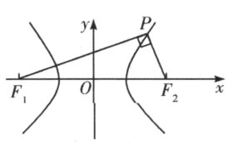
设点$P$到$x$轴的距离为$h$，则$S_{△PF_{1}F_{2}}=\frac{1}{2}mn=\frac{1}{2}F_{1}F_{2}⋅h$，即$16=5h,h=\frac{16}{5}$．
【温馨提醒】双曲线的第一焦半径公式，是坐标式焦半径公式，在去掉绝对值符号时要注意点在哪一支上.
2.6.1.4 双曲线的标准方程：线段和差最值（定义转化）
【编注】题型通式：识别信号——题干给出双曲线一支上的动点与两个定点，求到两定点距离和（差）的最值，判归本题型。通法步骤——第一步识别其中一定点为焦点并用定义把焦半径与到另一焦点的线段互换，第二步把目标线段组合化成「常数＋动点到定点的距离组合」，第三步由三角形两边之差小于第三边、三点共线时取等得最值。
2.6.1-6．（中档·保80%·卡壳看答案）已知平面上定点$A\left(-5,0\right)$和$B\left(8,4\right)$，又$P$点为双曲线$\frac{x^{2}}{16}-\frac{y^{2}}{9}=1$右支上的动点，则$\left|PA\right|-\left|PB\right|$的最大值为（ ）.
A．8 ；B．10 ；C．11 ；D．13
【答案】 D 【知识点】2.6.1 利用定义求双曲线中线段和、差的最值
【分析】由题意可得点$A(-5,0)$为双曲线的左焦点，设点$F$为双曲线的右焦点，由双曲线的定义可得$|PA|-|PF|=2a=8$，然后求出$|PF|-|PB|$的最大值即可.
【详解】由题意可得点$A(-5,0)$为双曲线的左焦点，设点$F$为双曲线的右焦点，
由双曲线的定义可得$|PA|-|PF|=2a=8$，所以$|PA|-|PB|=|PF|-|PB|+8$，
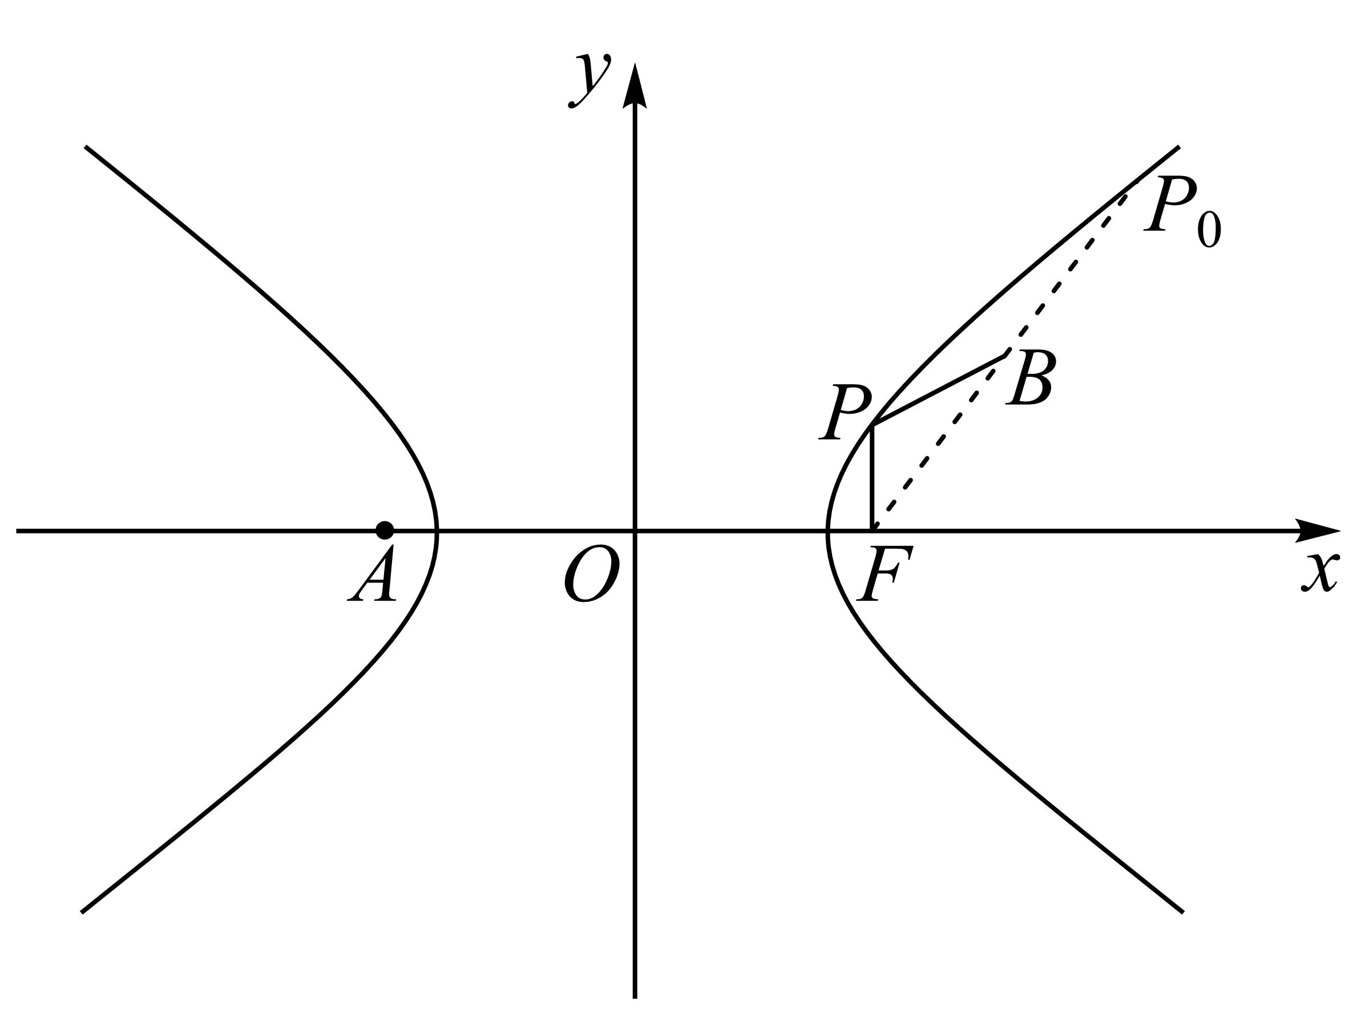
由图可得，当$P,B,F$三点共线时，$|PF|-|PB|$取得最大值，最大值为$|BF|=\sqrt{{(8-5)}^{2}+4^{2}}=5$，
所以$|PA|-|PB|$的最大值为13，故选：D
【点睛】本题主要考查的是双曲线定义的应用，属于常考题型.
2.6.1.5 双曲线的标准方程：与圆相切的轨迹（定义法）
【编注】题型通式：识别信号——题干给出动圆与两个定圆外切、内切（或一内切一外切），求动圆圆心的轨迹，判归本题型。通法步骤——第一步把圆心距写成两半径之和（外切）或之差（内切），第二步两式相减消去动圆半径得动点到两定圆心距离之差为定值，第三步与两圆心距比较后按双曲线定义写轨迹（注意分清单支与全集、两圆等半径时为中垂线）并求方程。
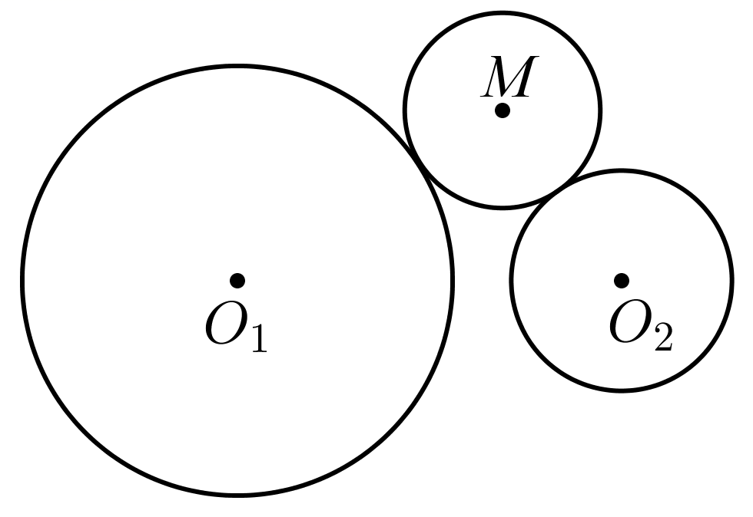
2.6.1-7．（中档·保80%·卡壳看答案）如图，已知动圆M与两个定圆$⊙O_{1}$和$⊙O_{2}$分别外切($⊙O_{1}$、$⊙O_{2}$外离)，则动圆圆心M的轨迹是什么图形？
【答案】 见解析 【知识点】2.6.1 求平面轨迹方程、双曲线定义的理解
【分析】就两圆半径的大小关系分类讨论，再根据曲线的定义可得相应的轨迹.
【详解】设圆$O_{1}$的半径为$R_{1}$，圆$O_{2}$的半径为$R_{2}$，动圆$M$的半径为$r$，
因为动圆M与两个定圆$⊙O_{1}$和$⊙O_{2}$分别外切，故$|MO_{1}|=r+R_{1}$，$|MO_{2}|=r+R_{2}$，
若$R_{1}=R_{2}$，则$|MO_{1}|=|MO_{2}|$，故$M$的轨迹为$O_{1}O_{2}$的中垂线.若$R_{1}>R_{2}$，则$0<|MO_{1}|-|MO_{2}|=R_{1}-R_{2}<|O_{1}O_{2}|$，
故$M$的轨迹为以$O_{1}$、$O_{2}$为焦点的双曲线的右支.若$R_{2}>R_{1}$，则$0<|MO_{2}|-|MO_{1}|=R_{2}-R_{1}<|O_{1}O_{2}|$，
故$M$的轨迹为以$O_{1}$、$O_{2}$为焦点的双曲线的左支.
2.6.1-8．（中档·保80%·卡壳看答案）已知动圆$M$与两圆${\left(x+3\right)}^{2}+y^{2}=4$，${\left(x-3\right)}^{2}+y^{2}=4$中的一个内切，另一个外切，则动圆$M$的圆心$M$的轨迹方程为_______.
【答案】 $\frac{x^{2}}{4}-\frac{y^{2}}{5}=1$ 【知识点】2.6.1 利用双曲线定义求方程a
【分析】根据题意利用两圆相切的性质，分类讨论求出圆$C$的圆心轨迹$L$的方程.
【详解】解：设${\left(x+3\right)}^{2}+y^{2}=4$，${\left(x-3\right)}^{2}+y^{2}=4$的圆心分别为$F_{1},F_{2}$，圆$M$的半径为$r$.
当圆$M$与圆${\left(x+3\right)}^{2}+y^{2}=4$内切，与圆${\left(x-3\right)}^{2}+y^{2}=4$外切时，
这时有$\{\begin{aligned}MF_{1}=r-2 \\ MF_{2}=r+2\end{aligned} ⇒MF_{2}-MF_{1}=4<6$，圆$M$的圆心轨迹是以$F_{1},F_{2}$为焦点的双曲线的左支；
当圆$M$与圆${\left(x+3\right)}^{2}+y^{2}=4$外切，与圆${\left(x-3\right)}^{2}+y^{2}=4$内切时，
这时有$\{\begin{aligned}MF_{1}=r+2 \\ MF_{2}=r-2\end{aligned} ⇒MF_{1}-MF_{2}=4<6$，圆$M$的圆心轨迹是以$F_{1},F_{2}$为焦点的双曲线的右支，因此圆$M$的圆心轨迹是以$F_{1},F_{2}$为焦点的双曲线，$2a=4,2c=6⇒a=2,c=3,b=\sqrt{c^{2}-a^{2}}=5$，所以方程为：$\frac{x^{2}}{4}-\frac{y^{2}}{5}=1$.故答案为：$\frac{x^{2}}{4}-\frac{y^{2}}{5}=1$.
【点睛】本题考查了利用双曲线的定义求双曲线的标准方程，考查了圆与圆相切的性质，考查了分类讨论思想，考查了数学运算能力.本题解题的关键是由已知条件分类讨论得$\left|MF_{1}-MF_{2}\right|=4<6$，进而得圆$M$的圆心轨迹是以$F_{1},F_{2}$为焦点的双曲线即可得方程.
2.6.1.6 双曲线的标准方程：方程表示双曲线的条件（分类判别）
【编注】题型通式：识别信号——题干给出含参数的二次曲线方程，问参数取何值时表示双曲线（或指定焦点位置、判断命题），判归本题型。通法步骤——第一步把方程整理为标准形式，第二步令两个平方项分母异号（对应系数之积小于零）解出参数范围，第三步按焦点位置追加x²（或y²）项系数符号的条件分类，并排除分母为零的退化取值。
2.6.1-9．（简单·保60%·卡壳看答案）已知$\frac{x^{2}}{1-k}-\frac{y^{2}}{|k|-3}=-1$，当k为何值时：
(1)方程表示双曲线；(2)表示焦点在x轴上的双曲线；(3)表示焦点在y轴上的双曲线．
【答案】 (1)k＜－3或1＜k＜3； (2)1＜k＜3； (3)k＜－3. 【知识点】2.6.1 判断方程是否表示双曲线、双曲线的方程与双曲线（焦点）位置的特征
【分析】利用双曲线标准方程中的分母的正负，即可得出结论．
【详解】(1)∵$\frac{x^{2}}{1-k}-\frac{y^{2}}{|k|-3}=-$1，即$\frac{x^{2}}{k-1}+\frac{y^{2}}{\left|k\right|-3}=1$，方程表示双曲线，∴(k－1)(|k|－3)＜0，
可得k＜－3或1＜k＜3；
(2)∵$\frac{x^{2}}{1-k}-\frac{y^{2}}{|k|-3}=-$1，即$\frac{x^{2}}{k-1}+\frac{y^{2}}{\left|k\right|-3}=1$，焦点在x轴上的双曲线，则$\{\begin{aligned}k-1＞0 \\ 3-|k|＞0\end{aligned}$，∴1＜k＜3；
(3)∵$\frac{x^{2}}{1-k}-\frac{y^{2}}{|k|-3}=-$1，即$\frac{x^{2}}{k-1}+\frac{y^{2}}{\left|k\right|-3}=1$，焦点在y轴上的双曲线，则$\{\begin{aligned}|k|-3＞0 \\ 1-k＞0\end{aligned}$，∴k＜－3．
2.6.1-10．（中档·保80%·卡壳看答案）（多选题）若方程所表示的曲线为C，则下面四个命题中正确的是（ ）$\frac{x^{2}}{5-t}+\frac{y^{2}}{t-1}=1$
A．若1＜t＜5，则C为椭圆；B．若t＜1．则C为双曲线；C．若C为双曲线，则焦距为4；D．若C为焦点在y轴上的椭圆，则3＜t＜5
【答案】 BD 【知识点】2.6.1 椭圆的方程与椭圆（焦点）位置的特征、双曲线的方程与双曲线（焦点）位置的特征
【分析】根据椭圆和双曲线的标准方程及简单的几何性质，逐项判定，即可求解，得到答案.
【详解】由题意，若方程$\frac{x^{2}}{5-t}+\frac{y^{2}}{t-1}=1$表示椭圆，则满足$\{\begin{aligned}5-t>0 \\ t-1>0 \\ 5-t≠t-1\end{aligned}$，解得$1<t<3$或$3<t<5$，
对于A中，当$t=3$时，此时方程$x^{2}+y^{2}=2$表示圆，所以不正确；
当方程$\frac{x^{2}}{5-t}+\frac{y^{2}}{t-1}=1$表示焦点在$y$轴上的椭圆，则满足$\{\begin{aligned}5-t>0 \\ t-1>0 \\ 5-t<t-1\end{aligned}$，解得$3<t<5$，所以D项正确；
对于B中，当$t<1$时，$5-t>0,t-1<0$ ，此时表示焦点在$x$轴上的双曲线，所以是正确的；
对于C中，当$t=0$时，方程$\frac{x^{2}}{5}-\frac{y^{2}}{1}=1$，此时双曲线的焦距为$2\sqrt{6}$，所以不正确.故选BD.
若方程$\frac{x^{2}}{5-t}+\frac{y^{2}}{t-1}=1$表示椭圆，则满足$\{\begin{aligned}5-t>0 \\ t-1>0 \\ 5-t≠t-1\end{aligned}$，解得$1<t<3$或$3<t<5$，
【点睛】本题主要考查了椭圆与双曲线的标准方程和简单的几何性质的应用，其中解答椭圆和双曲线的标准方程和几何性质是解答的关键，着重考查了推理与运算能力，属于基础题.
2.6.1.7 双曲线的标准方程：依条件（定义、焦点）求双曲线方程
【编注】题型通式：识别信号——题干直接给出焦点坐标、曲线经过的点或a、b、c中的量，求双曲线的标准方程，判归本题型。通法步骤——第一步由焦点位置设对应形式的标准方程，第二步把经过的点或a、b、c条件化为方程组（焦点与点齐备时可用定义直接求2a），第三步解出a²、b²写出方程。
2.6.1-11．（简单·保60%·卡壳看答案）求适合下列条件的双曲线的标准方程：
(1)经过点$\left(\sqrt{6},0\right)$，$\left(3,2\right)$；(2)焦点为$\left(0,-5\right)$，$\left(0,5\right)$，经过点$\left(\frac{4\sqrt{3}}{3},2\sqrt{3}\right)$；(3)$a=b$，经过点$\left(3,-1\right)$；(4)经过$\left(3,-4\sqrt{2}\right)$和$\left(\frac{9}{4},5\right)$两点．
【答案】 (1)$\frac{x^{2}}{6}-\frac{y^{2}}{8}=1$；
(2)$\frac{y^{2}}{9}-\frac{x^{2}}{16}=1$；
(3)$\frac{x^{2}}{8}-\frac{y^{2}}{8}=1$；
(4)$\frac{y^{2}}{16}-\frac{x^{2}}{9}=1$。【知识点】2.6.1 根据a、b、c求双曲线的标准方程、根据双曲线过的点求标准方程、根据顶点坐标、实轴、虚轴求双曲线的标准方程
【分析】(1)根据题意，由双曲线经过点$(\sqrt{6}$，$0)$，分析可得双曲线的焦点为$x$轴上，且$a=\sqrt{6}$，设双曲线的标准方程为：$\frac{x^{2}}{6}-\frac{y^{2}}{b^{2}}=1$，将点$(3,2)$代入计算可得$b^{2}$的值，将$b^{2}$的值代入双曲线的方程，即可得答案；
(2)根据题意，分析可得双曲线的焦点在$y$轴上，且$c=5$，由双曲线的定义计算可得$a$的值，结合双曲线的几何性质可得$b^{2}$的值，将$a^{2}$、$b^{2}$的值代入双曲线的方程，即可得答案．
(3)根据题意，设双曲线的方程为：$x^{2}-y^{2}=t$，将点$(3,-1)$代入其中计算可得$t$的值，即可得双曲线的方程，变形为标准方程即可得答案；
(4)根据题意，设双曲线的方程为$mx^{2}-ny^{2}=1$，将$(3,-4\sqrt{2})$和$(\frac{9}{4}$，$5)$两点坐标代入双曲线方程可得$\{\begin{aligned}9m-32n=1 \\ \frac{81}{16}m-25n=1\end{aligned}$，解可得：$m$、$n$的值，将$m$、$n$的值代入双曲线方程即可得答案．
【详解】(1)根据题意，双曲线经过点$(\sqrt{6}$，$0)$，则双曲线的焦点在$x$轴上，且$a=\sqrt{6}$，
设双曲线的标准方程为：$\frac{x^{2}}{6}-\frac{y^{2}}{b^{2}}=1$，双曲线经过$(3,2)$，则有$\frac{9}{6}-\frac{4}{b^{2}}=1$，解可得$b^{2}=8$，
则双曲线的标准方程为：$\frac{x^{2}}{6}-\frac{y^{2}}{8}=1$；
(2)根据题意，焦点为$(0,-5)$，$(0,5)$，则双曲线的焦点在$y$轴上，且$c=5$，
∵双曲线过点$\left(\frac{4\sqrt{3}}{3},2\sqrt{3}\right)$，故根据双曲线的定义可知：$2a=\left|\sqrt{{(\frac{4\sqrt{3}}{3})}^{2}+{(2\sqrt{3}+5)}^{2}}-\sqrt{{(\frac{4\sqrt{3}}{3})}^{2}+{(2\sqrt{3}-5)}^{2}}\right|=6$，则$a=3$，则$b^{2}=c^{2}-a^{2}=16$，
则双曲线的标准方程为：$\frac{y^{2}}{9}-\frac{x^{2}}{16}=1$；
(3)根据题意，双曲线中$a=b$，设双曲线的方程为：$x^{2}-y^{2}=t$，
又由双曲线经过点$(3,-1)$，则有$t=$ $3^{2}-{(-1)}^{2}=8$，则双曲线的方程为$x^{2}-y^{2}=8$，
则双曲线的标准方程为：$\frac{x^{2}}{8}-\frac{y^{2}}{8}=1$；
(4)根据题意，设双曲线的方程为$mx^{2}-ny^{2}=1\left(mn>0\right)$，
双曲线经过$(3,-4\sqrt{2})$和$(\frac{9}{4}$，$5)$两点，则有$\{\begin{aligned}9m-32n=1 \\ \frac{81}{16}m-25n=1\end{aligned}$，解可得：$m=-\frac{1}{9}$，$n=-\frac{1}{16}$，
则双曲线的标准方程为：$\frac{y^{2}}{16}-\frac{x^{2}}{9}=1$．
2.6.1.8 双曲线的标准方程：双曲线轨迹方程
【编注】题型通式：识别信号——题干以斜率之积为非零常数（或到两定点距离差为含参常数）描述动点，求轨迹方程，判归本题型。通法步骤——第一步设动点坐标并把几何条件翻译成坐标等式（斜率公式或距离差），第二步化简整理为标准方程，第三步除去使斜率不存在等不符条件的特殊点；含参数时按参数与两定点距的大小分类定轨迹形状。
2.6.1-12．（简单·保60%·卡壳看答案）在△ABC中，B(－3，0)，C(3，0)，直线AB，AC的斜率之积为$\frac{16}{9},$求顶点A的轨迹方程．
【答案】 $\frac{x^{2}}{9}-\frac{y^{2}}{16}=1\left(x≠±3\right)$． 【知识点】2.6.1 已知两点求斜率、求平面轨迹方程、求双曲线的轨迹方程
【分析】设出$A$点坐标，利用直线$AB,AC$的斜率乘积列方程，化简求得$A$的轨迹方程.
【详解】设A(x，y)，则$k_{AB}=\frac{y}{x+3},k_{AC}=\frac{y}{x-3},\left(x≠±3\right)$，根据题意有$\frac{y}{x+3}⋅\frac{y}{x-3}=\frac{16}{9}$，化简得$\frac{x^{2}}{9}-\frac{y^{2}}{16}=1\left(x≠±3\right)$
∴顶点A的轨迹方程为$\frac{x^{2}}{9}-\frac{y^{2}}{16}=1\left(x≠±3\right)$．
2.6.1-13．（中档·保80%·卡壳看答案）已知$F_{1}\left(-3,0\right)$，$F_{2}\left(3,0\right)$，若点$P\left(x,y\right)$满足$\left|PF_{1}\right|-\left|PF_{2}\right|=m\left(m≥0\right)$，则P点的轨迹是什么，并求点P的轨迹方程.
【答案】 当$m=0$时，轨迹是直线，轨迹方程为：$x=0$； 当$0<m<6$时，轨迹是以$F_{1},F_{2}$为焦点的双曲线的右支，轨迹方程为$\frac{x^{2}}{\frac{m^{2}}{4}}-\frac{y^{2}}{9-\frac{m^{2}}{4}}=1(x≥\frac{m}{2})$； 当$m=6$时，轨迹是射线，轨迹方程为$y=0(x≥3)$； 当$m>6$时，点$P$不存在. 【知识点】2.6.1 求平面轨迹方程、求双曲线的轨迹方程
【分析】分$m=0$，$0<m<6$，$m=6$和$m>6$，由$\left|PF_{1}\right|-\left|PF_{2}\right|=m$分别求轨迹方程即可.
【详解】当$m=0$时，易知$\left|PF_{1}\right|=\left|PF_{2}\right|$，即点$P$在$F_{1}F_{2}$的垂直平分线上，故P点的轨迹是直线，轨迹方程为：$x=0$；
当$0<m<6$时，由$\left|PF_{1}\right|-\left|PF_{2}\right|=m\text{<6}$，知P点的轨迹是以$F_{1},F_{2}$为焦点的双曲线的右支，设双曲线方程为$\frac{x^{2}}{a^{2}}-\frac{y^{2}}{b^{2}}=1(x≥\frac{m}{2})$，
又$a=\frac{m}{2},c=3$知$b^{2}=9-\frac{m^{2}}{4}$，故轨迹方程为$\frac{x^{2}}{\frac{m^{2}}{4}}-\frac{y^{2}}{9-\frac{m^{2}}{4}}=1(x≥\frac{m}{2})$；
当$m=6$时，由$\left|PF_{1}\right|-\left|PF_{2}\right|=6$知P点的轨迹是射线，轨迹方程为$y=0(x≥3)$；
当$m>6$时，显然满足$\left|PF_{1}\right|-\left|PF_{2}\right|=m$的点$P$不存在.综上：当$m=0$时，轨迹是直线，轨迹方程为：$x=0$；
当$0<m<6$时，轨迹是以$F_{1},F_{2}$为焦点的双曲线的右支，轨迹方程为$\frac{x^{2}}{\frac{m^{2}}{4}}-\frac{y^{2}}{9-\frac{m^{2}}{4}}=1(x≥\frac{m}{2})$；
当$m=6$时，轨迹是射线，轨迹方程为$y=0(x≥3)$；当$m>6$时，点$P$不存在.
2.6.1.9 双曲线的标准方程：共焦点跨曲线定义综合
【编注】题型通式：识别信号——题干给出共焦点的椭圆与双曲线及其交点处的三角形条件（等腰、直角等），求两离心率的关系式或最值，判归本题型。通法步骤——第一步在交点处分别用椭圆定义（焦半径和为2a₁）与双曲线定义（焦半径差为2a₂）写出两式，第二步结合三角形条件（等腰边、勾股或余弦定理）消去焦半径得a₁、a₂、c的齐次关系，第三步化为离心率的等式，求最值时凑配后用基本不等式并检验取等条件。
2.6.1-14．（中档·保80%·卡壳看答案）已知椭圆$C_{1}:\frac{x^{2}}{a_{1}^{2}}+\frac{y^{2}}{b_{1}^{2}}=1$（$a_{1}>b_{1}>0$）与双曲线$C_{2}:\frac{x^{2}}{a_{2}^{2}}-\frac{y^{2}}{b_{2}^{2}}=1$（$a_{2}>0$，$b_{2}>0$）有公共焦点$F_{1}$，$F_{2}$，且两条曲线在第一象限的交点为P．若$△PF_{1}F_{2}$是以$PF_{1}$为底边的等腰三角形，曲线$C_{1}$，$C_{2}$的离心率分别为$e_{1}$和$e_{2}$，则$\frac{1}{e_{1}}-\frac{1}{e_{2}}=$（ ）
A．1 ；B．2 ；C．3 ；D．4
【答案】 B 【知识点】2.6.1 椭圆定义及辨析、求椭圆的离心率或离心率的取值范围、双曲线定义的理解、求双曲线的离心率或离心率的取值范围
【分析】设曲线$C_{1}$，$C_{2}$的焦距为2c，则可得$\left|PF_{2}\right|=\left|F_{1}F_{2}\right|=2c$，然后结合椭圆和双曲线的定义可求出$a_{1},a_{2},c$的关系，变形后可得结果.
【详解】设曲线$C_{1}$，$C_{2}$的焦距为2c．$△PF_{1}F_{2}$是以$PF_{1}$为底边的等腰三角形，则$\left|PF_{2}\right|=\left|F_{1}F_{2}\right|=2c$．
由点P在第一象限，知$\left|PF_{1}\right|=2a_{1}-\left|PF_{2}\right|=2a_{2}+\left|PF_{2}\right|$，即$2a_{1}-2c=2a_{2}+2c$，即$a_{1}-a_{2}=2c$，即$\frac{1}{e_{1}}-\frac{1}{e_{2}}=2$．故选：B
2.6.1-15．（难·冲100%·卡壳看答案）已知具有公共焦点$F_{1},F_{2}$的椭圆$C_{1}$与双曲线$C_{2}$在第一象限的交点为P，若$∠F_{1}PF_{2}=\frac{π}{2}$，椭圆$C_{1}$与双曲线$C_{2}$的离心率分别记作$e_{1},e_{2}$，则$4e_{1}^{2}+e_{2}^{2}$的最小值为___________．
【答案】 $\frac{9}{2}$；4.5 【知识点】2.6.1 基本不等式求和的最小值、椭圆定义及辨析、求椭圆的离心率或离心率的取值范围、求双曲线的离心率或离心率的取值范围
【编注】【分析】设两焦半径|PF₁|=m、|PF₂|=n：由椭圆定义m+n=2a₁、双曲线定义n−m=2a₂，又∠F₁PF₂=90°得m²+n²=4c²；两式平方相加消去mn得1/e₁²+1/e₂²=2，再将4e₁²+e₂²乘以½(1/e₁²+1/e₂²)展开，用基本不等式取最小值。
【详解】设椭圆中长半轴长为$a_{1}$，双曲线中实半轴长为$a_{2}$，椭圆与双曲线的焦距为$2c$，则$|PF_{1}|^{2}+|PF_{2}|^{2}=4c^{2}$，即可得${(|PF_{1}|+|PF_{2}|)}^{2}-2|PF_{1}|⋅|PF_{2}|=4c^{2}$，
$${(|PF_{1}|-|PF_{2}|)}^{2}+2|PF_{1}|⋅|PF_{2}|=4c^{2}$$
由P是椭圆$C_{1}$与双曲线$C_{2}$在第一象限的交点，可得${(2a_{1})}^{2}-2|PF_{1}|⋅|PF_{2}|=4c^{2}$，${(2a_{2})}^{2}+2|PF_{1}|⋅|PF_{2}|=4c^{2}$
两式相加得：$4{a_{1}}^{2}+4{a_{2}}^{2}=4c^{2}+4c^{2}$，即$\frac{1}{{e_{1}}^{2}}+\frac{1}{{e_{2}}^{2}}=2$，所以$4e_{1}^{2}+e_{2}^{2}=\frac{1}{2}(\frac{1}{{e_{1}}^{2}}+\frac{1}{{e_{2}}^{2}})(4e_{1}^{2}+e_{2}^{2})=\frac{1}{2}(5+\frac{e_{2}^{2}}{{e_{1}}^{2}}+\frac{4e_{1}^{2}}{{e_{2}}^{2}})≥\frac{1}{2}(5+2\sqrt{\frac{e_{2}^{2}}{{e_{1}}^{2}}⋅\frac{4e_{1}^{2}}{{e_{2}}^{2}}})=\frac{9}{2}$，
当且仅当$\frac{e_{2}^{2}}{{e_{1}}^{2}}=\frac{4e_{1}^{2}}{{e_{2}}^{2}}$，即$e_{1}=\frac{\sqrt{3}}{2},e_{2}=\frac{\sqrt{6}}{2}$时等号成立，故答案为：$\frac{9}{2}$
2.6.1.10 双曲线的标准方程：双曲线综合难题
【编注】题型通式：识别信号——题干给出直线与双曲线相交且交点满足向量共线关系，再叠加动点到定点距离的组合最值，判归本题型。通法步骤——第一步由向量共线与双曲线对称性定出弦的中点（此弦过原点），第二步用平行四边形恒等式把|MA|²+|MB|²化为2|MO|²+½|AB|²，第三步分别取|MO|（点到直线距离）与|AB|（下界2a）的最小值相加即得。
2.6.1-16．（中档·保80%·卡壳看答案）已知直线l与双曲线$x^{2}-\frac{y^{2}}{2}=1$交于A，B两点，且$\overset{⃑}{AB}=λ\overset{⃑}{OB}$（$O$为坐标原点），若M是直线$x-\sqrt{2}y-3=0$上的一个动点，则$\left|\overset{⃑}{MA}|^{2}+\right|\overset{⃑}{MB}|^{2}$的最小值为（ ）
A．12 ；B．6 ；C．16 ；D．8
【答案】 D 【知识点】2.6.1 已知向量共线（平行）求参数、求点到直线的距离、利用双曲线定义求点到焦点的距离及最值
【分析】利用向量中点共线，根据几何双曲线的性质，即可求出最值．
【详解】由$\overset{⃑}{AB}=λ\overset{⃑}{OB}$，可知A，B，O三点共线，即直线l过原点O，
根据双曲线对称性知O为AB中点，即$\overset{⃑}{MA}+\overset{⃑}{MB}=2\overset{⃑}{MO}$，可得${\overset{⃑}{MA}}^{2}+{\overset{⃑}{MB}}^{2}=\frac{1}{2}\left[{\left(\overset{⃑}{MA}+\overset{⃑}{MB}\right)}^{2}+{\left(\overset{⃑}{MA}-\overset{⃑}{MB}\right)}^{2}\right]=2{\overset{⃑}{MO}}^{2}+\frac{1}{2}{\overset{⃑}{BA}}^{2}$，
当$\left|MO\right|$和$\left|BA\right|$同时取最小值时，$\left|MA|^{2}+\right|MB|^{2}$取最小值，
又由$\left|MO\right|$的最小值为原点O到直线$x-\sqrt{2}y-3=0$距离$d=\frac{3}{\sqrt{3}}=\sqrt{3}$，
且$|BA|_{min}=2a=2$，即$MA^{2}+MB^{2}$的最小值是$8$．故选：D.
2.6.2 双曲线的几何性质

2.6.2 双曲线的几何性质 本节20题：简单5｜中档13｜难2
2.6.2.1 双曲线的几何性质：由方程求基本量（实虚轴、顶点、渐近线）
【编注】题型通式：识别信号——题干给出双曲线方程（可能先需化为标准形式），求实轴、虚轴、顶点坐标等基本量，判归本题型。通法步骤——第一步把方程化为右端为1的标准形式并判定焦点位置（右端为−1时先移项变号），第二步读出a²、b²开方得a、b，第三步写出2a、2b与顶点坐标等所求量。
2.6.2-1．（简单·保60%·卡壳看答案）求下列双曲线的实轴和虚轴的长、顶点的坐标。
(1)$x^{2}-8y^{2}=32$；(2)$9x^{2}-y^{2}=81$；(3)$x^{2}-y^{2}=-4$；(4)$\frac{x^{2}}{49}-\frac{y^{2}}{25}=-1$．
【答案】 (1)实轴长为$8\sqrt{2}$，虚轴的长为$4$，顶点的坐标$(-4\sqrt{2},0)$和$(4\sqrt{2},0)$。
(2)实轴长为$6$，虚轴的长为$18$，顶点的坐标$(-3,0)$和$(3,0)$。
(3)实轴长为$4$，虚轴的长为$4$，顶点的坐标$(0,-2)$和$(0,2)$。
(4)实轴长为$10$，虚轴的长为$14$，顶点的坐标$(0,-5)$和$(0,5)$。【知识点】2.6.2 求双曲线的顶点坐标、根据顶点坐标、实轴、虚轴求双曲线的标准方程
【分析】化简双曲线的方程为标准方程，求得$a,b$的值和焦点的位置，结合双曲线的几何性质，即可求解。
【详解】(1)解：由双曲线的方程$x^{2}-8y^{2}=32$，可化为$\frac{x^{2}}{32}-\frac{y^{2}}{4}=1$，
此时双曲线的焦点在$x$轴上，且$a^{2}=32,b^{2}=4$，所以$a=4\sqrt{2},b=2$，
可得双曲线的实轴长为$2a=8\sqrt{2}$，虚轴的长为$2b=4$，顶点的坐标$(-4\sqrt{2},0)$和$(4\sqrt{2},0)$。
(2)解：由双曲线的方程$9x^{2}-y^{2}=81$，可化为$\frac{x^{2}}{9}-\frac{y^{2}}{81}=1$，
此时双曲线的焦点在$x$轴上，且$a^{2}=9,b^{2}=81$，所以$a=3,b=9$，
可得双曲线的实轴长为$2a=6$，虚轴的长为$2b=18$，顶点的坐标$(-3,0)$和$(3,0)$。
(3)解：由双曲线的方程$x^{2}-y^{2}=-4$，可化为$\frac{y^{2}}{4}-\frac{x^{2}}{4}=1$，
此时双曲线的焦点在$y$轴上，且$a^{2}=4,b^{2}=4$，所以$a=2,b=2$，
可得双曲线的实轴长为$2a=4$，虚轴的长为$2b=4$，顶点的坐标$(0,-2)$和$(0,2)$。
(4)解：由双曲线的方程$\frac{x^{2}}{49}-\frac{y^{2}}{25}=-1$，可化为$\frac{y^{2}}{25}-\frac{x^{2}}{49}=1$，
此时双曲线的焦点在$y$轴上，且$a^{2}=25,b^{2}=49$，所以$a=5,b=7$，
可得双曲线的实轴长为$2a=10$，虚轴的长为$2b=14$，顶点的坐标$(0,-5)$和$(0,5)$。
2.6.2.2 双曲线的几何性质：渐近线方程及相关计算
【编注】题型通式：识别信号——题干给出双曲线方程求渐近线方程，或求焦点到渐近线的距离等派生量，判归本题型。通法步骤——第一步由标准方程读出a、b并按焦点位置写渐近线y=±(b/a)x（焦点在y轴时为y=±(a/b)x），第二步需要距离时写出焦点坐标并把渐近线化成一般式，第三步用点到直线距离公式计算。
2.6.2-2．（简单·保60%·卡壳看答案）双曲线$x^{2}-\frac{y^{2}}{4}=1$的渐近线方程为（ ）
A．$y=±\frac{1}{2}x$ ；B．$y=±2x$ ；C．$y=±\sqrt{2}x$ ；D．$y=±\frac{\sqrt{2}}{2}x$
【答案】 B 【知识点】2.6.2 已知方程求双曲线的渐近线
【分析】由双曲线方程可判断双曲线的焦点位置并同时求出$a$，$b$，由此可求其渐近线方程.
【详解】由双曲线$x^{2}-\frac{y^{2}}{4}=1$得$a=1，b=2$，所以渐近线方程为$y=±2x$，故选：B
2.6.2-3．（简单·保60%·卡壳看答案）求双曲线$\frac{x^{2}}{16}-\frac{y^{2}}{9}=1$的焦点到其渐近线的距离.
【答案】 3 【知识点】2.6.2 求点到直线的距离、求双曲线的焦点坐标、已知方程求双曲线的渐近线
【分析】求出双曲线的焦点坐标后利用距离公式可求距离.
【详解】双曲线$\frac{x^{2}}{16}-\frac{y^{2}}{9}=1$的焦点的坐标为$(±5,0)$，渐近线方程为：$3x±4y=0$，
故焦点到渐近线的距离为$d=\frac{|±15|}{\sqrt{9+16}}=3$.
2.6.2.3 双曲线的几何性质：由焦点到构造线的距离求渐近线
【编注】题型通式：识别信号——题干给出焦点到「顶点与虚轴端点连线」这类构造直线的距离，求渐近线方程，判归本题型。通法步骤——第一步写出F(−c,0)、A(a,0)、B(0,b)与直线AB的方程，第二步用点到直线距离公式把已知距离化为含a、b、c的等式，第三步结合c²=a²+b²解出b/a即得渐近线方程。
2.6.2-4．（中档·保80%·卡壳看答案）已知双曲线$\frac{x^{2}}{a^{2}}-\frac{y^{2}}{b^{2}}=1(a>0,b>0)$的左焦点为F，右顶点为A，B是虚轴的一个端点，若点F到直线AB的距离为$\frac{5}{4}b$，则双曲线的渐近线方程为（ ）
A．$y=±\sqrt{5}x$ B．$y=±\sqrt{15}x$；C．$y=±\frac{\sqrt{5}}{5}x$ ；D．$y=±\frac{\sqrt{15}}{15}x$
【答案】 B 【知识点】2.6.2 根据a,b,c齐次式关系求渐近线方程
【分析】利用双曲线的标准方程表示出各点的坐标，再结合点F到直线AB的距离为$\frac{5}{4}b$，得出$\frac{b}{a}=\sqrt{15}$，即可得到渐近线方程.
【详解】因为双曲线方程为$\frac{x^{2}}{a^{2}}-\frac{y^{2}}{b^{2}}=1$，所以$F(-c,0),A(a,0)$，取$B(0,b)$，
所以直线$AB$的方程为$\frac{x}{a}+\frac{y}{b}=1$，即$bx+ay-ab=0$，所以点$F$到直线$AB$的距离为$\frac{|-bc-ab∣}{\sqrt{a^{2}+b^{2}}}=\frac{5}{4}b$，
因为$a^{2}+b^{2}=c^{2}$，所以$c+a=\frac{5}{4}c$，即c$=4a$，所以$\frac{b}{a}=\sqrt{15}$．所以双曲线的渐近线方程为$y=±\sqrt{15}x$．故选：$\text{B}$
2.6.2.4 双曲线的几何性质：离心率求值与范围
【编注】题型通式：识别信号——题干给出渐近线、通径、张角等几何条件，求离心率的值（或范围），判归本题型。通法步骤——第一步把几何条件翻译成a、b、c的齐次等式（或不等式），第二步各项除以a的相应次幂化为关于e的方程（不等式），第三步解出e并检验e>1；焦点位置不明时先由渐近线的b/a入手。
2.6.2-5．（简单·保60%·卡壳看答案）已知中心在原点，焦点在x轴上的双曲线的一条渐近线方程为$\sqrt{3}x-y=0$，则该双曲线的离心率为___________.
【答案】 $2$ 【知识点】2.6.2 求双曲线的离心率或离心率的取值范围
【分析】根据题意求得$\frac{b}{a}=\sqrt{3}$，结合$e=\frac{c}{a}=\sqrt{1+{(\frac{b}{a})}^{2}}$，即可求解.
【详解】由题意，中心在原点，焦点在x轴上的双曲线的一条渐近线方程为$\sqrt{3}x-y=0$，可得$\frac{b}{a}=\sqrt{3}$，则$e=\frac{c}{a}=\sqrt{1+{(\frac{b}{a})}^{2}}=\sqrt{1+{(\sqrt{3})}^{2}}=2$，
即该双曲线的离心率为$2$.故答案为：$2$.
2.6.2-6．（中档·保80%·卡壳看答案）过双曲线$\frac{x^{2}}{a^{2}}-\frac{y^{2}}{b^{2}}=1$的右焦点$F_{2}$作垂直于实轴的弦$PQ$，$F_{1}$是左焦点，若$∠PF_{1}Q=90°$，则双曲线的离心率是（ ）
A．$\sqrt{2}$ ；B．$1+\sqrt{2}$ ；C．$2+\sqrt{2}$ ；D．$3-\sqrt{2}$
【答案】 B 【知识点】2.6.2 求双曲线的离心率或离心率的取值范围
【分析】根据$|PF_{2}|=|F_{2}F_{1}|$构造齐次式求解离心率.
【详解】由$PQ⊥x$轴，且$∠PF_{1}Q=90°$
所以$|PF_{2}|=|F_{2}F_{1}|$， $P$点满足$\frac{c^{2}}{a^{2}}-\frac{y^{2}}{b^{2}}=1$，$∴y=±\frac{b}{a}\sqrt{c^{2}-a^{2}}=±\frac{b^{2}}{a}$，$∴2c=\frac{b^{2}}{a}$，即$2ac=b^{2}=c^{2}-a^{2}$，$∴e^{2}-2e-1=0$，又$e>0$，故$e=1+\sqrt{2}$，故选：B.
2.6.2.5 双曲线的几何性质：焦点与渐近线的向量条件求离心率
【编注】题型通式：识别信号——题干给出过焦点的直线与两条渐近线交点间的向量条件（等长、垂直、共线比例），求离心率，判归本题型。通法步骤——第一步由等长（中点）条件得中位线或等腰关系转移垂直条件，第二步结合渐近线关于角平分线对称的性质求出渐近线与实轴的夹角，第三步由b/a=tanθ与e²=1+(b/a)²算出离心率。
2.6.2-7．（难·冲100%·卡壳看答案）已知双曲线C：$\frac{x^{2}}{a^{2}}-\frac{y^{2}}{b^{2}}=1(a>0,b>0)$的左、右焦点分别为F₁，F₂，过F₁的直线与C的两条渐近线分别交于A，B两点．若$\overset{⃑}{F_{1}A}=\overset{⃑}{AB}$，$\overset{⃑}{F_{1}B}⋅\overset{⃑}{F_{2}B}=0$，则C的离心率为____________．
【答案】 2. 【知识点】2.6.2 求双曲线的离心率或离心率的取值范围
【分析】通过向量关系得到$F_{1}A=AB$和$OA⊥F_{1}A$，得到$∠AOB=∠AOF_{1}$，结合双曲线的渐近线可得$∠BOF_{2}=∠AOF_{1},$ $∠BOF_{2}=∠AOF_{1}=∠BOA={60}^{°},$从而由$\frac{b}{a}=tan{60}^{°}=\sqrt{3}$可求离心率.
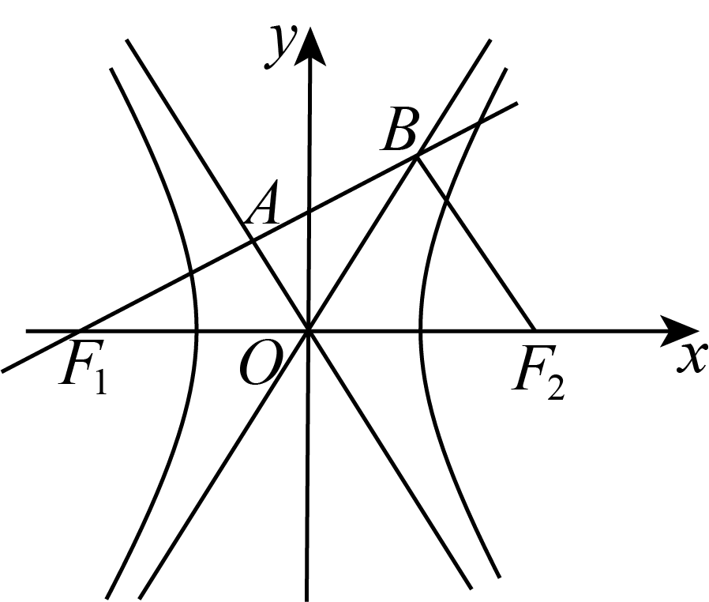
【详解】如图，
由$\overset{⃑}{F_{1}A}=\overset{⃑}{AB},$得$F_{1}A=AB.$又$OF_{1}=OF_{2},$得OA是三角形$F_{1}F_{2}B$的中位线，即$BF_{2}//OA,BF_{2}=2OA.$由$\overset{⃑}{F_{1}B}·\overset{⃑}{F_{2}B}=0$，得$F_{1}B⊥F_{2}B,OA⊥F_{1}A,$则$OB=OF_{1}$有$∠AOB=∠AOF_{1}$，
又OA与OB都是渐近线，得$∠BOF_{2}=∠AOF_{1},$又$∠BOF_{2}+∠AOB+∠AOF_{1}=π$，得$∠BOF_{2}=∠AOF_{1}=∠BOA={60}^{°},$．又渐近线OB的斜率为$\frac{b}{a}=tan{60}^{°}=\sqrt{3}$，所以该双曲线的离心率为$e=\frac{c}{a}=\sqrt{1+{(\frac{b}{a})}^{2}}=\sqrt{1+{(\sqrt{3})}^{2}}=2$．
【点睛】本题考查平面向量结合双曲线的渐近线和离心率，渗透了逻辑推理、直观想象和数学运算素养．采取几何法，利用数形结合思想解题．
2.6.2.6 双曲线的几何性质：正六边形模型求离心率
【编注】题型通式：识别信号——题干给出以焦点连线为直径的圆与双曲线的交点构成正六边形（或其他特殊多边形），求离心率，判归本题型。通法步骤——第一步由正六边形性质（直径对直角、内角120°）定出焦点三角形的各角，第二步解三角形用边角关系把两焦半径用c表示，第三步代入定义|PF₂|−|PF₁|=2a解出e=c/a。
2.6.2-8．（中档·保80%·卡壳看答案）已知$F_{1},F_{2}$是双曲线$\frac{x^{2}}{a^{2}}-\frac{y^{2}}{b^{2}}=1(a>0,b>0)$的左、右焦点，以$F_{1}F_{2}$为直径的圆与双曲线交于不同的四点，顺次连接焦点和这四点恰好组成一个正六边形，则该双曲线的离心率为（ ）
A．$\sqrt{2}$ B．$\sqrt{3}$ C．$\sqrt{3}+1$ D．$\frac{\sqrt{5}+1}{2}$
【大招指引】先利用正六边形的性质得到$\left|PF_{2}\right|$和$\left|PF_{1}\right|$，再利用双曲线的定义进行求解.
【编注】【分析】正六边形内接于以F₁F₂为直径的圆：∠F₁PF₂=90°、∠PF₂F₁=30°，解得|PF₂|=√3c、|PF₁|=c，代入|PF₂|−|PF₁|=2a得e=√3+1；易错点：P在左支，减向勿反。
【答案】 C 【知识点】2.6.2 求双曲线的离心率或离心率的取值范围
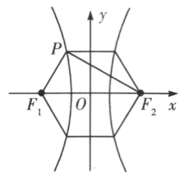
【详解】如图所示，易知$∠F_{1}PF_{2}=90°,∠PF_{2}F_{1}=30°$，
所以$\left|PF_{2}\right|=\left|F_{1}F_{2}\right|⋅cos30°=\sqrt{3}c$．又因为$\left|PF_{1}\right|=c,\left|PF_{2}\right|-\left|PF_{1}\right|=2a$，所以$\sqrt{3}c-c=2a$．所以$\frac{c}{a}=\frac{2}{\sqrt{3}-1}=\sqrt{3}+1$，
即离心率$e=\sqrt{3}+1$．故选C．
【题后反思】解决本题的关键是利用正六边形的性质得到双曲线上的点到两个焦点的距离.
【温馨提醒】双曲线的离心率为$e=\frac{2c}{2a}=\frac{\left|F_{1}F_{2}\right|}{\left|\left|PF_{1}\left|-\right|PF_{2}\right|\right|}=\frac{\text{sin}θ}{\left|\text{sin}α-\text{sin}β\right|}$,其实质是双曲线的定义的应用．
2.6.2.7 双曲线的几何性质：双曲线与蒙日圆交点的离心率
【编注】题型通式：识别信号——题干给出双曲线与圆x²+y²=a²+b²（中心为圆心、半径为c的圆）的交点及焦半径的向量比例条件，求离心率，判归本题型。通法步骤——第一步由交点在该圆上得交点对两焦点的张角为直角，第二步用定义表示两焦半径并按向量比例条件把另一组焦半径用同一参数表示，第三步在两个焦点三角形中用勾股与余弦定理联立解出a、b与参数的关系，再求e。
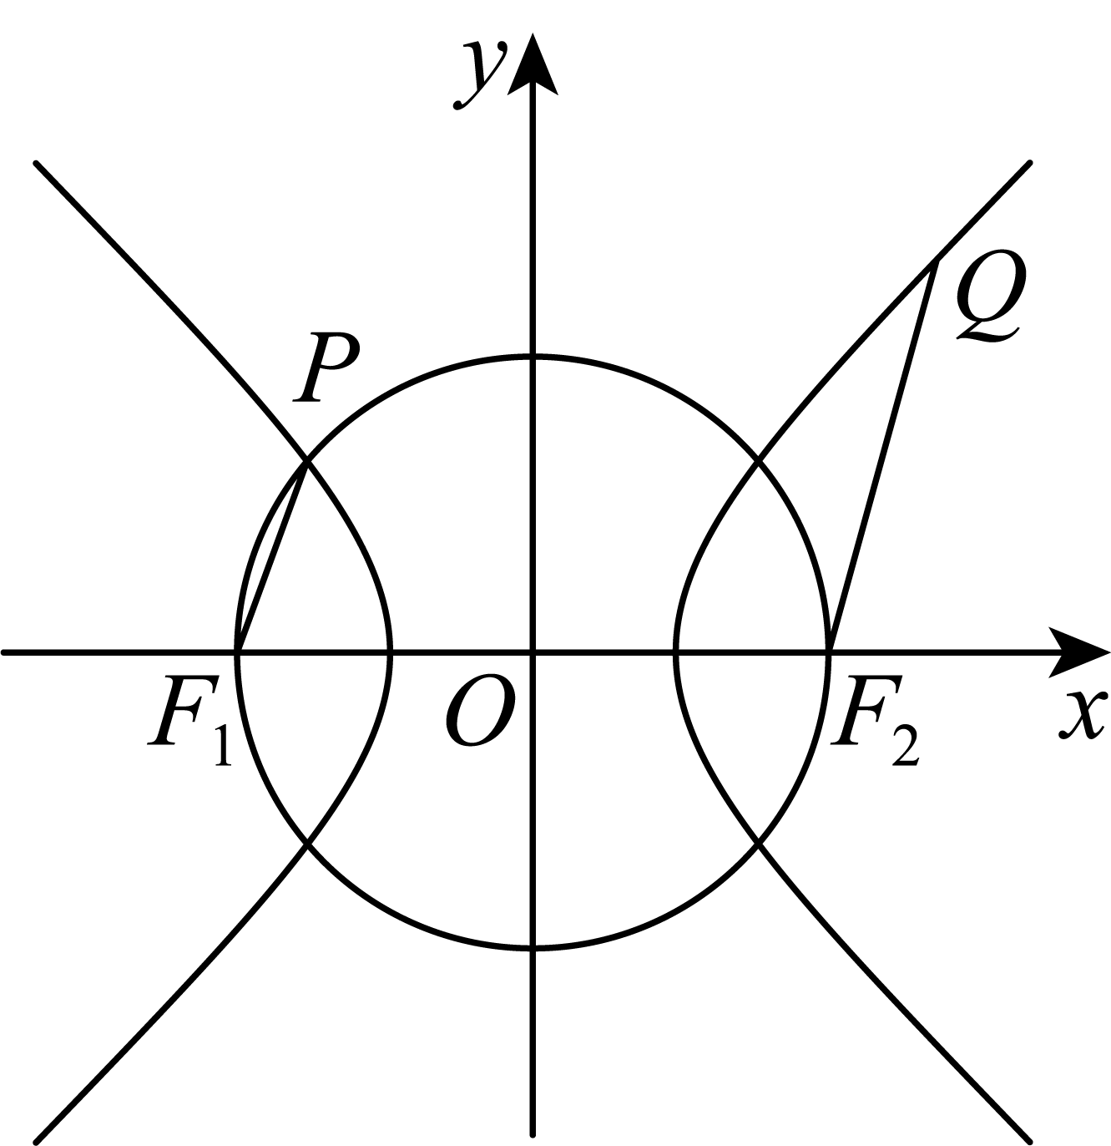
2.6.2-9．（难·冲100%·卡壳看答案）如图，$F_{1}$，$F_{2}$分别是双曲线$\frac{x^{2}}{a^{2}}-\frac{y^{2}}{b^{2}}=1\left(a>0,b>0\right)$的左、右焦点，点$P$是双曲线与圆$x^{2}+y^{2}=a^{2}+b^{2}$在第二象限的一个交点，点$Q$在双曲线上，且$\vec{F_{1}P}=\frac{1}{2}\vec{F_{2}Q}$，则双曲线的离心率为（ ）
A．$\frac{\sqrt{10}}{2}$ B．$\sqrt{2}$ C．$\sqrt{3}$ D．$\frac{\sqrt{17}}{3}$
【答案】 D 【知识点】2.6.2 求双曲线的离心率或离心率的取值范围、余弦定理解三角形、双曲线向量共线比例问题
【分析】连接$PF_{2},QF_{1}$,设$∠PF_{1}F_{2}=θ$,设$\left|PF_{1}\right|=n$ ，由题意推得$PF_{1}⊥PF_{2}$，可得$n^{2}=2b^{2}-2an$，根据$\vec{F_{1}P}=\frac{1}{2}\vec{F_{2}Q}$,可得$|F_{2}Q|=2n$，在$△F_{1}F_{2}Q$中，由余弦定理推得$b^{2}=2an-n^{2}$，从而求得$a=\frac{3}{2}n$ $,b=\sqrt{2}n$，可得$c=\frac{\sqrt{17}}{2}n$，进而求得双曲线离心率.
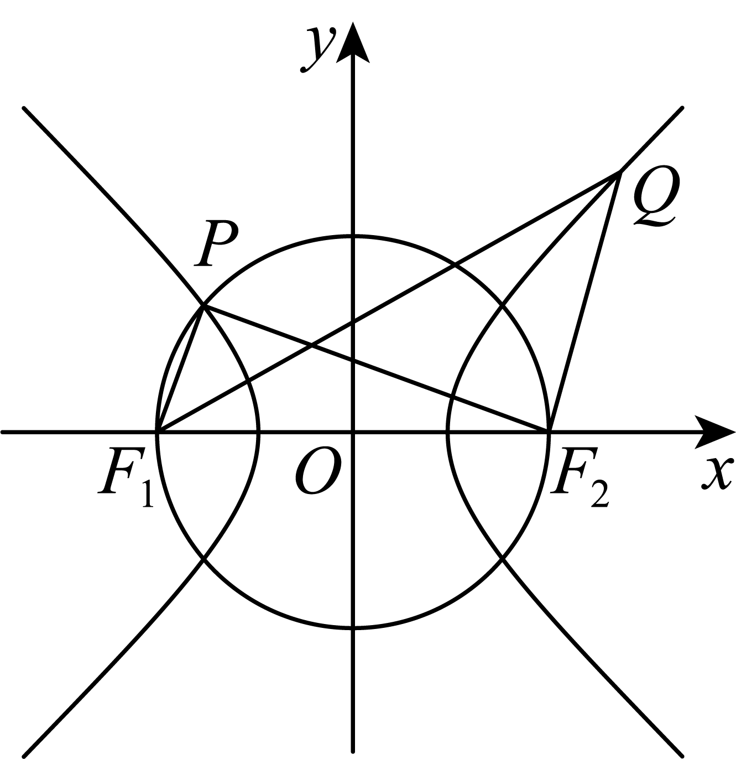
【详解】由题意知$\left|F_{1}F_{2}\right|=2c,c=\sqrt{a^{2}+b^{2}}$，连接$PF_{2},QF_{1}$,设$∠PF_{1}F_{2}=θ$,设$\left|PF_{1}\right|=n$ ，
由双曲线的定义可得$\left|PF_{2}\right|=2a+n$，点$P$是双曲线与圆$x^{2}+y^{2}=a^{2}+b^{2}$在第二象限的一个交点，
可得$PF_{1}⊥PF_{2}$ ，则$n^{2}+{(2a+n)}^{2}=4c^{2}$ ，即$n^{2}=2b^{2}-2an$，在$\text{Rt}△F_{1}PF_{2}$ 中， $cos∠PF_{1}F_{2}=cosθ=\frac{n}{2c}$，
由 $\vec{F_{1}P}=\frac{1}{2}\vec{F_{2}Q}$,则$|F_{2}Q|=2n$ ，由双曲线的定义可得$\left|F_{1}Q\right|=2a+2n$ ,
因为$\vec{F_{1}P}=\frac{1}{2}\vec{F_{2}Q}$，故$F_{1}P$ $\text{∥}$ $F_{2}Q$，所以$∠QF_{2}F_{1}=\text{π}-θ$，在$△F_{1}F_{2}Q$中，$\text{cos}∠QF_{2}F_{1}=-cosθ=-\frac{n}{2c}$ ，
由余弦定理可得：$|QF_{1}|^{2}=|QF_{2}|^{2}+|F_{1}F_{2}|^{2}-2|QF_{2}|⋅|F_{1}F_{2}|\text{cos}∠QF_{2}F_{1}$,即${(2a\text{+2}n\text{)}}^{2}={(2n)}^{2}+{(2c)}^{2}-2⋅2n⋅2c⋅(-\frac{n}{2c})$，所以$b^{2}=2an-n^{2}$， 结合$n^{2}=2b^{2}-2an$，可得 $a=\frac{3}{2}n$ $,b=\sqrt{2}n$，所以$c^{2}=a^{2}+b^{2}=\frac{17}{4}n^{2}$，故$c=\frac{\sqrt{17}}{2}n$
所以双曲线的离心率为$e$，则$e=\frac{c}{a}=\frac{\frac{\sqrt{17}}{2}n}{\frac{3}{2}n}=\frac{\sqrt{17}}{3}$，故选；D
【点睛】方法点睛：求解双曲线的离心率问题，一般是要推出$a,b,c$之间的关系式，即可求得离心率，本题中，结合题意连接$PF_{2},QF_{1}$,设$∠PF_{1}F_{2}=θ$,设$\left|PF_{1}\right|=n$，利用图形的几何性质，结合余弦定理，逐步求得$a=\frac{3}{2}n$ $,b=\sqrt{2}n$，则问题得解.
2.6.2.8 双曲线的几何性质：第三定义与斜率最值求离心率
【编注】题型通式：识别信号——题干给出双曲线上关于原点对称的两点与曲线上另一动点的连线斜率（积、和、最值）条件，求离心率，判归本题型。通法步骤——第一步用第三定义写出两连线斜率之积k₁k₂=e²−1=b²/a²，第二步把|k₁|+|k₂|等目标式用基本不等式化为只含e的下界并与已知最值相等，第三步解出离心率。
2.6.2-10．（中档·保80%·卡壳看答案）已知双曲线$\frac{x^{2}}{a^{2}}-\frac{y^{2}}{b^{2}}=1(a>0,b>0)$，$M$，$N$是双曲线上关于原点对称的两点，$P$是双曲线上的动点，直线$PM$，$PN$的斜率分别为$k_{1}$，$k_{2}$ $\left(k_{1}k_{2}≠0\right)$，若$\left|k_{1}\right|+\left|k_{2}\right|$的最小值为2，则双曲线的离心率为（ ）
A．$\sqrt{2}$ B．$\frac{\sqrt{5}}{2}$ C．$\frac{\sqrt{3}}{2}$ D．$\frac{3}{2}$
【大招指引】先利用双曲线的第三定义得到$k_{1}k_{2}=e^{2}-1$，再利用基本不等式进行求解.
【编注】【分析】中心对称弦端点连线斜率积定值：由第三定义k₁k₂=e²−1，再用基本不等式k₁+k₂≥2√(k₁k₂)，令2√(e²−1)=2得e=√2；易错点：勿与椭圆的−b²/a²混淆。
【答案】 A 【知识点】2.6.2 求双曲线的离心率或离心率的取值范围
【详解】由$k_{1}k_{2}=e^{2}-1$，得$\left|k_{1}\right|+\left|k_{2}\right|≥2\sqrt{k_{1}⋅k_{2}}=2\sqrt{e^{2}-1}$，所以$2\sqrt{e^{2}-1}=2$，即$e=\sqrt{2}$．故选A．
【题后反思】解决本题的关键是利用双曲线的第三定义得到$k_{1}k_{2}=e^{2}-1$.
【温馨提醒】根据双曲线的第三定义可知，如果关于原点对称的点$A\left(x_{0},y_{0}\right)$，$B\left(-x_{0},-y_{0}\right)$在双曲线$C:\frac{x^{2}}{a^{2}}-\frac{y^{2}}{b^{2}}=1$（$a>0$，$b>0$）上，而$P(x,y)$是双曲线上满足条件$x≠±x_{0}$的任意一点，则$k_{PA}⋅k_{PB}=e^{2}-1=\frac{b^{2}}{a^{2}}$，利用该定义可以简化运算过程，提高解题速度．
2.6.2.9 双曲线的几何性质：圆与双曲线交点的斜率条件
【编注】题型通式：识别信号——题干给出圆与双曲线交点处连线斜率的差（积）或夹角条件，求离心率，判归本题型。通法步骤——第一步由圆的几何性质（圆心距、圆周角）得关键角，第二步用夹角公式把斜率条件化为方程解出斜率组合值，第三步把斜率积化为b²/a²（第三定义或坐标运算），再由e²=1+b²/a²求离心率。
2.6.2-11．（中档·保80%·卡壳看答案）已知双曲线$C:\frac{x^{2}}{a^{2}}-\frac{y^{2}}{b^{2}}=1(a>0,b>0)$的左、右顶点分别为$A$，$B$，圆$P:x^{2}+{(y-a)}^{2}=2a^{2}$与双曲线$C$在第一象限的交点为$M$，记直线$MA$，$MB$的斜率分别为$m$，$n$，且$n-m=3$，则双曲线的离心率为______．
【答案】 $\sqrt{3}$ 【知识点】2.6.2 求双曲线的离心率或离心率的取值范围
【分析】由圆和双曲线的方程易得$|OA|=|OB|=|OP|$，推得$∠APB={90}^{∘}$，$∠AMB=\frac{1}{2}∠APB={45}^{∘},$运用到角公式和题设条件可得$nm=2$，再由双曲线的第三定义推导得出$mn=\frac{b^{2}}{a^{2}}$，化简即得.
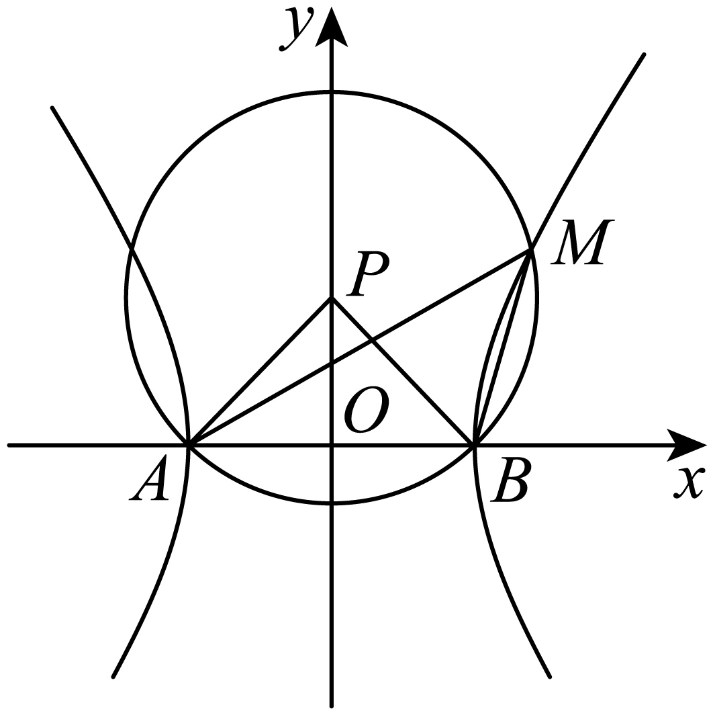
【详解】如图，由题意知$|OA|=|OB|=|OP|$，则$∠APB={90}^{∘}$，由图知，$∠AMB=\frac{1}{2}∠APB={45}^{∘},$
由两直线的夹角公式得$tan∠AMB=\frac{k_{MB}-k_{MA}}{1+k_{MB}⋅k_{MA}},$即$\frac{n-m}{1+nm}=1$，将$n-m=3$代入解得：$nm=2$.
因$A(-a,0),B(a,0)$，设$M(x,y)$ ，则直线$MA$，$MB$的斜率分别为：$m=\frac{y}{x+a},n=\frac{y}{x-a},$因$\frac{x^{2}}{a^{2}}-\frac{y^{2}}{b^{2}}=1$故有$y^{2}=b^{2}(\frac{x^{2}}{a^{2}}-1)$，由 $mn=\frac{y}{x+a}⋅\frac{y}{x-a}=\frac{y^{2}}{x^{2}-a^{2}}=\frac{b^{2}(\frac{x^{2}}{a^{2}}-1)}{x^{2}-a^{2}}=\frac{b^{2}}{a^{2}}=2$．故$e^{2}=\frac{c^{2}}{a^{2}}\text{=}\frac{a^{2}+b^{2}}{a^{2}}=1+\frac{b^{2}}{a^{2}}=3$，则$e=\sqrt{3}$.故答案为：$\sqrt{3}.$
2.6.2.10 双曲线的几何性质：通径上的张角条件求离心率
【编注】题型通式：识别信号——题干在通径（过焦点垂直于实轴的直线）上设点并给出对两顶点张角为定值的条件，求离心率的范围（最值），判归本题型。通法步骤——第一步设P(c,y)并用夹角公式把张角正切整理成关于y的一元二次方程，第二步「存在一点」等价于方程有实根，令判别式不小于零得a、c的不等式，第三步解出e的上界（或范围）。
2.6.2-12．（中档·保80%·卡壳看答案）$l$是经过双曲线$C:\frac{x^{2}}{a^{2}}-\frac{y^{2}}{b^{2}}=1\left(a>0，b>0\right)$焦点$F$且与实轴垂直的直线，$A，B$是双曲线$C$的两个顶点，若在$l$上存在一点$P$，使$∠APB=60°$，则双曲线离心率的最大值为__________．
【答案】 $\frac{2\sqrt{3}}{3}$；$\frac{2}{3}\sqrt{3}$ 【知识点】2.6.2 求双曲线的离心率或离心率的取值范围
【分析】设双曲线的焦点$F(c,0)，$，直线$l：x=c,P(c,y)，A(-a,0)，B(a,0)，$由两直线的夹角公式化简整理，运用基本不等式，结合离心率公式，即可得到所求最大值
【详解】由题意，设$A(a,0),B(-a,0),P(c,y)$，则$k_{PA}=\frac{y}{c-a},k_{PB}=\frac{y}{c+a}$ ，
因为在$l$上存在一点$P$，使$∠APB=60°$，所以关于$y$的方程$\left|\frac{\frac{y}{c-a}-\frac{y}{c+a}}{1+\frac{y^{2}}{c^{2}-a^{2}}}\right|=\sqrt{3}$
有实数根，即关于$y$的方程$\sqrt{3}y^{2}-2ay+\sqrt{3}(c^{2}-a^{2})=0$有实数根，则$Δ=4a^{2}-12(c^{2}-a^{2})=4(4a^{2}-3c^{2})≥0$，解得$4a^{2}≥3c^{2}$，即$e≤\frac{2\sqrt{3}}{3}$，
即双曲线离心率的最大值为$\frac{2\sqrt{3}}{3}$.故答案为：$\frac{2\sqrt{3}}{3}$
2.6.2.11 双曲线的几何性质：焦半径最值
【编注】题型通式：识别信号——题干给出双曲线与一焦点（或定点），求曲线上点到该点距离的最小值，判归本题型。通法步骤——第一步设点P(x,y)并把距离平方写成坐标表达式，第二步代入曲线方程消去y化为只含x的二次式并写出范围（|x|≥a），第三步比较对称轴与范围的位置求最小值（同支焦半径最小值亦可用|c−a|直接得）。
2.6.2-13．（中档·保80%·卡壳看答案）已知双曲线$\frac{x^{2}}{16}-\frac{y^{2}}{9}=1$的右焦点为F，且P是双曲线上一点，写出$|PF|$的最小值．
【答案】 $1$ 【知识点】2.6.2 根据双曲线中x、y的范围求范围或最值
【分析】利用点点距离表示$|PF|$，结合点在曲线上，转化为二次函数最值问题.
【详解】根据双曲线的定义，$c^{2}=16+9=25$，∴右焦点F为$\left(5,0\right)$，设$P\left(x,y\right)$，则$|PF|^{2}={\left(x-5\right)}^{2}+y^{2}$，
因为P是双曲线上一点，所以$\frac{x^{2}}{16}-\frac{y^{2}}{9}=1$，其中$\left|x\right|≥4$，所以$|PF|^{2}={\left(x-5\right)}^{2}+\frac{9}{16}x^{2}-9=\frac{25}{16}x^{2}-10x+16$，
二次函数的对称轴为$x=\frac{16}{5}<4$，所以$x=4$时，$|PF|^{2}$取得最小值，最小值为$1$，故最小值为$1$.
2.6.2.12 双曲线的几何性质：依条件（渐近线、离心率、共焦点）求双曲线方程
【编注】题型通式：识别信号——题干给出渐近线方程、离心率、实轴长或共渐近线（共焦点）等条件，求双曲线方程，判归本题型。通法步骤——第一步由焦点或渐近线位置设标准方程（共渐近线时设含参数的一般式），第二步把各条件化为a、b、c的方程组，第三步解出a²、b²写出方程，焦点轴不确定时分类检验。
2.6.2-14．（简单·保60%·卡壳看答案）已知双曲线C：$\frac{y^{2}}{a^{2}}-\frac{x^{2}}{b^{2}}=1$（$a>0$，$b>0$）的实轴长为8，一条渐近线的方程为$y=\frac{4}{3}x$，则双曲线的标准方程为（ ）
A．$\frac{y^{2}}{64}-\frac{x^{2}}{36}=1$ B．$\frac{y^{2}}{36}-\frac{x^{2}}{64}=1$；C．$\frac{y^{2}}{9}-\frac{x^{2}}{16}=1$ ；D．$\frac{y^{2}}{16}-\frac{x^{2}}{9}=1$
【答案】 D 【知识点】2.6.2 根据a、b、c求双曲线的标准方程、根据双曲线的渐近线求标准方程
【分析】根据实轴长求得$a$，再结合渐近线方程求得$b$，即可求解
【详解】因为实轴长为8，所以$a=4$，可得渐近线方程为$y=±\frac{a}{b}x=±\frac{4}{b}x$，所以$b=3$，
所以双曲线的标准方程为$\frac{y^{2}}{16}-\frac{x^{2}}{9}=1$，故选：D．
2.6.2-15．（中档·保80%·卡壳看答案）与双曲线$x^{2}-2y^{2}=2$共渐近线且一个焦点为$\left(0,-6\right)$的双曲线方程为（ ）
A．$\frac{x^{2}}{12}-\frac{y^{2}}{24}=1$ ；B．$\frac{y^{2}}{12}-\frac{x^{2}}{24}=1$ ；C．$\frac{x^{2}}{24}-\frac{y^{2}}{12}=1$ ；D．$\frac{y^{2}}{24}-\frac{x^{2}}{12}=1$
【答案】 B 【知识点】2.6.2 求共渐近线的双曲线的标准方程
【分析】设所求的双曲线方程为$x^{2}-2y^{2}=m$，由题可知，$m<0$，且$-m-\frac{m}{2}=6^{2}=36$，解之即可．
【详解】解：设所求的双曲线方程为$x^{2}-2y^{2}=m$，即$\frac{x^{2}}{m}-\frac{y^{2}}{\frac{m}{2}}=1$，因为焦点为$(0,-6)$在$y$轴上，
所以$m<0$，所以双曲线方程为$\frac{y^{2}}{-\frac{m}{2}}-\frac{x^{2}}{-m}=1$，且$-m-\frac{m}{2}=6^{2}=36$，
所以$m=-24$，双曲线方程为$\frac{y^{2}}{12}-\frac{x^{2}}{24}=1$．故选：B．
2.6.2.13 双曲线的几何性质：等轴双曲线
【编注】题型通式：识别信号——题干给出等轴双曲线（a=b，渐近线互相垂直）及其上动点，证明焦半径（中心距）相关恒等式，判归本题型。通法步骤——第一步设等轴双曲线x²−y²=a²并写出焦点(±√2a,0)，第二步用两点间距离公式表示|PO|²与|PF₁||PF₂|，第三步代入曲线方程x²−y²=a²把乘积根号内配方化简完成恒等证明。
2.6.2-16．（中档·保80%·卡壳看答案）设等轴双曲线C的中心为O，焦点为$F_{1}$，$F_{2}$，P为C上任意一点，求证：${\left|PO\right|}^{2}=\left|PF_{1}\right|⋅\left|PF_{2}\right|$．
【答案】 证明见解析. 【知识点】2.6.2 求平面两点间的距离、等轴双曲线、求双曲线的焦点坐标
【分析】可设双曲线C的方程为$\frac{x^{2}}{m^{2}}-\frac{y^{2}}{m^{2}}=1(m>0)$，可得${\left|PO\right|}^{2}=x^{2}+y^{2}$，利用两点间公式及条件可得$\left|PF_{1}\right|\left|PF_{2}\right|$ $=\sqrt{{\left(x^{2}+y^{2}\right)}^{2}}=x^{2}+y^{2}$，即证.
【详解】由题可设等轴双曲线C的方程为$\frac{x^{2}}{m^{2}}-\frac{y^{2}}{m^{2}}=1(m>0)$，则$F_{1}\left(-\sqrt{2}m,0\right),F_{2}\left(\sqrt{2}m,0\right)$，设$P\left(x,y\right)$，则$\frac{x^{2}}{m^{2}}-\frac{y^{2}}{m^{2}}=1$，即$x^{2}-y^{2}=m^{2}$，∴${\left|PO\right|}^{2}=x^{2}+y^{2}$，$\left|PF_{1}\right|=\sqrt{{\left(x+\sqrt{2}m\right)}^{2}+y^{2}},\left|PF_{2}\right|=\sqrt{{\left(x-\sqrt{2}m\right)}^{2}+y^{2}}$，∴$\left|PF_{1}\right|\left|PF_{2}\right|=\sqrt{{\left(x+\sqrt{2}m\right)}^{2}+y^{2}}⋅\sqrt{{\left(x-\sqrt{2}m\right)}^{2}+y^{2}}$
$$=\sqrt{x^{2}+2m^{2}+y^{2}+2\sqrt{2}mx}⋅\sqrt{x^{2}+2m^{2}+y^{2}-2\sqrt{2}mx}$$
$$=\sqrt{{\left(x^{2}+2m^{2}+y^{2}\right)}^{2}-{\left(2\sqrt{2}mx\right)}^{2}}$$
$$=\sqrt{{\left(3x^{2}-y^{2}\right)}^{2}-8x^{2}\left(x^{2}-y^{2}\right)}$$
$$=\sqrt{{\left(x^{2}+y^{2}\right)}^{2}}=x^{2}+y^{2}$$
∴${\left|PO\right|}^{2}=\left|PF_{1}\right|⋅\left|PF_{2}\right|$
2.6.2.14 双曲线的几何性质：双曲线对称性应用
【编注】题型通式：识别信号——题干给出双曲线上关于原点对称的两点与两焦点构成的四边形（或对角线相等的条件），求其面积，判归本题型。通法步骤——第一步由对称性与对角线条件判定四边形形状（对角线相等且互相平分为矩形），第二步在焦点三角形中联立定义（焦半径差2a）与勾股条件求两焦半径之积，第三步按矩形的面积即两焦半径之积求值。
2.6.2-17．（中档·保80%·卡壳看答案）已知$F_{1},F_{2}$为双曲线$C:\frac{x^{2}}{16}-\frac{y^{2}}{9}=1$的两个焦点，$P,Q$为$C$上关于坐标原点对称的两点，且$\left|PQ\right|=\left|F_{1}F_{2}\right|$，则四边形$PF_{1}QF_{2}$的面积为___________.
【答案】 $18$ 【知识点】2.6.2 双曲线的对称性、求双曲线的焦距
【分析】根据双曲线的对称性以及$\left|PQ\right|=\left|F_{1}F_{2}\right|$可知，四边形$PF_{1}QF_{2}$为矩形，再根据双曲线的定义以及勾股定理求得$\left|PF_{1}\right|\left|PF_{2}\right|$，即可得到四边形$PF_{1}QF_{2}$的面积．
【详解】由双曲线的对称性以及$\left|PQ\right|=\left|F_{1}F_{2}\right|$可知，四边形$PF_{1}QF_{2}$为矩形，所以$\{\begin{aligned}\left|\left|PF_{1}\right|-\left|PF_{2}\right|\right|=2a=8 \\ {\left|PF_{1}\right|}^{2}+{\left|PF_{2}\right|}^{2}=4c^{2}=100\end{aligned}$，解得$\left|PF_{1}\right|\left|PF_{2}\right|=18$，
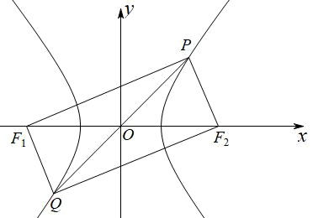
所以四边形$PF_{1}QF_{2}$的面积为$\left|PF_{1}\right|\left|PF_{2}\right|=18$．故答案为：$18$．
2.6.2.15 双曲线的几何性质：向量数量积最值（双曲线）
【编注】题型通式：识别信号——题干给出双曲线一支上的动点与中心（焦点）构成向量的数量积，求其最小值，判归本题型。通法步骤——第一步设动点坐标并由曲线方程写出纵坐标与横坐标的关系及横坐标范围，第二步写出数量积的坐标表达式并消元化为单变量二次函数，第三步按对称轴与范围的位置关系（范围内单调时取端点）求最小值。
2.6.2-18．（中档·保80%·卡壳看答案）若坐标原点$O$和点$F(-2,0)$分别为双曲线$\frac{x^{2}}{a^{2}}-y^{2}=1(a>0)$的中心和左焦点，点P为双曲线右支上的任意一点，则$\overset{⃑}{OP}⋅\overset{⃑}{FP}$的最小值为________.
【答案】 $3+2\sqrt{3}$ 【知识点】2.6.2 根据双曲线方程求a、b、c、根据双曲线中x、y的范围求范围或最值
【分析】先根据双曲线的焦点和双曲线方程解得$a$，设出点$P(x_{0},y_{0})$，代入曲线方程，求得横纵坐标关系，再根据题意坐标表示$\overset{⃑}{OP}$，$\overset{⃑}{FP}$，代入后利用二次函数的性质求其最小值，则可求得$\overset{⃑}{OP}⋅\overset{⃑}{FP}$的取值范围.
【详解】解：由题意得：
$∵$ $F(-2,0)$是已知双曲线的左焦点$∴$ $a^{2}+1=4$，即$a^{2}=3∴$双曲线方程为$\frac{x^{2}}{3}-y^{2}=1$
设点$P(x_{0},y_{0})$，则有$\frac{{x_{0}}^{2}}{3}-{y_{0}}^{2}=1(x_{0}≥\sqrt{3})$，解得${y_{0}}^{2}=\frac{{x_{0}}^{2}}{3}-1(x_{0}≥\sqrt{3})∵$ $\overset{⃑}{FP}=(x_{0}+2,y_{0})$，$\overset{⃑}{OP}=(x_{0},y_{0})$，
$∴$ $\overset{⃑}{OP}⋅\overset{⃑}{FP}=x_{0}(x_{0}+2)+{y_{0}}^{2}=x_{0}(x_{0}+2)+\frac{{x_{0}}^{2}}{3}-1=\frac{4{x_{0}}^{2}}{3}+2x_{0}-1$
$∵$ $x_{0}≥\sqrt{3}$
根据二次函数的单调性分析可知函数在$\left[\sqrt{3},+∞\right)$上单调递增
$∴$当$x_{0}=\sqrt{3}$时，$\overset{⃑}{OP}⋅\overset{⃑}{FP}$取得最小值$\frac{4}{3}×3+2\sqrt{3}-1=3+2\sqrt{3}$，故答案为：$3+2\sqrt{3}$
2.6.2.16 双曲线的几何性质：双曲线实际应用
【编注】题型通式：识别信号——题干以时间差、声差定位等实际情境给出动点到两定点距离之差（和）为常数，判归本题型。通法步骤——第一步把时间差乘信号速度化为距离差并与两定点间距比较（小于则轨迹为双曲线一支），第二步建系由2a、2c求轨迹方程并注明所在支的范围，第三步对后续设问用距离公式消元（二次函数）求最值解出实际量。
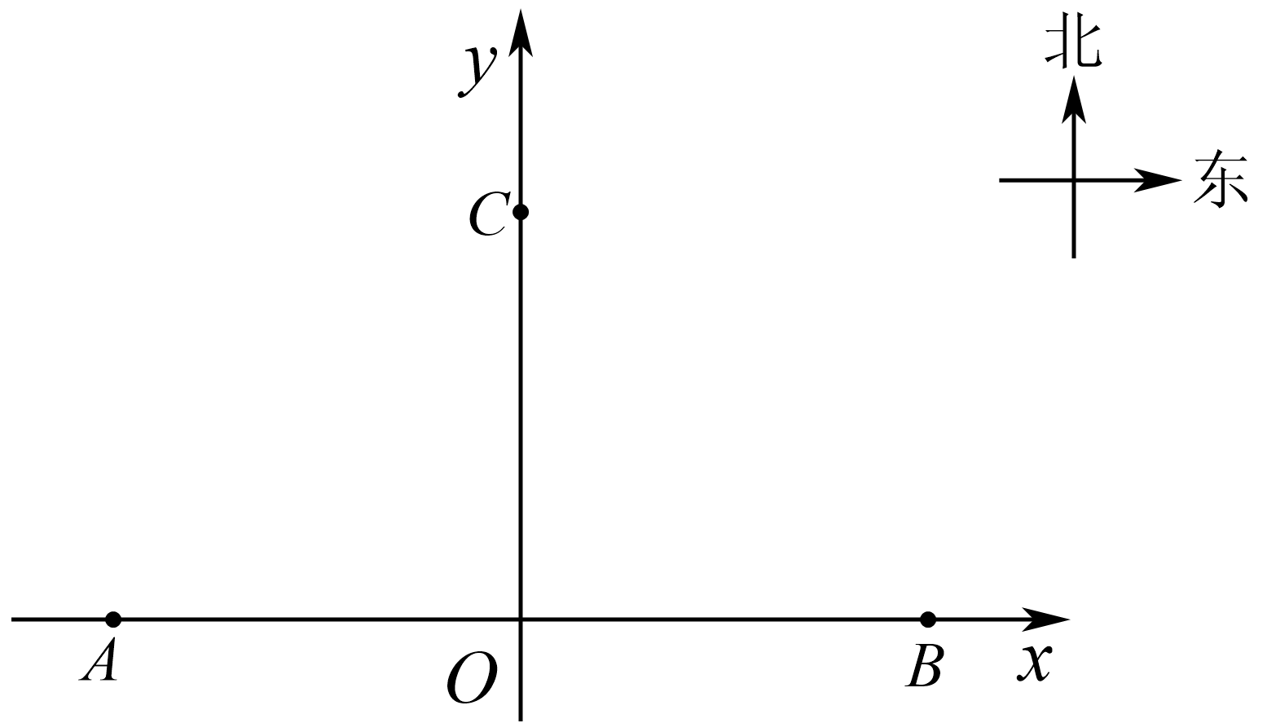
2.6.2-19．（中档·保80%·卡壳看答案）如图，某野生保护区监测中心设置在点O处，正西、正东、正北处有3个监测点A，B，C，且|OA|＝|OB|＝|OC|＝30km，一名野生动物观察员在保护区遇险，发出求救信号，3个监测点均收到求救信号，A点接收到信号的时间比B点接收到信号的时间早$\frac{40}{V_{0}}\text{s}$（注：信号每秒传播$V_{0}\text{km}$）
(1)求观察员所有可能出现的位置的轨迹方程；
(2)若C点信号失灵，现立即以C为圆心进行“圆形”红外扫描，为保证有救援希望，扫描半径r至少是多少千米？
【答案】 (1)$\frac{x^{2}}{400}-\frac{y^{2}}{500}=1(x<0)$ (2)$20\sqrt{2}\text{km}$． 【知识点】2.6.2 双曲线与声音探测问题
【分析】(1)设观察员可能出现的位置为点$P$,由题意可知$|PB|-|PA|=40<\left|AB\right|$,即可判断出观察员所有可能出现的位置为双曲线的左支.结合$2a=40$，$2c=60$，即可求出其轨迹；
(2)设轨迹上一点为$M(x,y)$，利用两点的距离公式则可表示出$|MC|$，再结合点$M$在轨迹上，消元后利用二次函数的单调性，即可得出$|MC|$的最小值.即可写出答案.
【详解】(1)设观察员可能出现的位置为点$P(x,y)$，由题意，得$|PB|-|PA|=\frac{40}{V_{0}}×V_{0}=$ $40<|AB|=60$，
故点$P$的轨迹为双曲线的左支，
设双曲线方程为$\frac{x^{2}}{a^{2}}-\frac{y^{2}}{b^{2}}=1(a>0,b>0,x<0)$，又$2a=40$，$2c=60$，所以$b^{2}=c^{2}-a^{2}=500$，
故点$P$的轨迹方程为$\frac{x^{2}}{400}-\frac{y^{2}}{500}=1(x<0)$；
(2)设轨迹上一点为$M(x,y)$，则$|MC|=\sqrt{x^{2}+{(y-30)}^{2}}=\sqrt{x^{2}+y^{2}-60y+900}$，又$\frac{x^{2}}{400}-\frac{y^{2}}{500}=1$，所以$x^{2}=\frac{4}{5}y^{2}+400$，所以|$MC∣=\sqrt{\frac{9}{5}y^{2}-60y+1300}=$ $\sqrt{\frac{9}{5}\left[{\left(y-\frac{50}{3}\right)}^{2}+800\right]}≥20\sqrt{2}$，
当且仅当$y=\frac{50}{3}$时，$\left|MC\right|$取得最小值$20\sqrt{2}$，故扫描半径r至少是$20\sqrt{2}\text{km}$．
2.6.2.17 双曲线的几何性质：双曲线新定义题
【编注】题型通式：识别信号——题干给出「共轭双曲线」等新定义并要求判断相关命题的正误，判归本题型。通法步骤——第一步严格按定义写出新曲线的方程（或数量关系），第二步对每个选项分别用渐近线、离心率、焦点等既有性质独立推证，第三步涉及不等关系的使用基本不等式并检验取等条件。
2.6.2-20．（中档·保80%·卡壳看答案）定义：以双曲线的实轴为虚轴，虚轴为实轴的双曲线与原双曲线互为共轭双曲线．以下关于共轭双曲线的结论正确的是（ ）
A．与$\frac{x^{2}}{a^{2}}-\frac{y^{2}}{b^{2}}=1\left(a>0,b>0\right)$共轭的双曲线是$\frac{y^{2}}{a^{2}}-\frac{x^{2}}{b^{2}}=1\left(a>0,b>0\right)$；B．互为共轭的双曲线渐近线不相同；C．互为共轭的双曲线的离心率为$e_{1}$、$e_{2}$则$e_{1}e_{2}≥2$；D．互为共轭的双曲线的$4$个焦点在同一圆上
【答案】 CD 【知识点】2.6.2 求双曲线的焦点坐标、已知方程求双曲线的渐近线、求双曲线的离心率或离心率的取值范围、圆锥曲线新定义
【分析】由共轭双曲线的定义可判断A选项的正误；利用双曲线的渐近线方程可判断B选项的正误；利用双曲线的离心率公式以及基本不等式可判断C选项的正误；求出两双曲线的焦点坐标以及圆的方程，可判断D选项的正误.
【详解】对于A选项，由共轭双曲线的定义可知，与$\frac{x^{2}}{a^{2}}-\frac{y^{2}}{b^{2}}=1\left(a>0,b>0\right)$共轭的双曲线是$\frac{y^{2}}{b^{2}}-\frac{x^{2}}{a^{2}}=1\left(a>0,b>0\right)$，A错；
对于B选项，双曲线$\frac{x^{2}}{a^{2}}-\frac{y^{2}}{b^{2}}=1\left(a>0,b>0\right)$的渐近线方程为$y=±\frac{b}{a}x$，
双曲线$\frac{y^{2}}{b^{2}}-\frac{x^{2}}{a^{2}}=1\left(a>0,b>0\right)$的渐近线方程为$y=±\frac{b}{a}x$，B错；
对于C选项，设$c=\sqrt{a^{2}+b^{2}}$，双曲线$\frac{x^{2}}{a^{2}}-\frac{y^{2}}{b^{2}}=1$的离心率为$e_{1}=\frac{c}{a}$，
双曲线$\frac{y^{2}}{b^{2}}-\frac{x^{2}}{a^{2}}=1$的离心率为$e_{2}=\frac{c}{b}$，
所以，$e_{1}e_{2}=\frac{c^{2}}{ab}=\frac{b^{2}+a^{2}}{ab}=\frac{b}{a}+\frac{a}{b}≥2\sqrt{\frac{b}{a}⋅\frac{a}{b}}=2$，当且仅当$a=b$时，等号成立，C对；
对于D选项，设$c=\sqrt{a^{2}+b^{2}}$，双曲线$\frac{x^{2}}{a^{2}}-\frac{y^{2}}{b^{2}}=1$的焦点坐标为$\left(±c,0\right)$，
双曲线$\frac{y^{2}}{b^{2}}-\frac{x^{2}}{a^{2}}=1$的焦点坐标为$\left(0,±c\right)$，这四个焦点都在圆$x^{2}+y^{2}=c^{2}$上，D对.故选：CD.
2.7 抛物线及其方程

2.7 抛物线及其方程
2.7.1 抛物线的标准方程

2.7.1 抛物线的标准方程 本节14题：简单5｜中档9｜难0
2.7.1.1 抛物线的标准方程：抛物线定义及辨析
【编注】题型通式：识别信号——题干围绕「到定点与定直线距离相等」的动点轨迹，并追问定义前提（定点不在定直线上）被去掉或改变时的轨迹，判归本题型。通法步骤——第一步回顾抛物线定义中「定点不在定直线上」的前提，第二步就前提被破坏的情形分类讨论（定点落在定直线上时轨迹为过定点且垂直于定直线的直线），第三步写出结论并说明理由。
2.7.1-1．（简单·保60%·卡壳看答案）【微思考】在抛物线定义中，若去掉条件“l不经过点F”，点的轨迹还是抛物线吗？
_________________________________________________________________________________________
【编注】【分析】定点落在定直线上的退化情形：取l为x轴、F为原点，√(x²+y²)=|y|化简得x=0，轨迹为过F垂直于l的直线；易错点：p=0时抛物线无意义。
【答案】 不是.当定点F在直线l上时，动点轨迹是与l垂直的直线 【知识点】2.7.1 抛物线定义的理解
【详解】略
2.7.1.2 抛物线的标准方程：焦点、准线与标准方程互求
【编注】题型通式：识别信号——题干给出抛物线的焦点、准线或焦准距（或以「到定点与定直线距离相等」隐含给出焦点准线），求标准方程，判归本题型。通法步骤——第一步由焦点（准线）位置确定开口方向与方程形式，第二步由焦点坐标p/2（或准线位置、焦准距）求出p，第三步写出标准方程；开口方向未指定时按四种标准形式逐一补全。
2.7.1-2．（简单·保60%·卡壳看答案）焦点到准线的距离为$\frac{3}{2}$的抛物线的标准方程为___________.
【答案】 $y^{2}=3x$或$y^{2}=-3x$或$x^{2}=3y$或$x^{2}=-3y$ 【知识点】2.7.1 根据定义求抛物线的标准方程
【分析】先求得$p$，由此求得抛物线的标准方程.
【详解】依题意$p=\frac{3}{2},2p=3$，所以抛物线方程为：$y^{2}=3x$或$y^{2}=-3x$或$x^{2}=3y$或$x^{2}=-3y$
2.7.1-3．（简单·保60%·卡壳看答案）与点$F\left(0,-3\right)$和直线$y-3=0$的距离相等的点的轨迹方程是______．
【答案】 $x^{2}=-12y$ 【知识点】2.7.1 利用抛物线定义求动点轨迹
【分析】由抛物线的定义和方程，计算可得所求轨迹方程．
【详解】解：由抛物线的定义可得平面内与点$F\left(0,-3\right)$和直线$y-3=0$的距离相等的点的轨迹为抛物线，且$F\left(0,-3\right)$为焦点，直线$y=3$为准线，
设抛物线的方程为$x^{2}=-2py(p>0)$，可知$\frac{p}{2}=3$，解得$p=6$，
所以该抛物线方程是$x^{2}=-12y$，故答案为：$x^{2}=-12y$
2.7.1.3 抛物线的标准方程：依条件求抛物线方程（参数p）
【编注】题型通式：识别信号——题干给出顶点在原点的抛物线所经过的定点（附对称轴或开口信息），求其方程，判归本题型。通法步骤——第一步按对称轴与开口方向设标准方程（开口方向未定时可设y²=mx统摄两向或分类），第二步把定点坐标代入解出参数，第三步写出方程；仅给一点且方向未定时按开口可能方向分类补全。
2.7.1-4．（简单·保60%·卡壳看答案）顶点在原点，焦点在x轴上，且过点$(-4,-8)$的抛物线方程为______．
【答案】 $y^{2}=-16x$ 【知识点】2.7.1 根据抛物线上的点求标准方程
【分析】根据给定条件，设出抛物线的方程，利用待定系数法求解作答.
【详解】依题意，设抛物线的方程为$y^{2}=mx$，$m≠0$，则有${(-8)}^{2}=m⋅(-4)$，解得$m=-16$，
所以所求抛物线方程为$y^{2}=-16x$.故答案为：$y^{2}=-16x$
2.7.1-5．（中档·保80%·卡壳看答案）已知抛物线过点$A\left(2,-4\right)$，则抛物线的标准方程为______．
【答案】 $y^{2}=8x$或$x^{2}=-y$ 【知识点】2.7.1 根据抛物线上的点求标准方程
【分析】由于点$A$在第四象限，所以抛物线的开口向右或向下，然后设出抛物线方程，将点$A\left(2,-4\right)$的坐标代入可求出$p$，从而可得抛物线方程
【详解】∵抛物线过点$A\left(2,-4\right)$，且点$A$在第四象限，∴抛物线的开口向右或向下．
若开口向右，则设方程为$y^{2}=2px\left(p>0\right)$，∵过点$A\left(2,-4\right)$，∴$p=4$，∴抛物线的标准方程为$y^{2}=8x$；
若开口向下，则设方程为$x^{2}=-2py\left(p>0\right)$，∵过点$A\left(2,-4\right)$，∴$p=\frac{1}{2}$，∴抛物线的标准方程为$x^{2}=-y$．
综上，抛物线的标准方程为$y^{2}=8x$或$x^{2}=-y$．
2.7.1.4 抛物线的标准方程：抛物线轨迹方程
【编注】题型通式：识别信号——题干给出含根式（两点距离）与绝对值（点到直线距离）的等式或「距离之和为常数」的轨迹条件，判归本题型。通法步骤——第一步把根式读成两点距离、绝对值读成点到直线距离，第二步对照抛物线定义判定轨迹（区分「相等」与「和为常数」、检验定点是否在定直线上），第三步需要方程时分域去绝对值（或建系待定系数）求解。
2.7.1-6．（简单·保60%·卡壳看答案）已知实数x，y满足$\sqrt{x^{2}+{\left(y-\frac{p}{2}\right)}^{2}}=\left|y+\frac{p}{2}\right|$，其中常数$p>0$，则动点$P\left(x,y\right)$的轨迹是（ ）
A．射线 ；B．直线 ；C．抛物线 ；D．椭圆
【答案】 C 【知识点】2.7.1 抛物线定义的理解、由方程求曲线的图形
【分析】利用两点的距离公式、绝对值的几何意义以及抛物线的定义进行判断.
【详解】因为$\sqrt{x^{2}+{\left(y-\frac{p}{2}\right)}^{2}}=\left|y+\frac{p}{2}\right|$表示动点$P\left(x,y\right)$到定点$F\left(0,\frac{p}{2}\right)$的距离与$P\left(x,y\right)$到定直线l：$y=-\frac{p}{2}$的距离相等，且点F不在直线l上，所以由抛物线的定义知动点$P\left(x,y\right)$的轨迹为抛物线．故A，B，D错误.故选：C.
2.7.1-7．（中档·保80%·卡壳看答案）已知曲线$C$是平面内到定点$F(0,1)$和定直线$l:y=-1$的距离之和等于3的动点$P$的轨迹，则曲线$C$的一条对称轴方程是________，$\text{|}PF|$的最小值是________.
【答案】 $x=0$ $\frac{1}{2}$ 【知识点】2.7.1 求抛物线的轨迹方程、抛物线上的点到定点的距离及最值、求抛物线的对称轴
【分析】设$P\left(x,y\right)$，由题意可得$\left|PF\right|+\left|y+1\right|=3$，分$\left|y+1\right|>3$，$-1≤y≤2$，$-4≤y<-1$三种情况讨论，求出轨迹方程，即可得出对称轴以及$\text{|}PF|$的最小值.
【详解】设$P\left(x,y\right)$，由题意可得$\left|PF\right|+\left|y+1\right|=3$，即$\sqrt{x^{2}+{\left(y-1\right)}^{2}}+\left|y+1\right|=3$，
当$\left|y+1\right|>3$，即$y>2$或$y<-4$时，无解；
当$-1≤y≤2$时，$\sqrt{x^{2}+{\left(y-1\right)}^{2}}=2-y$，则$x^{2}=-2y+3\left(-1≤y≤\frac{3}{2}\right)$，此时曲线$C$的一条对称轴方程是$x=0$；$\text{|}PF|=\sqrt{x^{2}+{\left(y-1\right)}^{2}}=2-y≥2-\frac{3}{2}=\frac{1}{2}$；即此时$\text{|}PF|$的最小值是$\frac{1}{2}$；
当$-4≤y<-1$时，$\sqrt{x^{2}+{\left(y-1\right)}^{2}}=y+4$，则$x^{2}=10y+15\left(-\frac{3}{2}≤y<-1\right)$，此时曲线$C$的一条对称轴方程是$x=0$；$\text{|}PF|=\sqrt{x^{2}+{\left(y-1\right)}^{2}}=y+4≥4-\frac{3}{2}=\frac{5}{2}$；即此时$\text{|}PF|$的最小值是$\frac{5}{2}$；
综上，$\text{|}PF|$的最小值是$\frac{1}{2}$.故答案为：$x=0$；$\frac{1}{2}$.
【点睛】本题主要考查求抛物线的轨迹方程，考查抛物线的对称性，以及求抛物线上的点到定点的距离问题，属于常考题型.
2.7.1.5 抛物线的标准方程：抛物线实际应用建模
【编注】题型通式：识别信号——题干以拱门、桥拱、溢流孔等实物轮廓为背景求抛物线方程或尺寸，判归本题型。通法步骤——第一步选顶点（对称轴）建立坐标系并按开口方向设方程，第二步把图中尺寸转化为已知点坐标代入待定系数求方程，第三步联立求交点或代入计算回答实际量（高度、长度、位置），注意单位。
2.7.1-8．（中档·保80%·卡壳看答案）苏州市“东方之门”是由两栋超高层建筑组成的双塔连体建筑（如图1所示），“门”的内侧曲线呈抛物线形．图2是“东方之门”的示意图，已知$\left|CD\right|=30\text{m}$，$\left|AB\right|=60\text{m}$，点$D$到直线$AB$的距离为$150\text{m}$，则此抛物线顶端$O$到$AB$的距离为（ ）
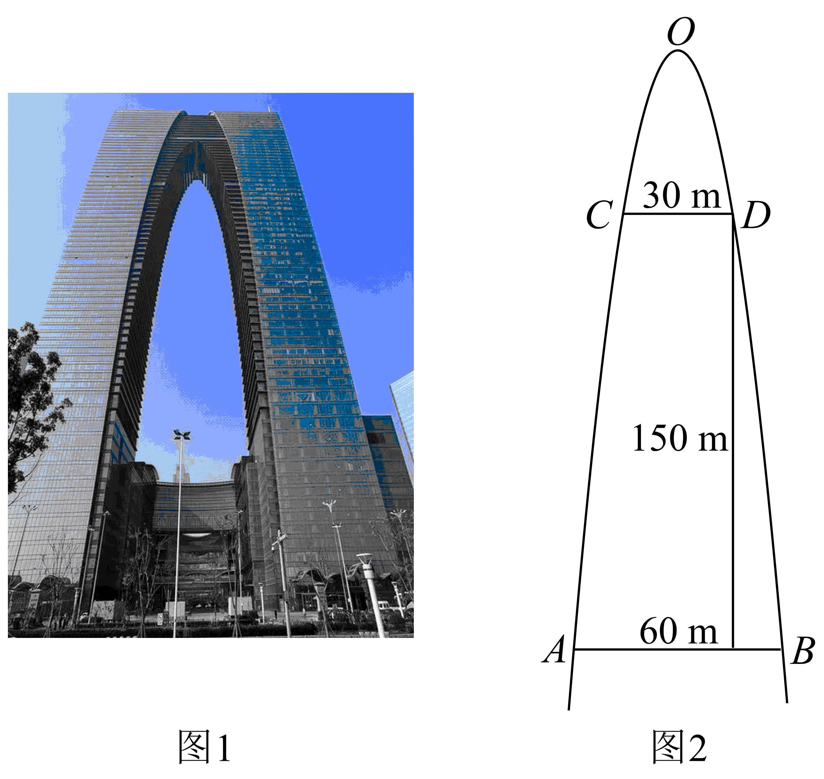
A．$180\text{m}$ ；B．$200\text{m}$ ；C．$220\text{m}$ ；D．$240\text{m}$
【答案】 B 【知识点】2.7.1 求实际问题中的抛物线方程、根据抛物线上的点求标准方程
【分析】建立直角坐标系，待定系数法求抛物线方程，即可求解$O$到$AB$的距离.
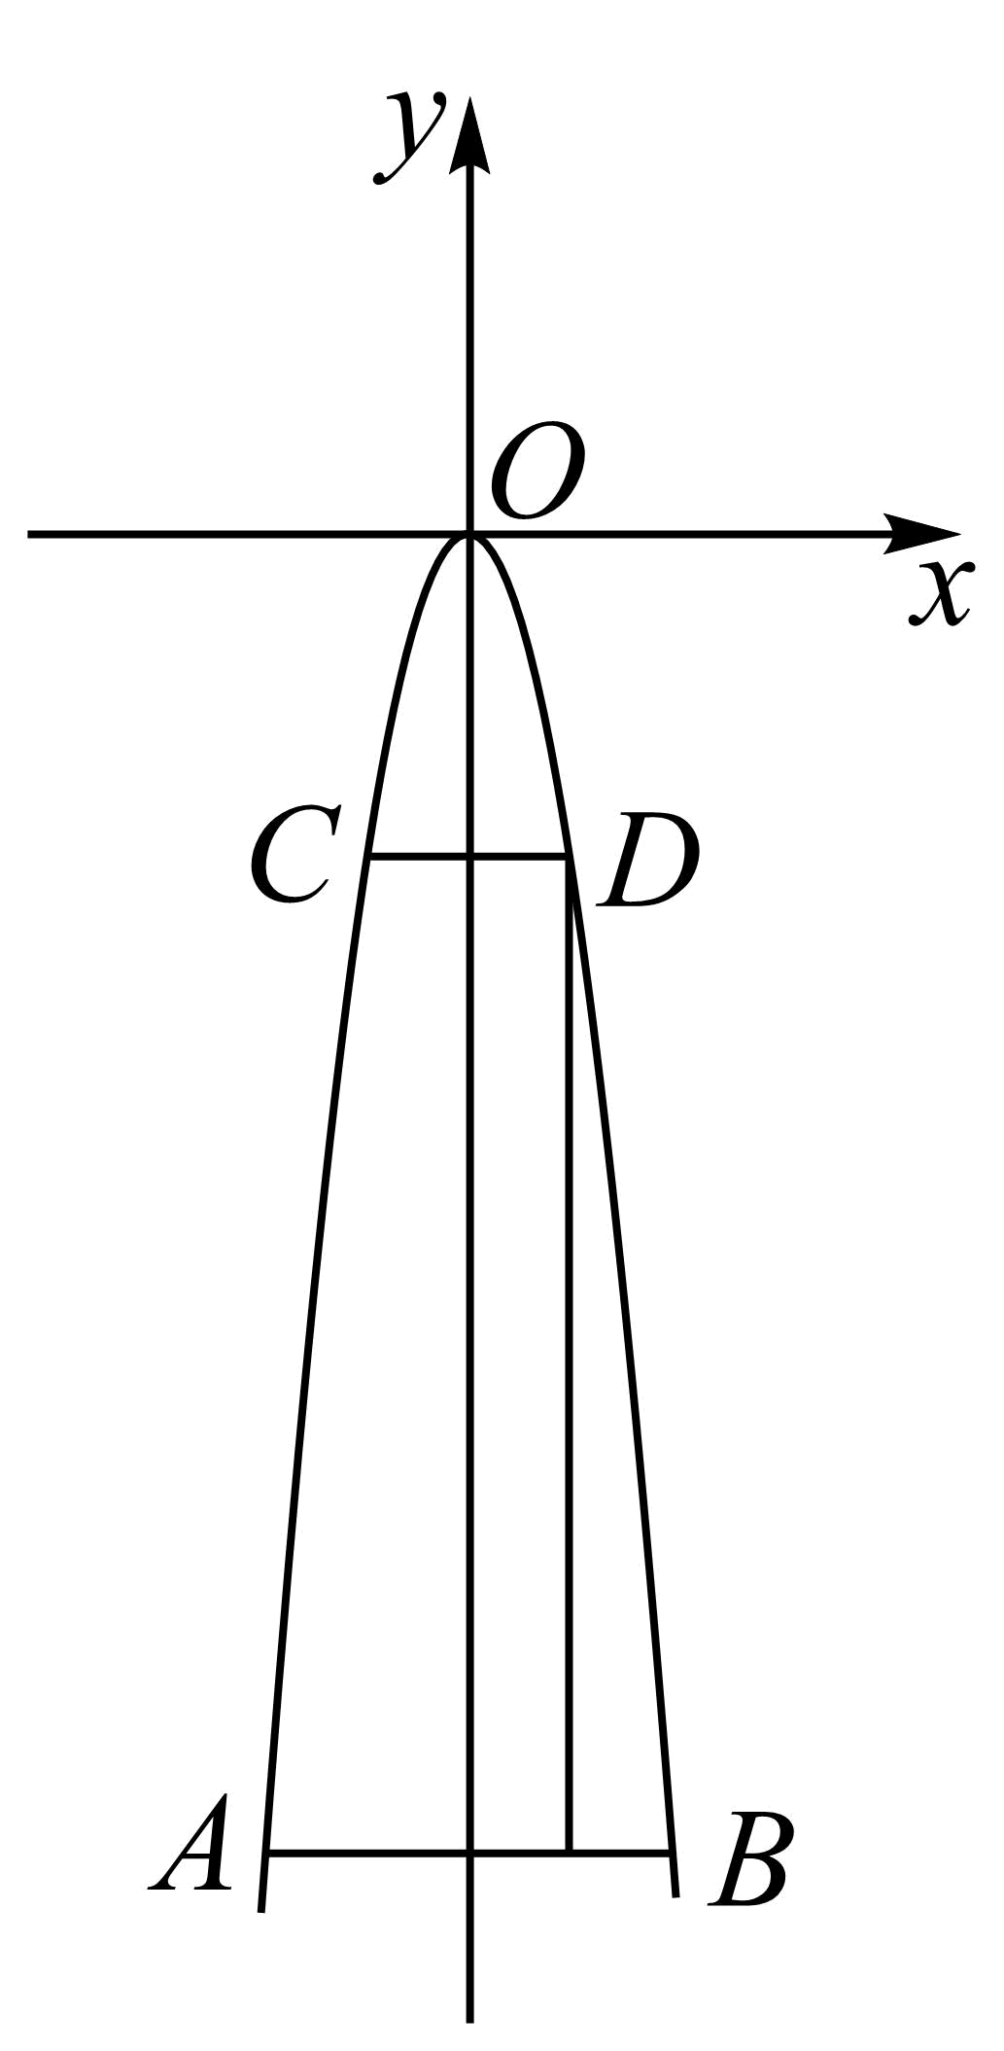
【详解】以$O$为坐标原点，建立如图所示的平面直角坐标系，设抛物线的方程为$x^{2}=-2py\left(p>0\right)$，由题意设$D\left(15,h\right)$，$h<0$，$B\left(30,h-150\right)$，则$\{\begin{aligned}{15}^{2}=-2ph \\ {30}^{2}=-2p\left(h-150\right)\end{aligned}$，解得$\{\begin{aligned}h=-50 \\ p=2.25\end{aligned}$，所以此抛物线顶端$O$到$AB$的距离为$50+150=200\left(\text{m}\right)$．故选:B．
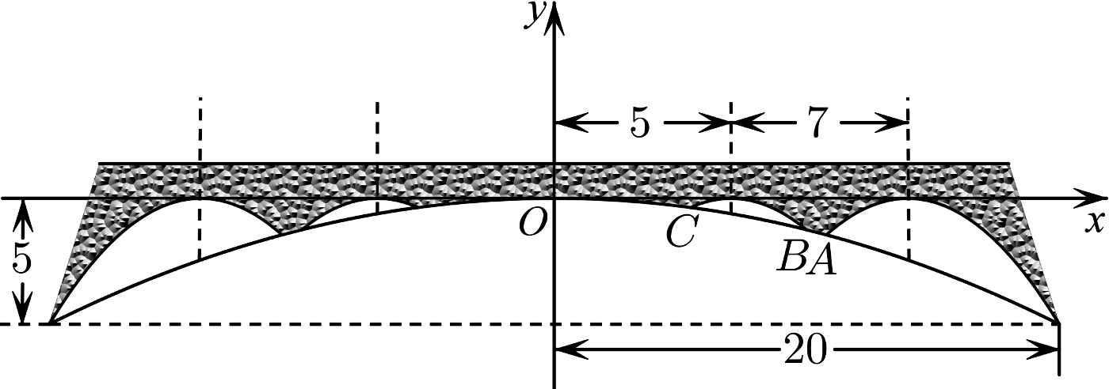
2.7.1-9．（中档·保80%·卡壳看答案）早在一千多年之前，我国已经把溢流孔用于造桥技术，以减轻桥身重量和水流对桥身的冲击．现设桥拱上有如图所示的4个溢流孔，桥拱和溢流孔的轮廓线均为抛物线的一部分，且4个溢流孔的轮廓线相同．根据图上尺寸，试分别求出这些抛物线的方程，及溢流孔与桥拱交点A，B，C的位置．
【答案】 桥拱所在的抛物线方程为$y=-\frac{1}{80}x^{2}$，溢流孔所在的抛物线方程分别为$y=-\frac{5}{36}{(x+14)}^{2}$，$y=-\frac{5}{36}{(x+7)}^{2}$，$y=-\frac{5}{36}{(x-7)}^{2}$，$y=-\frac{5}{36}{(x-14)}^{2}$，桥拱交点$A$的坐标为$\left(\frac{140}{13},-\frac{245}{169}\right)$，$B$的坐标为$\left(10,-\frac{5}{4}\right)$，$C$的坐标为$\left(\frac{70}{13},-\frac{245}{676}\right)$． 【知识点】2.7.1 抛物线的应用、根据焦点或准线写出抛物线的标准方程
【分析】根据已知条件，分别设出抛物线的方程，再结合抛物线过点$(-5,20)$，以及4个溢流孔的轮廓线相同，即可依次求解，再联立抛物线方程求出交点坐标即可．
【详解】解：设桥拱所在抛物线的方程为$y=ax^{2}$，$∵$该抛物线过点$(-5,20)$，$∴-5=a×{20}^{2}$，解得$a=-\frac{1}{80}$，
故桥拱所在抛物线的方程为$y=-\frac{1}{80}x^{2}$①，
设$A$所在溢流孔的抛物线方程为$y=a_{1}{(x-14)}^{2}$，$∵$该抛物线过点$(-5,20)$，$∴$ $-5=a_{1}{(20-14)}^{2}$，解得$a_{1}=-\frac{5}{36}$，
所以$A$所在溢流孔的抛物线方程为$y=-\frac{5}{36}{(x-14)}^{2}$②，$∵4$个溢流孔的轮廓线相同，
$∴B$，$C$所在溢流孔的抛物线方程为$y=-\frac{5}{36}{(x-7)}^{2}$③，
同理可得，另两个溢流孔的抛物线方程为$y=-\frac{5}{36}{(x+7)}^{2}$，$y=-\frac{5}{36}{(x+14)}^{2}$，
联立①②方程消元得$-\frac{5}{36}{(x-14)}^{2}=-\frac{1}{80}x^{2}$，解得$\{\begin{aligned}x=20 \\ y=-5\end{aligned}$或$\{\begin{aligned}x=\frac{140}{13} \\ y=-\frac{245}{169}\end{aligned}$，可得点$A$的坐标为$\left(\frac{140}{13},-\frac{245}{169}\right)$，
联立①③方程消元得$-\frac{1}{80}x^{2}=-\frac{5}{36}{(x-7)}^{2}$，解得$\{\begin{aligned}x=10 \\ y=-\frac{5}{4}\end{aligned}$或$\{\begin{aligned}x=\frac{70}{13} \\ y=-\frac{245}{676}\end{aligned}$，所以$C\left(\frac{70}{13},-\frac{245}{676}\right)$，$B\left(10,-\frac{5}{4}\right)$
故桥拱所在的抛物线方程为$y=-\frac{1}{80}x^{2}$，溢流孔所在的抛物线方程分别为$y=-\frac{5}{36}{(x+14)}^{2}$，$y=-\frac{5}{36}{(x+7)}^{2}$，$y=-\frac{5}{36}{(x-7)}^{2}$，$y=-\frac{5}{36}{(x-14)}^{2}$，桥拱交点$A$的坐标为$\left(\frac{140}{13},-\frac{245}{169}\right)$，$B$的坐标为$\left(10,-\frac{5}{4}\right)$，$C$的坐标为$\left(\frac{70}{13},-\frac{245}{676}\right)$．
2.7.1.6 抛物线的标准方程：抛物线新定义题
【编注】题型通式：识别信号——题干引入「阿基米德三角形」等新定义并附已证性质清单，求相关直线（点），判归本题型。通法步骤——第一步通读定义与已给性质，摘出可用结论（P在准线上、PA⊥PB、PF⊥AB等），第二步把题给条件坐标化求出关键点坐标，第三步由垂直（斜率互为负倒数）关系求出目标直线并对照选项。
2.7.1-10．（中档·保80%·卡壳看答案）阿基米德(公元前287年～公元前212年)是古希腊伟大的物理学家，数学家和天文学家，并享有“数学之神”的称号.他研究抛物线的求积法，得出了著名的阿基米德定理．在该定理中，抛物线的弦与过弦的端点的两切线所围成的三角形被称为“阿基米德三角形”．若抛物线上任意两点$A,B$处的切线交于点$P$，则$△PAB$为“阿基米德三角形”，且当线段$AB$经过抛物线的焦点$F$时，$△PAB$具有以下特征：（1）$P$点必在抛物线的准线上；（2）$PA⊥PB$；（3）$PF⊥AB$．若经过抛物线$y^{2}=8x$的焦点的一条弦为$AB$，“阿基米德三角形”为$△PAB$，且点$P$在直线$x-y+6=0$上，则直线$AB$的方程为（ ）
A．$x-y-2=0$ B．$x-2y-2=0$；C．$x+y-2=0$ ；D．$x+2y-2=0$
【答案】 A 【知识点】2.7.1 与抛物线焦点弦有关的几何性质、圆锥曲线新定义
【分析】首先根据题意可得到$P$点在抛物线的准线$x=-2$上，又在直线$x-y+6=0$上，从而可求出点$P$的坐标；根据$PF⊥AB$，即可求出直线$AB$的斜率，从而可求出直线$AB$的方程.
【详解】根据题意，可知$P$点在抛物线的准线$x=-2$上，又点$P$在直线$x-y+6=0$上，
所以$P\left(-2,4\right)$，又$F\left(2,0\right)$，所以$k_{PF}=\frac{0-4}{2+2}=-1$，
因为$PF⊥AB$，所以$k_{AB}=1$，所以直线$AB$的方程为$y-0=x-2$，即$x-y-2=0$.故选：A.
2.7.1.7 抛物线的标准方程：立体几何中的圆锥曲线轨迹判定（多选）
【编注】题型通式：识别信号——题干在正方体（几何体）内给动点的距离、角度条件并判定轨迹曲线（多选），判归本题型。通法步骤——第一步把空间条件投影到底面（侧面）化为平面内的距离或角度条件，第二步按定义判定轨迹：到定点与定直线等距为抛物线、到定点距离定值为圆（球投影）、定角为圆锥与平面的截线、距离和定值为椭圆，第三步逐项判断并注意「一部分」与边界限制。

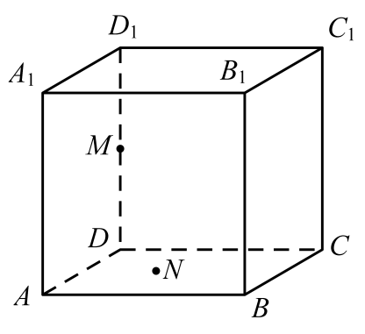
2.7.1-11．（中档·保80%·卡壳看答案）已知正方体$ABCD-A_{1}B_{1}C_{1}D_{1}$的棱长为2，$M$为$DD_{1}$的中点，$N$为正方形$ABCD$所在平面内一动点，则下列命题正确的有（ ）
A．若$MN=2$，则$MN$的中点的轨迹所围成图形的面积为$π$
B．若$N$到直线$BB_{1}$与直线$DC$的距离相等，则$N$的轨迹为抛物线
C．若$D_{1}N$与$AB$所成的角为$\frac{π}{3}$，则$N$的轨迹为双曲线
D．若$∠ND_{1}B=\frac{\text{π}}{6}$，则$N$的轨迹为椭圆

【答案】 BCD 【知识点】2.7.1 抛物线定义的理解、轨迹问题——圆、立体几何中的轨迹问题

【分析】 逐项判断：A 先定 P 的轨迹再看中点轨迹；B 用“到定点与定直线距离相等”判抛物线；C 把定角转化为圆锥与平面的交线；D 用两定点距离和为定值判椭圆。
【分析】根据正方体的性质（线面垂直的性质）确定$N$点的轨迹判断AB，利用圆锥面结合圆锥曲线性质判断CD．
【详解】∵正方体一侧棱$DD_{1}$与底面垂直，即与底面上的直线垂直，$DD_{1}⊥DN$，
∴$DN=\sqrt{MN^{2}-MD^{2}}=\sqrt{2^{2}-1^{2}}=\sqrt{3}$，轨迹是以$D$为圆心$\sqrt{3}$为半径的圆，
设$MN$中点是$P$，$MD$中点是$Q$，则$PQ//ND$，$PQ=\frac{1}{2}ND=\frac{\sqrt{3}}{2}$，
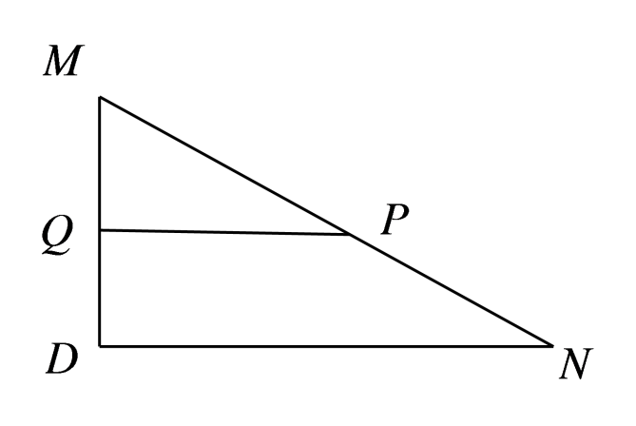
$PQ⊄$平面$ABCD$，$ND⊂$平面$ABCD$，∴$QP//$平面$ABCD$，因此中点$P$点轨迹是以$Q$为圆心，$\frac{\sqrt{3}}{2}$为半径的圆，面积为$S=π×{\left(\frac{\sqrt{3}}{2}\right)}^{2}=\frac{3π}{4}$，A错；
∵侧棱$BB_{1}$与底面$ABCD$垂直，因此$N$到直线$BB_{1}$的距离等于$NB$，因此点$N$为平面$ABCD$上到定点$B$和定直线$CD$距离相等的点，轨迹为抛物线，B正确；
$D_{1}N$与$AB$所成的角为$\frac{π}{3}$时，∵正方体中$AB//D_{1}C_{1}$，则$D_{1}N$与$D_{1}C_{1}$所成的角也是$\frac{π}{3}$，$D_{1}N$是以$D_{1}C_{1}$为轴，
轴截面顶角为$\frac{2π}{3}$的圆锥的母线，$N$点轨迹是圆锥侧面与平面$ABCD$的交线，∵平面$ABCD$与圆锥的轴$D_{1}C_{1}$平行，因此交线是双曲线，C正确；
$∠ND_{1}B=\frac{\text{π}}{6}$，$D_{1}N$是以$D_{1}B$为轴，轴截面顶角为$\frac{π}{3}$的圆锥的母线，$N$点轨迹是圆锥侧面与平面$ABCD$的交线，∵平面$ABCD$与圆锥的轴$D_{1}B$不平行不垂直，因此交线是椭圆，D正确；
∴选：BCD．

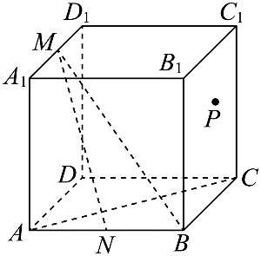
2.7.1-12．（中档·保80%·卡壳看答案）如图，棱长为$2$的正方体$ABCD-A_{1}B_{1}C_{1}D_{1}$中，$M，N$分别为棱$A_{1}D_{1}$，$AB$中点，$P$为侧面$BCC_{1}B_{1}$一动点，下列说法正确的是（）
A．异面直线$AC$与$BM$所成角的余弦值为$\frac{\sqrt{2}}{3}$
B．若$△AC_{1}P$的面积为$\sqrt{3}$，则动点$P$的轨迹为椭圆的一部分
C．若点$P$到直线$BC$与直线$C_{1}D_{1}$的距离相等，则动点$P$的轨迹为抛物线的一部分
D．过直线$MN$的平面$α$与面$ABCD$所成角最小时，平面$α$截正方体所得的截面面积为$3\sqrt{3}$

【答案】 BCD 【知识点】2.7.1 判断正方体的截面形状、立体几何中的轨迹问题、异面直线夹角的向量求法

【分析】 A 直接算异面直线夹角；B 把面积定值化为到定直线距离定值，从而得到圆柱与侧面的截线；C 用“到定点与定直线距离相等”判抛物线；D 抓二面角最小时的截面形状。
【分析】以$D$为原点，建立空间直角坐标系，得到$\vec{AC}=(-2,2,0),\vec{BM}=(-1,-2,2)$，结合向量的夹角公式，可得判定A错误；设$P$到$AC_{1}$的距离为$h$，求得$h=1$，得到点$P$位于圆柱面上，可得判定B正确；根据$P$到点$C_{1}$与$P$到直线$BC$的距离相等，结合抛物线的定义，可判定C正确；根据题意，得到截面图形为正六边形，可判定D正确.
【详解】以$D$为原点，以$DA,DC,DD_{1}$所在的直线分别为$x,y,z$轴，建立空间直角坐标系，
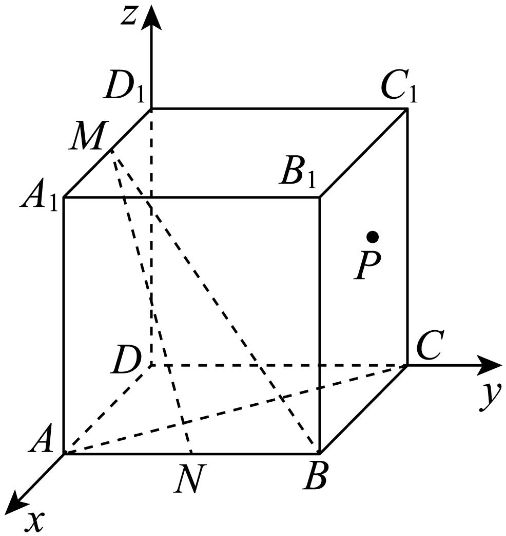
如图所示，可得$A(2,0,0),C(0,2,0),B(2,2,0),M(1,0,2)$，
则$\vec{AC}=(-2,2,0),\vec{BM}=(-1,-2,2)$，
∴$\left|cos\left\langle \vec{AC},\vec{BM}\right\rangle \right|=\frac{\left|\vec{AC}⋅\vec{BM}\right|}{\left|\vec{AC}\right|\left|\vec{BM}\right|}=\frac{2}{\sqrt{8}×\sqrt{9}}=\frac{\sqrt{2}}{6}$，∴A错误；
设$P$到$AC_{1}$的距离为$h$，则$\frac{1}{2}\left|AC_{1}\right|⋅h=\sqrt{3}$，解得$h=1$，
∴点$P$位于以$AC_{1}$为中轴线，半径为$1$的圆柱面上，
根据圆柱面与平面的位置关系，可得$P$的轨迹为椭圆的一部分，故B正确；
∵$P$位于平面$BCC_{1}B_{1}$上，则$P$位于平面$BCC_{1}B_{1}$与圆柱面的交线上，点$P$到直线$C_{1}D_{1}$的距离等于$\left|PC_{1}\right|$，即$P$到点$C_{1}$与$P$到直线$BC$的距离相等，根据抛物线的定义，则动点$P$的轨迹为抛物线的一部分，
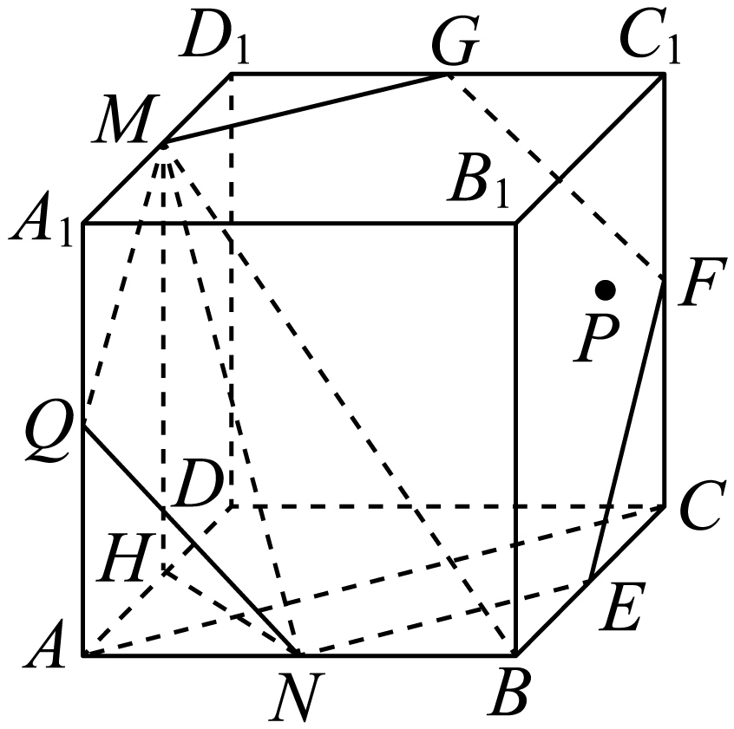∴C正确；
取$AD$中点$H$，则易得$MH=2$，且$MH⊥$平面$ABCD$，
易得当$HN$与平面$α$和底面$ABCD$的交线垂直时，
过直线$MN$的平面$α$与面$ABCD$所成角最小，
可知$HN⊥AC$，则平面$α$和底面$ABCD$的交线与$AC$平行，
此时易得平面$α$即为图中的平面$MQNEFG$，其中点$Q$，$E$，$F$，$G$是所在棱的中点，
可得截面图形为正六边形，边长为$\sqrt{2}$，∴其面积为$\frac{1}{2}×{(\sqrt{2})}^{2}×\frac{\sqrt{3}}{2}×6=3\sqrt{3}$，∴D正确.
∴选：BCD.
2.7.1.8 抛物线的标准方程：立体几何中的圆锥曲线应用（折叠与最值）
【编注】题型通式：识别信号——题干给平面图形折叠（或长方体内动点与二面角、线面角关联）条件，需先定轨迹再求最值，判归本题型。通法步骤——第一步抓住折叠不变量（边长、垂直关系）确定动点满足的圆锥曲线定义（如PB+PD为定值→椭圆；二面角等于线面角→到定点与定直线等距→抛物线），第二步把所求体积、距离或角转化为轨迹上点到定线（点）距离的最值，第三步用短半轴（或抛物线顶点处距离）等结论算出最值。

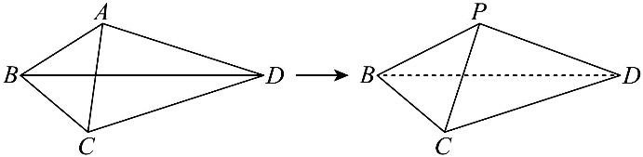
2.7.1-13．（中档·保80%·卡壳看答案）如图，在平面四边形$ABCD$中，满足$AB=BC,CD=AD$，且$AB+AD=10,BD=8$，沿着$BD$把$ABD$折起，使点$A$到达点$P$的位置，且使$PC=2$，则三棱锥$P-BCD$体积的max为（ ）A．12 B．$12\sqrt{2}$ C．$\frac{16\sqrt{2}}{3}$ D．$\frac{16}{3}$

【答案】 C 【知识点】2.7.1 轨迹问题——椭圆、立体几何中的轨迹问题、锥体体积的有关计算 【不变量】边长不变

【分析】折叠不改变边长，故 PB+PD=10，P 的轨迹是以 B、D 为焦点的椭圆。把V_max 转化为 S(△PCE)_max，即EF最大，即椭圆上点 P 到 BD 的距离 PE 最大；由椭圆短半轴得 PE_max=3，最终 V_max=16√2/3。

【步骤1 建立空间关系】

【详解】在$△BPD$和$△BCD$中，$\{\begin{aligned}PB=BC \\ PD=CD \\ BD=BD\end{aligned}$，∴$△BPD≌△BCD$，则$∠PBD=∠CBD$，
过$P$作$PE⊥BD$于$E$，连接$CE$，显然$△BPE≌△BCE$，则$CE⊥BD$，且$PE=CE$，
∵$PE∩CE=E$，∴$BD⊥$平面$PCE$，
【步骤2 转化体积最值】
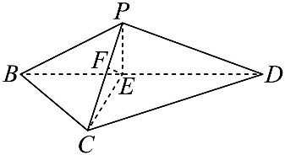∴$V_{P-BCD}=V_{B-PCE}+V_{D-PCE}=\frac{1}{3}S_{△PCE}⋅BD=\frac{8}{3}S_{△PCE}$，当$S_{△PCE}$最大时，$V_{P-BCD}$取得max，取$PC$的中点$F$，则$EF⊥PC$，
∴$S_{△PCE}=\frac{1}{2}PC⋅EF=\sqrt{PE^{2}-1}$，
【步骤3 利用椭圆求最值】
∵$PB+PD=10,BD=8$，∴点$P$在以$B,D$为焦点的椭圆上（不在左右顶点），其中长轴长为10，焦距长为8，
∴$PE$的max为椭圆的短轴长的一半，故$PE$max为$\sqrt{5^{2}-4^{2}}=3$，
∴$S_{ΔPCE}$max为$2\sqrt{2}$，故$V_{P-BCD}$的max为$\frac{8}{3}×2\sqrt{2}$ $=\frac{16\sqrt{2}}{3}$.
∴选：C.

2.7.1-14．（中档·保80%·卡壳看答案）已知长方体$ABCD-A_{1}B_{1}C_{1}D_{1}$中，$AB=BC=2$，$AA_{1}=2\sqrt{2}$，点$P$是四边形$A_{1}B_{1}C_{1}D_{1}$内（包含边界）的一动点，设二面角$P-AD-B$的大小为$α$，直线$PB$与平面$ABCD$所成的角为$β$，若$α=β$，则（ ）
A．点$P$的轨迹为一条抛物线
B．线段$PB$长的最小值为$3$
C．直线$PA_{1}$与直线$CD$所成角的最大值为$\frac{\text{π}}{4}$
D．三棱锥$P-A_{1}BC_{1}$体积的最大值为$\frac{2\sqrt{2}}{3}$

【答案】 BCD 【知识点】2.7.1 求抛物线的切线方程、锥体体积的有关计算、立体几何中的轨迹问题

【分析】 先由二面角与线面角关系把条件化成平面内点到定点与定直线距离相等，确定抛物线；其余各问再借助抛物线性质求最值与角最大值。
【分析】作$PO⊥$平面$ABCD$，$OH⊥AD$，根据二面角平面角定义和线面角定义可得$∠PHO=∠PBO$，由此可得$OH=OB$，根据抛物线定义可知$O$点轨迹为抛物线的一部分，对应的$P$点轨迹也为抛物线的一部分，知A错误；若$PB$取得最小值，则$OB$最小，根据抛物线性质可知当$O$为$AB$中点时，$OB$最小，由此可求得$PB$最小值，知B正确；将问题转化为求解$OA$与$AB$所成角$∠OAB$的最大值，建立平面直角坐标系，可知当$OA$与抛物线相切时，$∠OAB$最大，利用抛物线切线的求法可求得该最大值，知C正确；由体积桥$V_{P-A_{1}BC_{1}}=V_{B-PA_{1}C_{1}}$可确定当点$O$到$AC$的距离最大时（也就是P到A1C1距离最大时），所求体积最大，结合抛物线图形可知当$O$为$AB$中点时距离最大，由此可求得D正确.
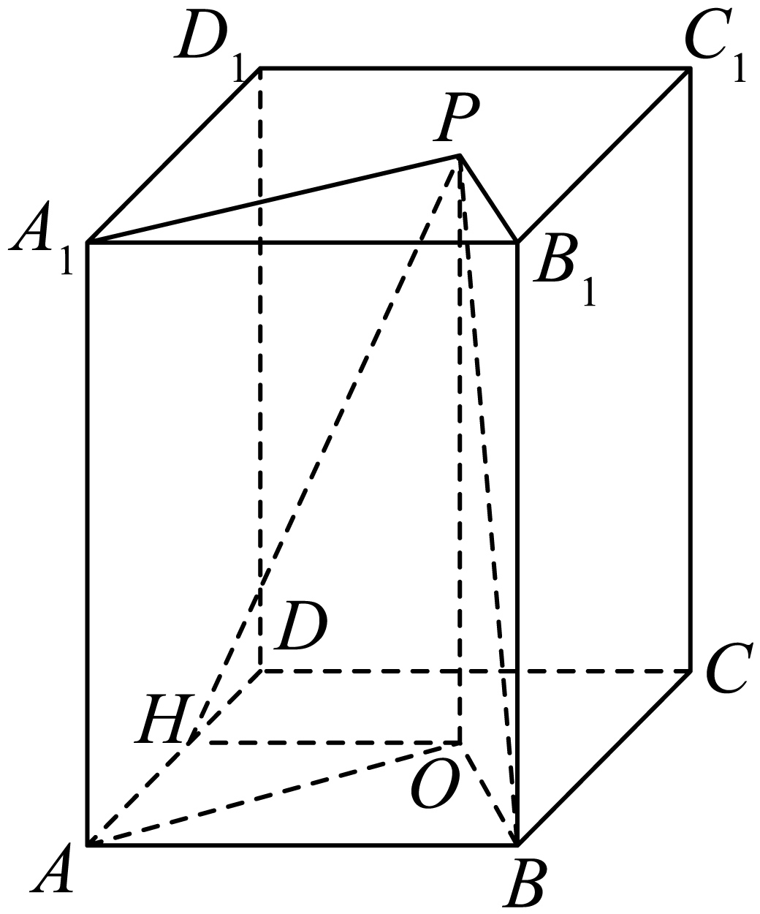
【详解】过点$P$作$PO⊥$平面$ABCD$，垂足为$O$，作$OH⊥AD$，垂足为$H$，
对于A，$∵PO⊥$平面$ABCD$，$AD⊂$平面$ABCD$，$∴AD⊥PO$，
又$OH⊥AD$，$PO∩OH=O$，$PO,OH⊂$平面$POH$，$∴AD⊥$平面$POH$，
$∵PH⊂$平面$POH$，$∴AD⊥PH$，$∴∠PHO$即为二面角$P-AD-B$的平面角，
即$∠PHO=α$，又$∠PBO=β$，$∴∠PHO=∠PBO$，$∴OH=OB$，
$∴O$点轨迹为以$B$为焦点，$AD$为准线的抛物线在四边形$ABCD$内（含边界）的部分，
则$P$点轨迹为以$B_{1}$为焦点，$A_{1}D_{1}$为准线的抛物线在四边形$A_{1}B_{1}C_{1}D_{1}$内（含边界）的部分，A错误；
对于B，由抛物线性质知：当$O$为$AB$中点时，${\left|OB\right|}_{min}=1$，
$∴{\left|PB\right|}_{min}=\sqrt{{\left(2\sqrt{2}\right)}^{2}+1^{2}}=3$，B正确；对于C，$PA_{1}$与$CD$所成角即为$OA$与$AB$所成角$∠OAB$，
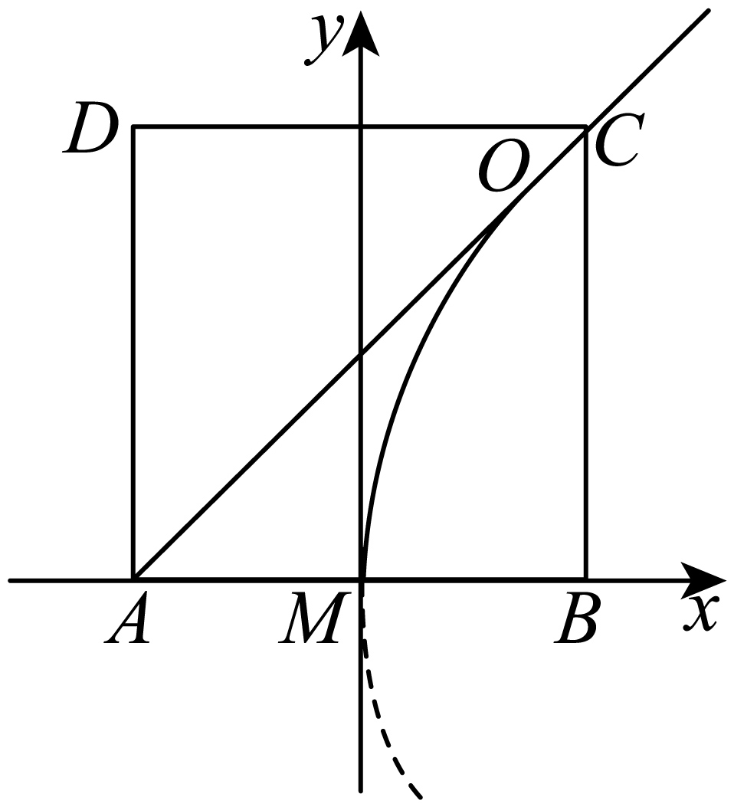
在平面$ABCD$中，以$AB$中点$M$为坐标原点，可建立如图所示平面直角坐标系，
则当$OA$与抛物线相切时，$∠OAB$取得最大值；
由题意知：抛物线方程为：$y^{2}=4x$，$A\left(-1,0\right)$，
设切线方程为：$x=ty-1$，则由$\{\begin{aligned}x=ty-1 \\ y^{2}=4x\end{aligned}$得：$y^{2}-4ty+4=0$，
$∴Δ=16t^{2}-16=0$，解得：$t=±1$，
$∵O$在四边形$ABCD$内（含边界），结合图形可知：$t=1$，此时$∠OAB=\frac{\text{π}}{4}$，
$∴$直线$PA_{1}$与$CD$所成角的最大值为$\frac{\text{π}}{4}$，C正确；
对于D，$∵V_{P-A_{1}BC_{1}}=V_{B-PA_{1}C_{1}}=\frac{1}{3}S_{△PA_{1}C_{1}}⋅BB_{1}=\frac{2\sqrt{2}}{3}S_{△PA_{1}C_{1}}$，$A_{1}C_{1}=2\sqrt{2}$，
$∴$若三棱锥$P-A_{1}BC_{1}$的体积最大，则点$P$到$A_{1}C_{1}$的距离最大，即点$O$到$AC$的距离最大；
由C中图象可知：当$O$为$AB$中点时，点$O$到$AC$的距离最大，最大值为$\frac{1}{4}BD=\frac{\sqrt{2}}{2}$，
即点$P$到$A_{1}C_{1}$距离的最大值为$\frac{\sqrt{2}}{2}$，
$∴{\left(V_{P-A_{1}BC_{1}}\right)}_{max}=\frac{2\sqrt{2}}{3}×\frac{1}{2}×2\sqrt{2}×\frac{\sqrt{2}}{2}=\frac{2\sqrt{2}}{3}$，D正确.
∴选：BCD.
2.7.2 抛物线的几何性质

2.7.2 抛物线的几何性质 本节18题：简单1｜中档17｜难0
2.7.2.1 抛物线的几何性质：焦半径计算（含焦点弦中位线）
【编注】题型通式：识别信号——题干给出过焦点的弦长并问弦的中点到准线的距离，判归本题型。通法步骤——第一步由定义把|AF|+|BF|化为两交点到准线距离之和，第二步用梯形中位线把弦中点到准线的距离表为弦长的一半，第三步代入弦长得结论。
2.7.2-1．（中档·保80%·卡壳看答案）已知F为抛物线C：$y2^{=4x}$的焦点，过点F的直线l交抛物线C于A，B两点.若|AB|＝8，则线段AB的中点M到直线x＋1＝0的距离为（ ）
A．2 ；B．4 ；C．8 ；D．16
【答案】 B 【知识点】2.7.2 求直线与抛物线相交所得弦的弦长、与抛物线焦点弦有关的几何性质、根据抛物线方程求焦点或准线、抛物线定义的理解
【分析】根据题意作出抛物线的简图，求出抛物线的焦点坐标以及准线方程，分析可得MN为直角梯形ABDC中位线，结合抛物线的定义分析即可得出答案.
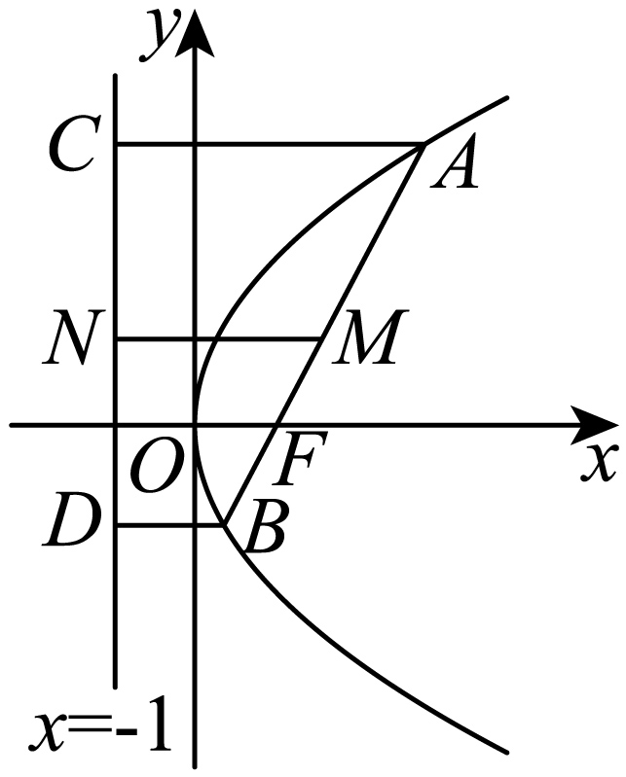
【详解】如图，抛物线y²＝4x的焦点为F（1,0），准线为x＝－1，即x＋1＝0.
过A，B作准线的垂线，垂足分别为C，D，则有|AB|＝|AF|＋|BF|＝|AC|＋|BD|＝8.过AB的中点M作准线的垂线，垂足为N，则MN为直角梯形ABDC的中位线，则|MN|＝$\frac{1}{2}$(|AC|＋|BD|)＝4，即点M到准线x＝－1的距离为4.故选：B
2.7.2.2 抛物线的几何性质：抛物线性质综合判断
【编注】题型通式：识别信号——题干给出抛物线方程并列出开口、焦点、准线、对称轴等说法要求判断正误（多选），判归本题型。通法步骤——第一步把方程与标准形式对照定开口方向与2p，第二步逐一写出焦点、准线、对称轴对照各选项，第三步汇总选出正确项。
2.7.2-2．（简单·保60%·卡壳看答案）关于抛物线$y^{2}=-2x$，下列说法正确的是（ ）
A．开口向左 ；B．焦点坐标为$\left(-1,0\right)$ ；C．准线为$x=1$ ；D．对称轴为$x$轴
【答案】 AD 【知识点】2.7.2 根据抛物线方程求焦点或准线、判断抛物线的开口方向、求抛物线的对称轴
【分析】根据抛物线标准方程依次判断选项即可得到答案.
【详解】对选项A，$y^{2}=-2x$，开口向左，故A正确；对选项B，$y^{2}=-2x$，焦点为$\left(-\frac{1}{2},0\right)$，故B错误；
对选项C，$y^{2}=-2x$，准线方程为$x=\frac{1}{2}$，故C错误；对选项D，$y^{2}=-2x$，对称轴为$x$轴，故D正确.故选：AD
2.7.2.3 抛物线的几何性质：范围与最值（基础）
【编注】题型通式：识别信号——题干给出抛物线上的点及关于x、y的代数式，求其最值，判归本题型。通法步骤——第一步由曲线方程定出变量的允许范围（如x≥0），第二步代入消元把目标化为单变量二次式，第三步配方或结合对称轴与范围求最小值。
2.7.2-3．（中档·保80%·卡壳看答案）已知点（x，y）在抛物线$y2^{=4x}$上，则$z=x^{2}+\frac{1}{2}y^{2}+3$的最小值是（ ）
A．2 ；B．3 ；C．4 ；D．0
【答案】 B 【知识点】2.7.2 抛物线中的参数范围问题、求二次函数的值域或最值、抛物线的应用、抛物线的范围
【分析】将抛物线方程代入，利用二次函数的性质配方即可求最值.
【详解】因为点(x，y)在抛物线y²=4x上，所以x≥0，因为z=x²+$\frac{1}{2}$y²+3=x²+2x+3=(x+1)²+2，
所以当x=0时，z最小，最小值为3.故选：B.
2.7.2.4 抛物线的几何性质：定义转化求最值（PA+PF型）
【编注】题型通式：识别信号——题干求抛物线上动点到定点与焦点的距离和（或与焦半径、到轴射影相关的组合）的最小值，判归本题型。通法步骤——第一步用定义把|PF|换成到准线的距离（或换算与射影线段的关系），第二步按定点位置定路径：点在抛物线内（含轴上侧）时作准线垂线、三点共线取等，点在抛物线外时连定点与焦点、三点共线取等，第三步用水平距或两点距算出最小值并定出相应坐标（含参时按内外分类）。
2.7.2-4．（中档·保80%·卡壳看答案）已知抛物线的方程为$x^{2}=8y$，$F$是其焦点，点$A(-2,4)$在抛物线的内部，在此抛物线上求一点$P$，使$|PF|+|PA|$的值最小．
【答案】 $\left(-2,\frac{1}{2}\right)$ 【知识点】2.7.2 抛物线上的点到定点和焦点距离的和、差最值
【分析】根据抛物线的定义，把$|PF|$转化为$|PQ|$，由$A,P,Q$三点共线时，距离最小求解．
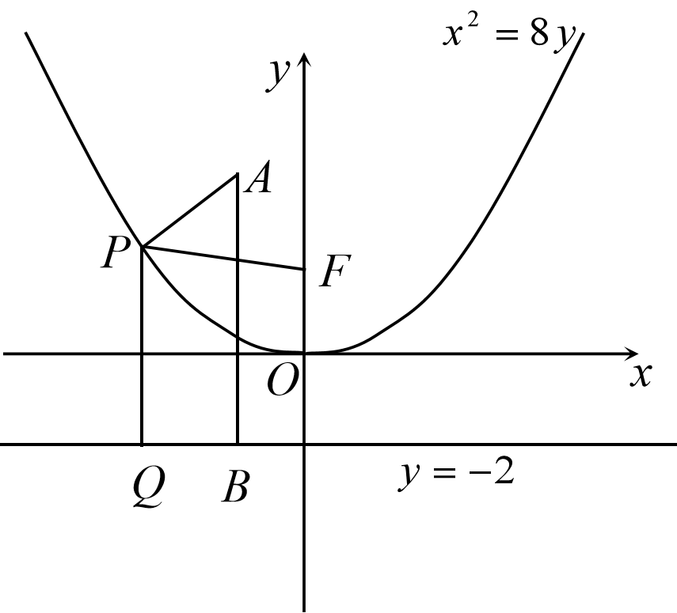
【详解】因为点$A(-2,4)$在抛物线$x^{2}=8y$的内部，如图所示，
设抛物线的准线为$l$，过点$P$作$PQ⊥l$于点$Q$，过点$A$作$AB⊥l$于点$B$，
由抛物线的定义，知$|PF|+|PA|=|PQ|+|PA|≥|AQ|≥|AB|$，
当且仅当$A,P,Q$三点共线时，$|PF|+|PA|$的值最小．设点$P$的坐标为$(-2,y_{0}),$代入$x^{2}=8y$，得$y_{0}$ $=\frac{1}{2}$．
故当点$P$的坐标为$(-2,\frac{1}{2})$时，$|PF|+|PA|$的值最小．
2.7.2-5．（中档·保80%·卡壳看答案）点$M\left(20,40\right)$，抛物线$y^{2}=2px\left(p>0\right)$的焦点为$F$，若对于抛物线上的任意点$P$，$\left|PM\right|+\left|PF\right|$的最小值为41，则$p$的值等于______.
【答案】 42或22 【知识点】2.7.2 求抛物线上一点到定点的最值、求抛物线上一点到定直线的最值
【分析】当点$M\left(20,40\right)$在抛物线的内部时，得到当$M,P,D$三点共线时，此时$\left|PM\right|+\left|PF\right|$的距离最小，即可求解；当点$M\left(20,40\right)$在抛物线的外部时，当$P,M,F$三点共线时，$\left|PM\right|+\left|PF\right|$的距离最小，即可求解.
【详解】由题意，（1）当点$M\left(20,40\right)$在抛物线的内部或曲线上时，则满足${40}^{2}≤2p×20$，解得$p≥40$，
过点$P$点作抛物线的准线的垂线，垂足为$D$，根据抛物线的定义，可得$\left|PF\right|=\left|PD\right|$，所以$\left|PM\right|+\left|PF\right|=\left|PM\right|+\left|PD\right|$,
当$M,P,D$三点共线时，此时$\left|PM\right|+\left|PF\right|$的距离最小，且最小值为$41$，可得$20+\frac{p}{2}=41$，解得$p=42$；
（2）当点$M\left(20,40\right)$在抛物线的外部时，则满足${40}^{2}>2p×20$，解得$p<40$，如图所示，
当$P,M,F$三点共线时，$\left|PM\right|+\left|PF\right|$的距离最小，且最小值为$41$，
即$\sqrt{{40}^{2}+{(20-\frac{p}{2})}^{2}}=41$，解得$p=22$或$p=58$（舍去），综上所述，实数$p$的值等于42或22.故答案为42或22.
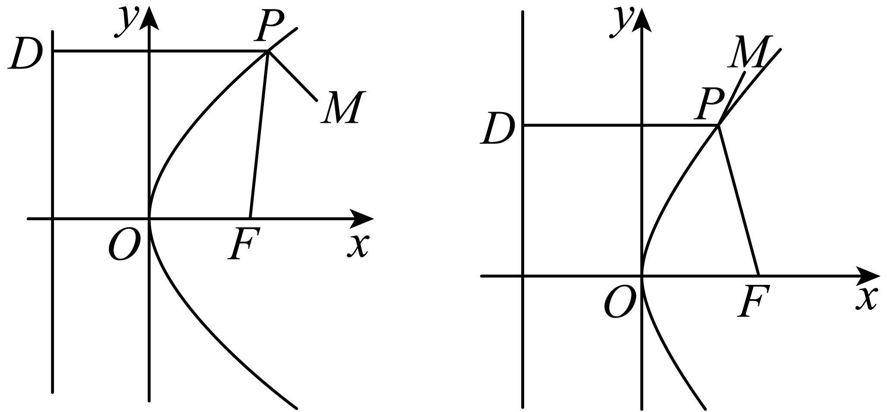【点睛】本题主要考查了抛物线的标准方程，以及抛物线的定义的应用，着重考查了分类讨论思想，以及数形结合思想，属于基础题.
2.7.2-6．（中档·保80%·卡壳看答案）已知点$P$是抛物线$x^{2}=4y$上的动点，点$P$在$x$轴上的射影是点$Q$，点$A$的坐标是$\left(8,7\right)$，则$\left|PA\right|+\left|PQ\right|$的最小值为（ ）
A．7 ；B．8 ；C．9 ；D．10
【答案】 C 【知识点】2.7.2 抛物线上的点到定点和焦点距离的和、差最值
【分析】设抛物线的焦点为$F\left(0,1\right)$，根据抛物线的定义可知，$\left|PA\right|+\left|PQ\right|=\left|PA\right|+\left|PF\right|-1$，再根据两点之间线段最短，即可解出．
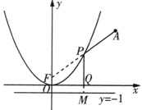
【详解】易知抛物线的焦点为$F\left(0,1\right)$，准线方程为$y=-1$.连接$PF$，延长$PQ$交准线于点$M$，如图所示.根据抛物线的定义，知$\left|PF\right|=\left|PM\right|=\left|PQ\right|+1$.
所以$\left|PA\right|+\left|PQ\right|=\left|PA\right|+\left|PF\right|-1≥\left|AF\right|-1=\sqrt{8^{2}+{\left(7-1\right)}^{2}}-1=9$，当且仅当$A$，$P$，$F$三点共线时，等号成立，所以$\left|PA\right|+\left|PQ\right|$的最小值为9.故选：C.
2.7.2.5 抛物线的几何性质：双根式距离和的定义转化（选填）
【编注】题型通式：识别信号——题干给出动点到两定点的两个根式距离之和（选填），且其中一个定点恰为抛物线焦点，判归本题型。通法步骤——第一步把抛物线化标准形并确认焦点、准线与根式的对应，第二步用定义把焦半径换成到准线的距离，第三步由定点向准线作垂线段，垂线段长即最小值。
2.7.2-7．（中档·保80%·卡壳看答案）已知点$P\left(m,n\right)$是抛物线$y=-\frac{1}{4}x^{2}$上一动点，则$\sqrt{m^{2}+{(n+1)}^{2}}+\sqrt{{(m-4)}^{2}+{(n+5)}^{2}}$的最小值为
A．4 B．5 C．$\sqrt{30}$ D．6
【答案】 D 【知识点】2.7.2 抛物线上的点到定点和焦点距离的和、差最值
【分析】先把抛物线$y=-\frac{1}{4}x^{2}$化为标准方程，求出焦点F(0,-1),运用抛物线的定义，找到$\sqrt{m^{2}+{(n+1)}^{2}}+\sqrt{{(m-4)}^{2}+{(n+5)}^{2}}$的几何意义，数形结合求最值.
【详解】由$y=-\frac{1}{4}x^{2}$，得$x^{2}=-4y$．
则$y=-\frac{1}{4}x^{2}$的焦点为$F\left(0,-1\right)$．准线为$l:y=1$．$\sqrt{m^{2}+{(n+1)}^{2}}+\sqrt{{(m-4)}^{2}+{(n+5)}^{2}}$几何意义是
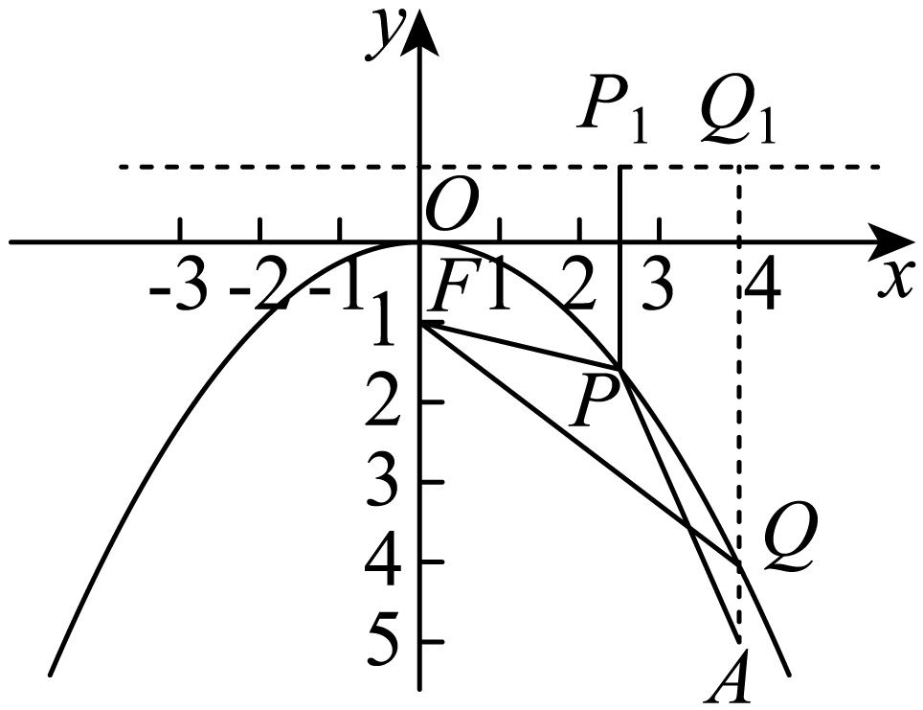
点$P\left(m,n\right)$到$F\left(0,-1\right)$与点$A\left(4,-5\right)$的距离之和，如图示：
根据抛物线的定义点$P\left(m,n\right)$到$F\left(0,-1\right)$的距离等于点$P\left(m,n\right)$到l的距离，
$\sqrt{m^{2}+{(n+1)}^{2}}+\sqrt{{(m-4)}^{2}+{(n+5)}^{2}}$的几何意义为|PF|+|PA|=|PP₁|+|PA|,
所以当P运动到Q时，能够取得最小值.最小值为：|AQ₁|=$1-\left(-5\right)=6$．故选：D.
【点睛】解析几何问题解题的关键：解析几何归根结底还是几何，根据题意画出图形，借助于图形寻找几何关系可以简化运算．
2.7.2.6 抛物线的几何性质：比例系数和最值（阿氏圆构造）
【编注】题型通式：识别信号——题干给出带比例系数的线段与另一距离之和求最小值（动点在圆、抛物线上），判归本题型。通法步骤——第一步识别比例系数对应阿波罗尼斯圆，用加权配凑把系数线段化为到辅助定点的距离，第二步把目标和写成两距离之和，第三步由两点连线（三角形不等式）取等并消元求最小值。
2.7.2-8．（中档·保80%·卡壳看答案）已知$A\left(2,0\right)$，$B\left(6,0\right)$，$\left|BM\right|=2$，点$N$在抛物线$y^{2}=8x$上，则$\left|MN\right|+\frac{1}{2}\left|MA\right|$的最小值为（ ）
A．6 ；B．$2\sqrt{5}$ ；C．5 ；D．$2\sqrt{6}$
【答案】 D 【知识点】2.7.2 求抛物线上一点到定点的最值、定点到圆上点的最值（范围）
【分析】设$M\left(x,y\right)$，$N\left(x_{0},y_{0}\right)$，由条件可得${\left(x-6\right)}^{2}+y^{2}=4$，$y_{0}^{2}=8x_{0}$，设设$C\left(5,0\right)$，即$\frac{1}{2}\left|MA\right|=\left|MC\right|$,所以$\left|MN\right|+\frac{1}{2}\left|MA\right|=\left|MN\right|+\left|MC\right|$，由$\left|MN\right|+\left|CM\right|≥\left|CN\right|$可得答案.
【详解】设$M\left(x,y\right)$，$N\left(x_{0},y_{0}\right)$，由题意可知，${\left(x-6\right)}^{2}+y^{2}=4$，$y_{0}^{2}=8x_{0}$，所以$\frac{1}{2}\left|MA\right|=\frac{1}{2}\sqrt{{\left(x-2\right)}^{2}+y^{2}}=\sqrt{\frac{1}{4}\left[{\left(x-2\right)}^{2}+y^{2}\right]+\frac{3}{4}\left[{\left(x-6\right)}^{2}+y^{2}-4\right]}=\sqrt{{\left(x-5\right)}^{2}+y^{2}}$，设$C\left(5,0\right)$，即$\frac{1}{2}\left|MA\right|=\left|MC\right|$,所以$\left|MN\right|+\frac{1}{2}\left|MA\right|=\left|MN\right|+\left|MC\right|$因为$\left|MN\right|+\left|CM\right|≥\left|CN\right|$.所以$\left|MN\right|+\frac{1}{2}\left|MA\right|=\sqrt{{\left(x-x_{0}\right)}^{2}+{\left(y-y_{0}\right)}^{2}}+\sqrt{{\left(x-5\right)}^{2}+y^{2}}≥\sqrt{{\left(x_{0}-5\right)}^{2}+y_{0}^{2}}=\sqrt{{\left(x_{0}-5\right)}^{2}+8x_{0}}=\sqrt{{\left(x_{0}-1\right)}^{2}+24}≥2\sqrt{6}$，
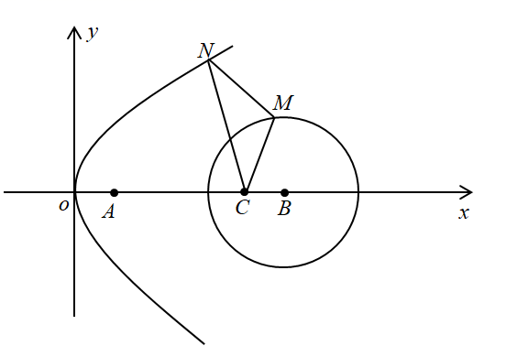
当且仅当$x_{0}=1$且$C$，$M$，$N$三点共线时等号成立.故选：D.
【点睛】关键点睛：本题考查抛物线中线段和的最小值问题，解答本题的关键是由$\frac{1}{2}\left|MA\right|=\frac{1}{2}\sqrt{{\left(x-2\right)}^{2}+y^{2}}=\sqrt{\frac{1}{4}\left[{\left(x-2\right)}^{2}+y^{2}\right]+\frac{3}{4}\left[{\left(x-6\right)}^{2}+y^{2}-4\right]}=\sqrt{{\left(x-5\right)}^{2}+y^{2}}$，将$\left|MN\right|+\frac{1}{2}\left|MA\right|$转化为$\left|MN\right|+\left|MC\right|$，从而得出答案，属于中档题.
2.7.2.7 抛物线的几何性质：抛物线上动点的张角最值
【编注】题型通式：识别信号——题干给出抛物线上动点对轴上两定点的张角，求其最大值，判归本题型。通法步骤——第一步先用对称性设一半分支，并单独核验动点横坐标等于定点横坐标的特殊位置，第二步一般位置用夹角公式把tan∠APB化为单变量式，第三步用基本不等式求上界并处理取等 exclusion，与特殊位置比较后得最大值。
2.7.2-9．（中档·保80%·卡壳看答案）已知点P为抛物线$y^{2}=4x$上一动点，$A\left(1,0\right)$，$B\left(3,0\right)$，则$∠APB$的最大值为（ ）
A．$\frac{π}{6}$ B．$\frac{π}{4}$ C．$\frac{π}{3}$ D．$\frac{π}{2}$
【答案】 B 【知识点】2.7.2 基本不等式求和的最小值、两条直线的到（夹）角公式、抛物线的对称性的应用
【分析】先讨论$x=1$和$x=3$两种情况，解出$∠APB$；进而讨论$x≠1$且$x≠3$时，利用直线的到角公式结合基本不等式即可求得.
【详解】根据抛物线的对称性，不妨设$P\left(x,y\right)\left(y>0\right)$，
若$x=1$，则$P\left(1,2\right)$，$|PA|=2$，$|AB|=2$，所以$tan∠APB=\frac{2}{2}=1⇒∠APB=\frac{\text{π}}{4}$；
若$x=3$，则$P\left(3,2\sqrt{3}\right)$，$|PB|=2\sqrt{3}$，$|AB|=2$，所以$tan∠APB=\frac{2}{2\sqrt{3}}=\frac{\sqrt{3}}{3}⇒∠APB=\frac{\text{π}}{6}$；若$x≠1$且$x≠3$，此时$y≠2$且$y≠2\sqrt{3}$，$k_{PA}=\frac{y}{x-1},k_{PB}=\frac{y}{x-3}$，所以$tan∠APB=\frac{\frac{y}{x-3}-\frac{y}{x-1}}{1+\frac{y}{x-3}⋅\frac{y}{x-1}}=\frac{2y}{x^{2}-4x+3+y^{2}}$，
因为$y^{2}=4x$,所以$tan∠APB=\frac{2y}{\frac{1}{16}y^{4}+3}=\frac{2}{\frac{1}{16}y^{3}+\frac{3}{y}}=\frac{2}{\frac{1}{16}y^{3}+\frac{1}{y}+\frac{1}{y}+\frac{1}{y}}$ $≤\frac{2}{4\sqrt[4]{\frac{1}{16}y^{3}⋅\frac{1}{y}⋅\frac{1}{y}⋅\frac{1}{y}}}=1$，则$0<∠APB≤\frac{\text{π}}{4}$，当且仅当$\frac{1}{16}y^{3}=\frac{1}{y}⇒y=2$时取“=”，而$y≠2$，所以$0<∠APB<\frac{\text{π}}{4}$.
综上：$∠APB$的最大值为$\frac{\text{π}}{4}$.故选：B.
【点睛】本题核心的地方在“$tan∠APB=\frac{2y}{\frac{1}{16}y^{4}+3}=\frac{2}{\frac{1}{16}y^{3}+\frac{3}{y}}=\frac{2}{\frac{1}{16}y^{3}+\frac{1}{y}+\frac{1}{y}+\frac{1}{y}}$”这一步，首先分式“$\frac{2y}{\frac{1}{16}y^{4}+3}=\frac{2}{\frac{1}{16}y^{3}+\frac{3}{y}}$”的处理，上下同除以y（一次）；其次在用基本不等式时，“$\frac{2}{\frac{1}{16}y^{3}+\frac{1}{y}+\frac{1}{y}+\frac{1}{y}}$”这一步的拆分，三个式子一定要相同（$\frac{1}{y}$），否则不能取得“=”.
2.7.2.8 抛物线的几何性质：几何图形计算（等腰、正三角形等）
【编注】题型通式：识别信号——题干给出顶点在原点、其余顶点在抛物线上的正三角形（等腰图形），求边长或参数，判归本题型。通法步骤——第一步由|OA|=|OB|与抛物线方程推出两顶点关于对称轴对称，第二步由正三角形（等腰）的内角定出顶点连线与对称轴的夹角，第三步据此写出顶点坐标并代入方程求边长（参数）。
2.7.2-10．（中档·保80%·卡壳看答案）正三角形的一个顶点位于坐标原点，另外两个顶点在抛物线$y^{2}=2px$($p>0$)上，求这个正三角形的边长.
【答案】 $4\sqrt{3}p$ 【知识点】2.7.2 抛物线的对称性的应用
【分析】设另外两个顶点的坐标分别为$A(x_{1}，y_{1})$、$B(x_{2}，y_{2})$，由图形的对称性可以得到$\frac{y_{1}}{x_{1}}=tan{30}^{∘}$，解此方程得到$y_{1}$的值，从而可得结果.
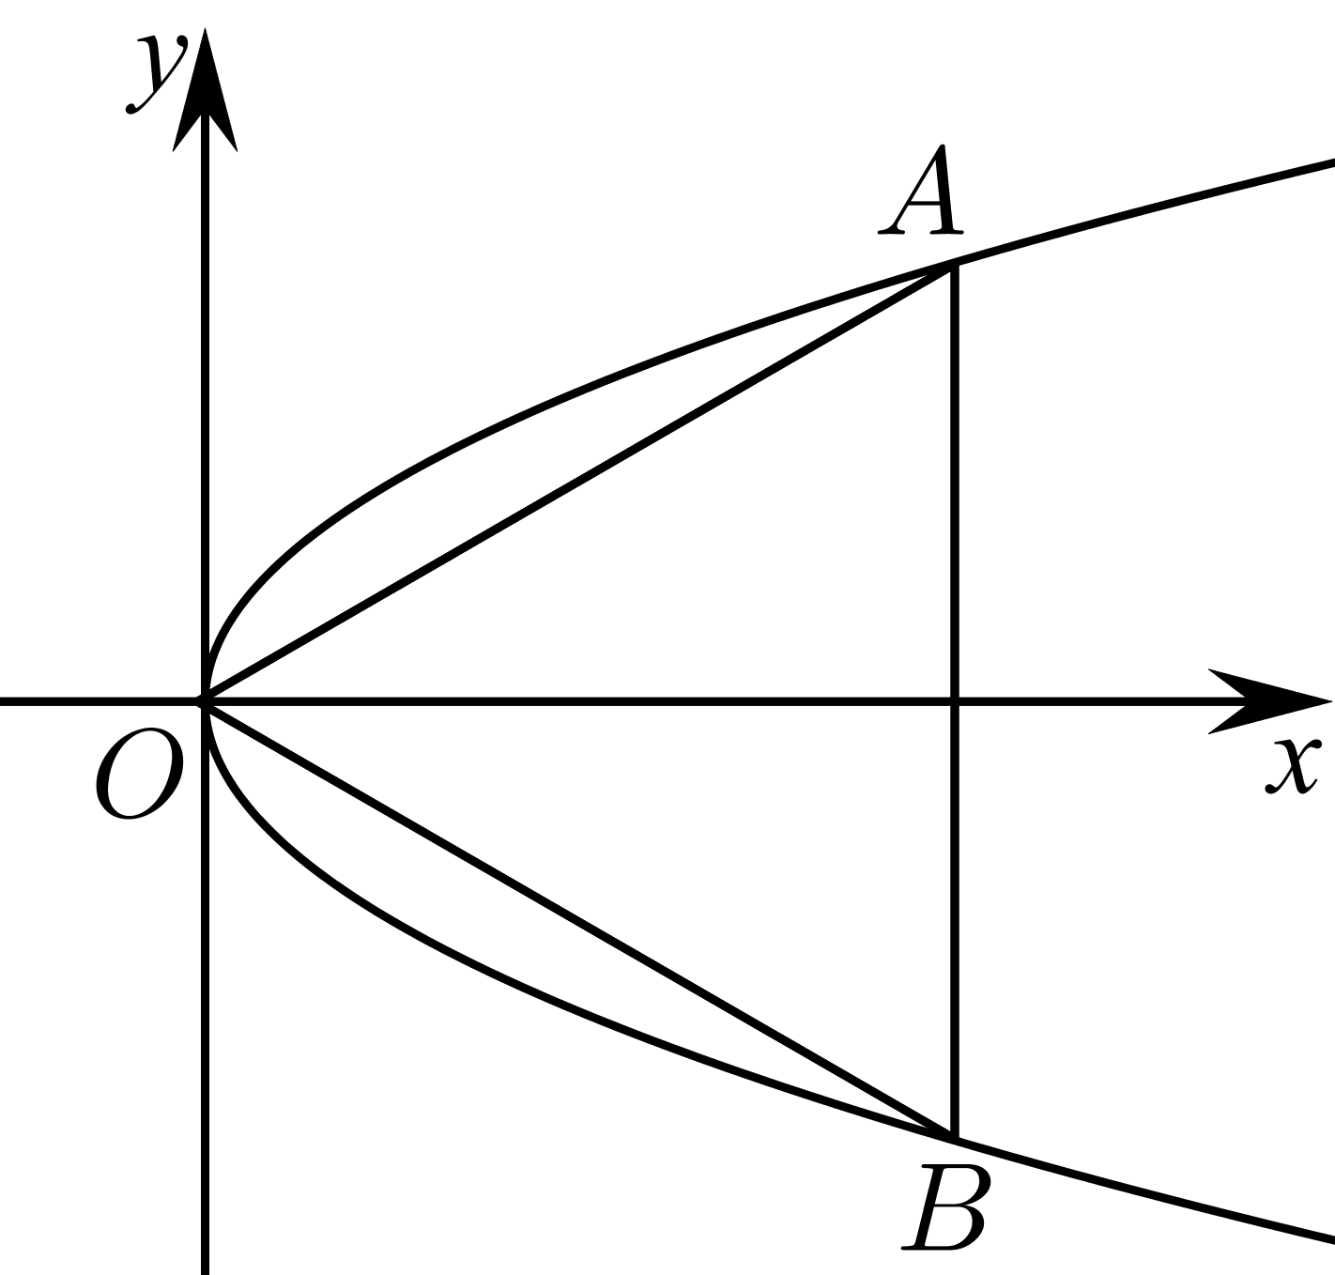
【详解】设正三角形$OAB$的顶点$A$、$B$在抛物线上，且设点$A(x_{1}，y_{1})$、$B(x_{2}，y_{2})$，
则$y_{1}^{2}=2px_{1}$，$y_{2}^{2}=2px_{2}$，又$|OA|=|OB|$，∴$x_{1}^{2}+y_{1}^{2}=x_{2}^{2}+y_{2}^{2}$，即$(x_{1}^{2}-x_{2}^{2})+2p(x_{1}-x_{2})=0$，∴$(x_{1}-x_{2})(x_{1}+x_{2}+2p)=0$，又∵$x_{1}>0$，$x_{2}>0$，$2p>0$，
∴$x_{1}=x_{2}$，由此可得$\left|y_{1}\left|=\right|y_{2}\right|$，即线段$AB$关于$x$轴对称，∵$x$轴垂直于$AB$，且$∠AOx={30}^{∘}$，∴$\frac{y_{1}}{x_{1}}=tan{30}^{∘}=\frac{\sqrt{3}}{3}$，∵$x_{1}=\frac{y_{1}^{2}}{2p}$，∴$y_{1}=2\sqrt{3}p$，∴$|AB|=2y_{1}=4\sqrt{3}p$.
2.7.2.9 抛物线的几何性质：与圆组合
【编注】题型通式：识别信号——题干给出抛物线与圆的公共弦（交点、弧上动点）及相关量，判归本题型。通法步骤——第一步由对称性确定公共弦端点的坐标关系（横坐标相等、纵坐标相反），第二步在圆内用半径、半弦长与弦心距的勾股关系（或联立方程）求出交点坐标，第三步代入抛物线方程定参数，或对动点设问用定义、焦半径逐项判断。
2.7.2-11．（中档·保80%·卡壳看答案）已知抛物线的顶点为坐标原点，对称轴为$x$轴，且与圆$x^{2}+y^{2}=4$相交的公共弦长为$2\sqrt{3}$，则抛物线的方程为______．
【答案】 $y^{2}=3x$或$y^{2}=-3x$ 【知识点】2.7.2 抛物线定义的理解、抛物线的对称性的应用
【分析】根据抛物线的概念及其对称性，结合已知条件即可求解.
【详解】设所求抛物线的方程为$y^{2}=2px\left(p>0\right)$或$y^{2}=-2px\left(p>0\right)$，与圆的交点为$A\left(x_{1},y_{1}\right)$，$B\left(x_{2},y_{2}\right)$（$y_{1}>0$，$y_{2}<0$），由对称性，知$x_{1}=x_{2}$，$y_{2}=-y_{1}$，则$\left|y_{1}\right|+\left|y_{2}\right|=2\sqrt{3}$，即$y_{1}-y_{2}=2y_{1}=2\sqrt{3}$，所以$y_{1}=\sqrt{3}$，把$y_{1}=\sqrt{3}$代入$x^{2}+y^{2}=4$，得$x_{1}=±1$，所以点$\left(1,\sqrt{3}\right)$在抛物线$y^{2}=2px$上，点$\left(-1,\sqrt{3}\right)$在抛物线$y^{2}=-2px$上，可得$p=\frac{3}{2}$．
于是所求抛物线的方程为$y^{2}=3x$或$y^{2}=-3x$．故答案为：$y^{2}=3x$或$y^{2}=-3x$.
2.7.2-12．（中档·保80%·卡壳看答案）已知抛物线$E:x^{2}=4y$的焦点为$F$，圆$C:x^{2}+{\left(y-1\right)}^{2}=16$与抛物线$E$交于$A$，$B$两点，点$P$为劣弧$\overset{⌢}{AB}$上不同于$A$，$B$的一个动点，过点$P$作平行于$y$轴的直线$l$交抛物线$E$于点$N$，则（ ）
A．点$P$的纵坐标的取值范围是$\left(2\sqrt{3},5\right)$ B．$PN+NF$等于点$P$到抛物线$E$的准线的距离 C．圆$C$的圆心到抛物线$E$的准线的距离为2 D．$△PFN$周长的取值范围是$\left(8,10\right)$
【答案】 BCD 【知识点】2.7.2 由标准方程确定圆心和半径、抛物线定义的理解、根据抛物线方程求焦点或准线、与抛物线焦点弦有关的几何性质
【分析】根据题意可知圆心$C\left(0,1\right)$和抛物线的焦点$F\left(0,1\right)$重合，联立两曲线方程可得A错误，由抛物线的定义可得B正确，C正确，利用焦半径公式可判断D正确.
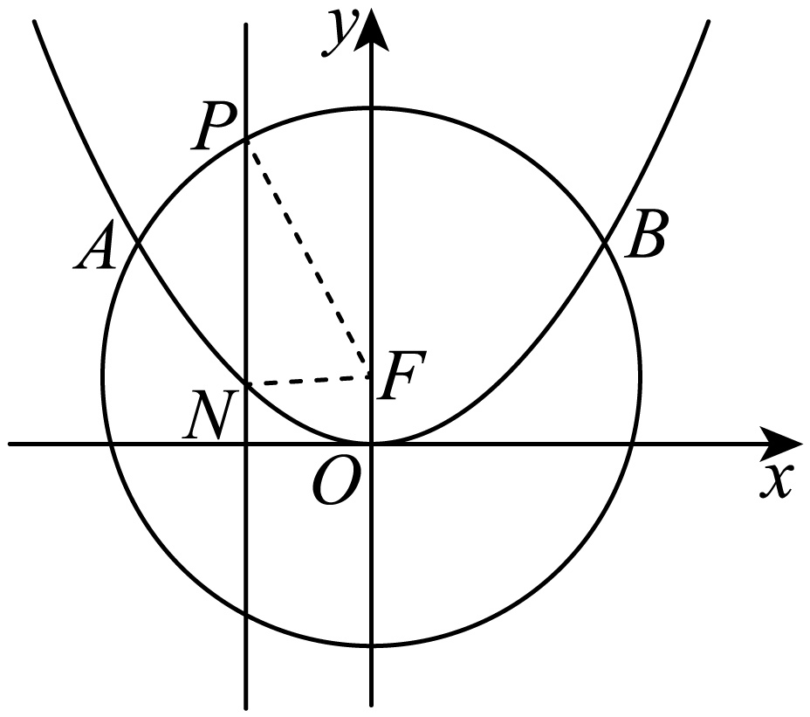
【详解】如下图所示：
∵圆$C:x^{2}+{\left(y-1\right)}^{2}=16$的圆心为$C\left(0,1\right)$，半径$r=4$，因此圆$C$与$y$轴正半轴的交点为$\left(0,5\right)$，
∵抛物线$E:x^{2}=4y$的焦点为$F\left(0,1\right)$，准线方程为$y=-1$，
由$\{\begin{aligned}x^{2}=4y \\ x^{2}+{\left(y-1\right)}^{2}=16\end{aligned}$，得$\{\begin{aligned}x=±2\sqrt{3} \\ y=3\end{aligned}$，故点$P$的纵坐标$y_{P}∈\left(3,5\right)$，故A错误；
由抛物线的定义可得$PN+NF$等于点$P$到抛物线$E$的准线的距离，故B正确；
易知圆$C$的圆心$C\left(0,1\right)$到抛物线$E$的准线$y=-1$的距离为2，故C正确；
$△PFN$的周长为$PF+PN+NF=r+y_{P}+1=y_{P}+5∈\left(8,10\right)$，故D正确.故选：BCD
2.7.2.10 抛物线的几何性质：数量积最值
【编注】题型通式：识别信号——题干给出抛物线上动点与两定点（在轴上）向量的数量积，求最小值及对应点，判归本题型。通法步骤——第一步设动点坐标并写出数量积的坐标表达式，第二步代入抛物线方程消去一个变量，第三步配方并结合变量范围（对称轴在范围外时取端点）求最小值与对应坐标。
2.7.2-13．（中档·保80%·卡壳看答案）已知点$A(2,0)$，$B(4,0)$，动点$P$在抛物线$y^{2}=-4x$上运动，则使$\overset{⃑}{AP}⋅\overset{⃑}{BP}$取得最小值的点P的坐标是_____________．
【答案】 $\left(0,0\right)$ 【知识点】2.7.2 求二次函数的值域或最值、数量积的坐标表示、抛物线的范围
【分析】设出动点P的坐标，并求出动点P的横坐标的取值范围，根据平面向量的数量积坐标表示公式， 求出$\overset{⃑}{AP}⋅\overset{⃑}{BP}$的坐标表示，利用二次函数的性质求出最小值及此时的点P的坐标.
【详解】解：设动点$P$的坐标为$(x_{0},y_{0})$，所以有${y_{0}}^{2}=-4x_{0}$ $(x_{0}≤0)$，所以$\overset{⃑}{AP}=(x_{0}-2,y_{0}),\overset{⃑}{BP}=(x_{0}-4,y_{0})$，$\overset{⃑}{AP}⋅\overset{⃑}{BP}=(x_{0}-2,y_{0})⋅(x_{0}-4,y_{0})={x_{0}}^{2}-6x_{0}+8+{y_{0}}^{2}$，而${y_{0}}^{2}=-4x_{0}$，所以
$\overset{⃑}{AP}⋅\overset{⃑}{BP}={x_{0}}^{2}-10x_{0}+8={(x_{0}-5)}^{2}-17$，因为$x_{0}≤0$，所以当$x_{0}=0$时，$\overset{⃑}{AP}⋅\overset{⃑}{BP}$有最小值$8$，所以点P的坐标是$(0,0)$.故答案为：$\left(0,0\right)$
2.7.2.11 抛物线的几何性质：定义的几何应用（多选）
【编注】题型通式：识别信号——题干围绕焦点、准线、切线（角平分线、垂足、射影）构造图形并逐项判断线段等式（多选），判归本题型。通法步骤——第一步由定义把焦半径换成到准线的距离得到第一组等线段，第二步用角平分线与平行线转移角得等腰三角形，第三步借助矩形（全等、相似）逐项核验线段等式，对不恒成立的项用特位（取特殊点）反例排除。
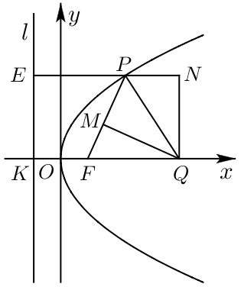
2.7.2-14．（中档·保80%·卡壳看答案）如图，在平面直角坐标系$xOy$中，抛物线$C$：$y^{2}=2px(p>0)$的焦点为$F$，准线为$l$．设$l$与$x$轴的交点为$K$，$P$为抛物线$C$上异于$O$的任意一点，$P$在$l$上的射影为$E$，$∠EPF$的外角平分线交$x$轴于点$Q$，过$Q$作$QM⊥PF$交$PF$于$M$，过$Q$作$QN⊥EP$交线段$EP$的延长线于$N$，则（ ）
A．$|PE|=|PF|$ ；B．$|PF|=|QF|$ ；C．$|PN|=|MF|$ ；D．$|PN|=|KF|$
【答案】 ABD 【知识点】2.7.2 抛物线定义的理解
【分析】根据抛物线的定义以及平面几何知识即可判断各选项的真假．
【详解】对A，由抛物线的定义可知$\left|PE\right|=\left|PF\right|$，故A正确；
对B，因为$PQ$是$∠EPF$的外角平分线，所以$∠FPQ=∠NPQ$，又$EN\text{∥}KQ$，所以$∠NPQ=∠PQF$，所以$∠FPQ=∠PQF$，所以$\left|PF\right|=\left|QF\right|$，故B正确；
对C，若$\left|PN\right|=\left|MF\right|$，则有$△FMQ≌△PNQ$，从而有$\left|FQ\right|=\left|PQ\right|$，所以$∠PFQ=\frac{π}{3}$，此时$P$为定点，与$P$为抛物线$C$上异于$O$的任意一点矛盾，故C不正确；
对D，因为四边形$KQNE$是矩形，所以$\left|EN\right|=\left|KQ\right|$，又$\left|PE\right|=\left|PF\right|=\left|QF\right|$，所以$\left|PN\right|=\left|KF\right|$，故D正确．故选：ABD．
2.7.2.12 方法讲解｜平均性质（大招12·平均性质）
（详见知识清单2.7.2条目53）
注：由于抛物线$C:y^{2}=2px(p>0)$的含x的项为1次，因此可以颠倒x，y，将直线AB的方程设为$x=ty+m$，这样的设法就称为反设法，同时这种设法设出的方程中包含了斜率不存在的情况，能规避分类讨论.
2.7.2.13 方法讲解｜抛物线结论荟萃（大招28·抛物线结论荟萃）
（详见知识清单2.7.2条目51、52）
2.7.2-1．抛物线的平均性质
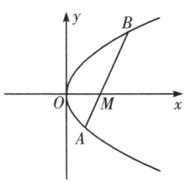
如图所示，设$A,B$为抛物线$y^{2}=2px(p>0)$上的任意两点，若直线$AB$与$x$轴交于点$M\left(m,0\right)$，则$x_{A}x_{B}=m^{2}$．
【证明】设直线$AB$的方程为$x=ty+m$，联立$\{\begin{aligned}y^{2}=2px, \\ x=ty+m.\end{aligned}$
整理可得$y^{2}-2pty-2pm=0$，由韦达定理，得$y_{A}y_{B}=-2pm$，
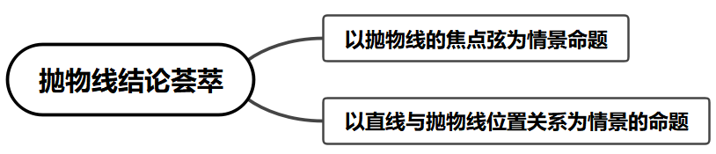
又$\{\begin{aligned}y_{A}^{2}=2px_{A}, \\ y_{B}^{2}=2px_{B}.\end{aligned}$两式相乘，得$y_{A}^{2}y_{B}^{2}=4p^{2}x_{A}x_{B}$，所以$x_{A}x_{B}=\frac{y_{A}^{2}y_{B}^{2}}{4p^{2}}=\frac{{(-2pm)}^{2}}{4p^{2}}=m^{2}$．
2.7.2.13.1 抛物线的几何性质：焦点弦几何性质（定义法）
【编注】题型通式：识别信号——题干给出过焦点、斜率为特殊值的直线与抛物线及准线相交，并给出线段等式（比例）组供判断，判归本题型。通法步骤——第一步由定义与特殊角得等边（等腰）三角形，把|AF|用p表示并定出p，第二步由中位线（平行截割）定出准线交点D的位置与各线段比例，第三步逐项代入验证各等式（含按比例求|BF|）。
2.7.2-15．（中档·保80%·卡壳看答案）已知抛物线$C:y^{2}=2px\left(p>0\right)$ 的焦点为$F$，直线的斜率为$\sqrt{3}$且经过点$F$，直线$l$与抛物线$C$交于点$A$、$B$两点（点$A$在第一象限），与抛物线的准线交于点$D$，若$\left|AF\right|=8$，则以下结论正确的是
A．$p=4$ ；B．$\overset{⃑}{DF}=\overset{⃑}{FA}$ ；C．$\left|BD\right|=2\left|BF\right|$ ；D．$\left|BF\right|=4$
【答案】 ABC 【知识点】2.7.2 与抛物线焦点弦有关的几何性质、抛物线定义的理解
【分析】作出图形，利用抛物线的定义、相似三角形等知识来判断各选项命题的正误.
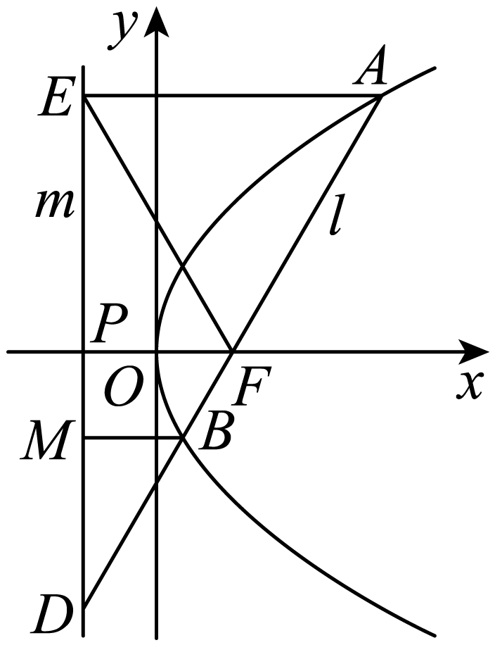
【详解】如下图所示：
分别过点$A$、$B$作抛物线$C$的准线$m$的垂线，垂足分别为点$E$、$M$.
抛物线$C$的准线$m$交$x$轴于点$P$，则$\left|PF\right|=p$，由于直线$l$的斜率为$\sqrt{3}$，其倾斜角为${60}^{∘}$，
$∵AE\text{//}x$轴，$∴∠EAF={60}^{∘}$，由抛物线的定义可知，$\left|AE\right|=\left|AF\right|$，则$ΔAEF$为等边三角形，$∴∠EFP=∠AEF={60}^{∘}$，则$∠PEF={30}^{∘}$，$∴\left|AF\right|=\left|EF\right|=2\left|PF\right|=2p=8$，得$p=4$，A选项正确；
$∵\left|AE\right|=\left|EF\right|=2\left|PF\right|$，又$PF\text{//}AE$，$∴F$为$AD$的中点，则$\overset{⃑}{DF}=\overset{⃑}{FA}$，B选项正确；
$∴∠DAE={60}^{∘}$，$∴∠ADE={30}^{∘}$，$∴\left|BD\right|=2\left|BM\right|=2\left|BF\right|$（抛物线定义），C选项正确；$∵\left|BD\right|=2\left|BF\right|$，$∴\left|BF\right|=\frac{1}{3}\left|DF\right|=\frac{1}{3}\left|AF\right|=\frac{8}{3}$，D选项错误.故选：ABC.
【点睛】本题考查与抛物线相关的命题真假的判断，涉及抛物线的定义，考查数形结合思想的应用，属于中等题.
2.7.2.13.2 抛物线的几何性质：焦点弦与圆的平均性质
【编注】题型通式：识别信号——题干给出过焦点直线自上而下（顺次）交抛物线与以焦点为圆心的圆于四点，求被圆截得两段乘积的定值，判归本题型。通法步骤——第一步把圆化标准方程确认圆心即抛物线焦点，第二步用定义把圆截抛物线的两段写成两端点横（纵）坐标的差，第三步用焦点弦的平均性质（x_A·x_B=p²/4或韦达定理）得乘积定值。
2.7.2-16．（中档·保80%·卡壳看答案）已知抛物线$y^{2}=4x$与圆$F:x^{2}+y^{2}-2x=0$，过点F作直线l，自上而下顺次与上述两曲线交于点A，B，C，D，则下列关于$|AB|⋅|CD|$的值的说法中，正确的是（ ）
A.等于1 B.等于16 C.最小值为4 D.最大值为4
【大招指引】先将圆的一般方程化为标准方程，得到圆心即为抛物线的焦点，利用抛物线的定义得到$|AF|=x_{1}+1$，$|DF|=x_{2}+1$，进而表示$|AB|$，$|CD|$，再利用平均性质进行求解.
【编注】【分析】过焦点直线与以焦点为圆心的圆交于四点：圆心即焦点、半径1，由|AF|=x₁+1得|AB|=x₁、|CD|=x₂，代入平均性质x₁x₂=m²=1；易错点：线段加减勿错位。
【答案】 A 【知识点】2.7.2 与抛物线焦点弦有关的几何性质
【详解】先将圆$F:x^{2}+y^{2}-2x=0$变形为标准形式$F:{(x-1)}^{2}+y^{2}=1$，
得其圆心F的坐标是$(1,0)$，然后根据题目，作出下图.设点A坐标为$(x_{1} ,\left.y_{1}\right)$，
点D坐标为$\left(x_{2},y_{2}\right)$，由于抛物线$y^{2}=4x$的焦点也是点$F(1,0)$，
于是就有$|AF|=x_{1}+1$，$|DF|=x_{2}+1$，因此$|AB|=|AF|-|BF|=x_{1}$，$|CD|=|DF|-|CF|=x_{2}$，根据平均性质得到$|AB|⋅|CD|=x_{1}x_{2}=1$.
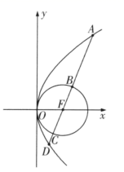
分析各选项知，答案选A.
【题后反思】解决本题的关键是发现圆心和抛物线的焦点重合，进而可以利用抛物线的定义，用抛物线的点的坐标表示所求.
【温馨提醒】平均性质实质是联立直线和抛物线的方程，通过根与系数的关系得到，直接利用平均性质，可以简化运算过程，提高解题速度，也避免讨论直线的斜率不存在的情况.
2.7.2.13.3 抛物线的几何性质：焦点弦的数量积定值
【编注】题型通式：识别信号——题干给出过轴上定点（焦点）的直线与抛物线交于两点，求端点与顶点连线（向量）的数量积，判归本题型。通法步骤——第一步确认直线所过定点在坐标轴上并读出其坐标，第二步用平均性质（或联立韦达定理）得两端点同名坐标之积，第三步把数量积写成x₁x₂与y₁y₂的组合并代入求值。
2.7.2-17．（中档·保80%·卡壳看答案）直线与抛物线交于A，B两点，则$\vec{OA}⋅\vec{OB}$（O为抛物线顶点）的值为（ ）
A. B. C.4 D.12
【编注】【分析】直线恒过定点M(0,2)：由平均性质y₁y₂=m²=4，又x₁x₂=−√(4p²y₁y₂)=−8，故OA·OB=x₁x₂+y₁y₂=−4；易错点：A、B分居y轴两侧，x₁x₂取负。
【答案】 B 【知识点】2.7.2 平面向量数量积、直线与抛物线交点相关问题
【大招指引】先根据直线方程得到直线恒过点$M(0,2)$，再利用平均性质和平面向量的数量积进行求解.
【详解】因为直线恒过点$M(0,2)$，由平均性质得$y_{1}y_{2}=4$，
$=x_{1}x_{2}+y_{1}y_{2}=-\sqrt{16y_{1}y_{2}}+y_{1}y_{2}=-\sqrt{64}+4=-4$
【题后反思】该题也可以联立直线与抛物线方程求得$x_{1}x_{2}$，进而利用平面向量数量积的坐标表示即可得解.
【温馨提醒】利用平均性质解决问题时，要注意其使用条件是已知点在坐标轴上.
2.7.2.13.4 抛物线的几何性质：焦点弦性质多选（切线、中点射影）
【编注】题型通式：识别信号——题干给出过焦点直线与抛物线的交点A、B，逐项判断切线、数量积、弦长与三点共线等结论（多选），判归本题型。通法步骤——第一步设焦点弦方程联立抛物线得x₁+x₂、x₁x₂（y₁+y₂、y₁y₂），第二步对切线项单独用导数（切线方程）验证，第三步对数量积、共线等几何项用交点坐标与定义逐项推证（特位反例排除不恒成立项）。
2.7.2-18．（中档·保80%·卡壳看答案）在平面直角坐标系$xOy$中，过抛物线$x^{2}=2y$的焦点的直线$l$与该抛物线的两个交点为$A(x_{1},y_{1})$，$B(x_{2},y_{2})$，则（ ）
A．抛物线在点$x=1$处切线方程为$2x-2y-1=0$ B．若点M坐标为，则 C． D．若垂直抛物线准线于点N，则三点在一条直线上
【答案】 AD 【知识点】2.7.2 求抛物线的切线方程、直线与抛物线交点相关问题、求在曲线上一点处的切线方程（斜率）、与抛物线焦点弦有关的几何性质
【分析】直线$AB$的方程与抛物线方程联立，然后表示出$x_{1}+x_{2},x_{1}x_{2}$，$y_{1}+y_{2}$，$y_{1}y_{2}$，即可判断A、B；当直线$AB$与$x$轴平行时求出$\left|OA\right|、\left|OB\right|$可判断C；直线$OA$的方程为$y=\frac{y_{1}}{x_{1}}x=\frac{x_{1}}{2}x$，求出与$x=x_{2}$的交点坐标可判断D．
【详解】对于A，由抛物线$x^{2}=2y$，得$y=\frac{1}{2}x^{2}$，得$y^{'}=x$，抛物线在点x=1处切线斜率为$k=1$，
方程为$y-\frac{1}{2}=x-1$，即$2x-2y-1=0$，A正确；
对于B，抛物线的焦点为$\left(0,\frac{1}{2}\right)$，设直线$AB$的方程为$y=kx+\frac{1}{2}$，联立$\{\begin{aligned}y=kx+\frac{1}{2} \\ x^{2}=2y\end{aligned}$，可得$x^{2}-2kx-1=0$，所以$x_{1}+x_{2}=2k,x_{1}x_{2}=-1$，$y_{1}+y_{2}=k\left(x_{1}+x_{2}\right)+1=2k^{2}+1$，$y_{1}y_{2}=\left(kx_{1}+\frac{1}{2}\right)\left(kx_{2}+\frac{1}{2}\right)=k^{2}x_{1}x_{2}+\frac{1}{2}k\left(x_{1}+x_{2}\right)+\frac{1}{4}=\frac{1}{4}$，则$\vec{AM}⋅\vec{BM}=\left(-x_{1},-\frac{1}{2}-y_{1}\right)⋅\left(-x_{2},-\frac{1}{2}-y_{2}\right)$ $=x_{1}x_{2}+\frac{1}{4}+\frac{1}{2}\left(y_{1}+y_{2}\right)+y_{1}y_{2}=k^{2}$，即B不正确；
对于C，当直线$AB$与$x$轴平行时，$A\left(1,\frac{1}{2}\right),B\left(1,-\frac{1}{2}\right)$或$B\left(1,\frac{1}{2}\right),A\left(1,-\frac{1}{2}\right)$，
故$\left|OA\right|=\left|OB\right|=\frac{\sqrt{5}}{2}$，$\left|OA\right|+\left|OB\right|=\sqrt{5}$，故C不正确；
对于D，$BN$垂直抛物线准线于点N，即$x=x_{2}$与准线$y=-\frac{1}{2}$的交点，得$N\left(x_{2},-\frac{1}{2}\right)$，
直线$OA$的方程为$y=\frac{y_{1}}{x_{1}}x=\frac{x_{1}}{2}x$，与$x=x_{2}$的交点坐标为$N^{'}\left(x_{2},\frac{x_{1}x_{2}}{2}\right)$，
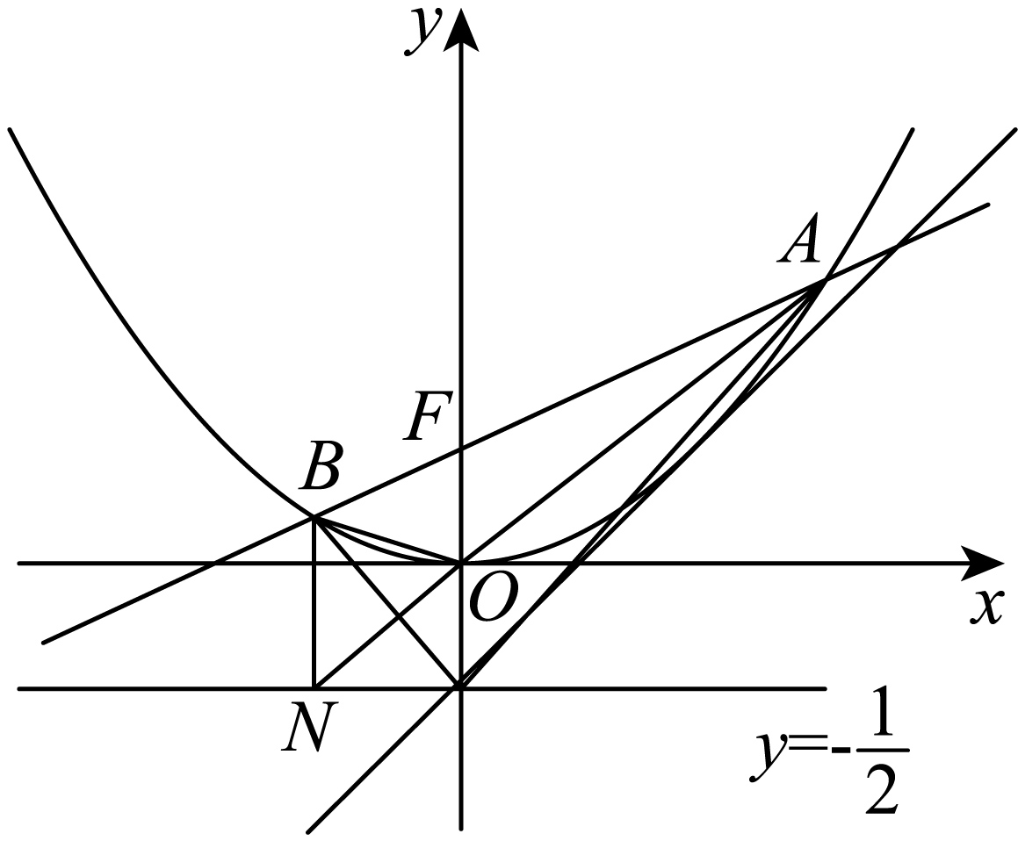
因为$\frac{x_{1}x_{2}}{2}=-\frac{1}{2}$，得$N^{'}\left(x_{2},-\frac{1}{2}\right)$，即$N$与$N^{'}$重合，所以$A,O,N$三点在一条直线上，故D正确.故选：AD.
【点睛】结论点睛：过抛物线的焦点的直线与抛物线相交于两点，这两点的横坐标之积和纵坐标之积为定值，以两交点为直径的圆与抛物线的准线相切．

